**CIS1430IS05**

APOYO A LA AGRICULTURA DE PRECISIÓN EN COLOMBIA A PARTIR DE IMÁGENES ADQUIRIDAS DESDE VEHÍCULOS AÉREOS NO TRIPULADOS (UAV’S)

JUAN CAMILO FAJARDO JUNCO

PONTIFICIA UNIVERSIDAD JAVERIANA

FACULTAD DE INGENIERIA

CARRERA DE INGENIERIA DE SISTEMAS

BOGOTÁ, D.C.

2014

**CIS1430IS05**

APOYO A LA AGRICULTURA DE PRECISIÓN EN COLOMBIA A PARTIR DE IMÁGENES ADQUIRIDAS DESDE VEHÍCULOS AÉREOS NO TRIPULADOS (UAV’S)

**Autor:**

Juan Camilo Fajardo Junco

MEMORIA DEL TRABAJO DE GRADO REALIZADO PARA CUMPLIR UNO DE LOS REQUISITOS PARA OPTAR AL TITULO DE INGENIERO DE SISTEMAS

**Director**

Ing. Javier Francisco López Parra M.Sc.

**Jurados del Trabajo de Grado**

Ing. Mery Yolima Uribe Ríos M.Sc.

Ing. César Julio Bustacara Medina M.Sc.

**Página web del Trabajo de Grado**

<http://pegasus.javeriana.edu.co/~CIS1430IS05>

PONTIFICIA UNIVERSIDAD JAVERIANA

FACULTAD DE INGENIERIA

CARRERA DE INGENIERIA DE SISTEMAS

BOGOTÁ, D.C.

Diciembre, 2014

**PONTIFICIA UNIVERSIDAD JAVERIANA**

**FACULTAD DE INGENIERIA**

**CARRERA DE INGENIERIA DE SISTEMAS**

**Rector Magnífico**

P. Jorge Humberto Peláez Piedrahita S.J.

**Decano Académico Facultad de Ingeniería**

Ingeniero Jorge Luís Sánchez Téllez

**Decano del Medio Universitario Facultad de Ingeniería**

P. Antonio José Sarmiento Nova S.J.

**Director de la Carrera de Ingeniería de Sistemas**

Ingeniero German Alberto Chavarro Flórez M.Sc.

**Director Departamento de Ingeniería de Sistemas**

Ingeniero Rafael Andrés Gonzáles Rivera Ph.D.

**Artículo 23 de la Resolución No. 1 de Junio de 1946**

“La Universidad no se hace responsable de los conceptos emitidos por sus alumnos en sus proyectos de grado. Sólo velará porque no se publique nada contrario al dogma y la moral católica y porque no contengan ataques o polémicas puramente personales. Antes bien, que se vean en ellos el anhelo de buscar la verdad y la Justicia”

**AGRADECIMIENTOS**

Agradezco a Dios Todopoderoso y a la Santísima Virgen María por estos años de vida que me han permitido afrontar con responsabilidad y amor el desarrollo de mis estudios y de mi diario caminar, comprendiendo que cada actividad desarrollada fomenta en mi la responsabilidad y la perseverancia. Gracias a Dios por todas las ideas que me ha permitido soñar, diseñar y crear y por tener siempre la chispa de creatividad encendida. A mi Mami, Doris Junco, por su amor incondicional, por su formación en valores y por siempre estar todo el tiempo pendiente de mí y exigirme cada día más para ser una mejor persona. A mi Papi, Noel Fajardo, por su apoyo y presencia.

Agradezco a mi estimado Director de Trabajo de Grado, él Ing. Javier López por haberme brindado su apoyo e instrucción en el desarrollo de este proyecto y por valorar mis ideas para brindar un mejor aporte. A mi compañero Kevin Vásquez por compartir estos 4 meses en el arte de pilotear UAV’s. A Susana Aguilera (Susy) por los dibujos del equipo de trabajo. A mi querido amigo Santiago Lizarazu (Santi) por estos 5 años que compartimos el desarrollo de nuestra carrera, porque en cada trabajo siempre había una sonrisa y una excelente actitud para trabajar en equipo.

Agradezco a tdrobótica.co por brindarme la posibilidad de hacer mi práctica profesional, a mi apreciado amigo él Ing. Ibraim Hernández por su apoyo en mi formación profesional y por facilitarme los recursos para hacer los vuelos con el UAV y a mi estimado amigo Jimmy Bustos por ayudarme e instruirme en los vuelos con el UAV.

Finalmente agradezco a cada una de las personas de este planeta y demás planetas del universo que me han tenido en sus pensamientos Dios les bendiga a todas y todos.

CONTENID

I - INTRODUCCIÓN 1

II - DESCRIPCION GENERAL DEL TRABAJO DE GRADO 2

1. Descripción de la Oportunidad o Problemática 2

1.1. Descripción del contexto 2

1.2. Formulación del problema que se resolvió 3

1.3. Justificación del problema 3

1.4. Impacto Esperado 4

2. Descripción del Proyecto 5

2.1. Visión global 5

2.2. Objetivo general 5

2.3. Objetivos específicos 5

3. Metodología 6

3.1. Fases Metodológicas 6

3.2. Método que se propuso para satisfacer cada fase metodológica 7

III - MARCO TEÓRICO 8

1. Marco Contextual 8

1.1. Investigación 1 8

1.2. Investigación 2 9

1.3. Investigación 3 9

2. Marco Conceptual 11

2.1. Agricultura de Precisión (AP) 11

2.2. Sistemas de Información Geográfica (GIS) 12

2.3. Geo-referenciación 13

2.3.1. Global Navigation Satellite System – GNSS 13

2.3.1.1. Sistema de Posicionamiento Global (GPS) 14

2.4. Imágenes obtenidas a partir de Sensores Remotos 15

2.4.1. Imágenes pancromáticas 15

2.4.1.1. Fotografía aérea 15

2.4.1.2. Fotografías desde UAV’s 15

2.4.2. Imágenes multiespectrales 16

2.5. Técnicas de medición de cultivos 17

2.5.1. Manuales 17

2.5.2. Fotogrametría 17

3. Justificación de la solución 18

IV – DESARROLLO DEL TRABAJO 20

1. Variables 21

1.1. Nadir 22

1.2. Altura 22

1.3. Escala 23

2. Modo experimental del cálculo de áreas de polígonos a partir de fotografías aéreas 23

2.1. Experimentación 23

2.2. Semejanzas de áreas 27

2.3. Análisis 28

3. Método matemático para el cálculo de áreas en polígonos irregulares 28

4. Validación del método de dimensionamiento de áreas formulado 31

4.1. Prueba 1 – Calculo de área por triangulación 31

4.2. Prueba 2 – Caculo de área por determinantes 32

5. Desarrollo del software de apoyo – SRS 34

5.1. Propósito 34

5.2. Alcance 34

5.3. Limitaciones 34

5.4. Suposiciones y dependencias 35

5.5. Perspectiva de la aplicación 35

5.6. Función de la aplicación 35

5.7. Modelo de dominio 36

5.8. Distribución de requerimientos 38

5.9. Casos de uso 39

5.10. Priorización 40

5.11. Trazabilidad 41

6. Desarrollo del software de apoyo – SDD 42

6.1. Metodología de desarrollo de software 42

6.2. Arquitectura del diseño 43

6.3. Grafo de navegabilidad 44

6.4. Vista de composición 45

6.4.1. Diagrama de componentes 45

6.4.2. Diagrama de despliegue 45

6.5. Vista lógica 46

6.5.1. Diagrama de clases 46

6.6. Vista de interacción 46

6.6.1. Diagrama de secuencia 46

7. Software de apoyo 47

7.1. Análisis de una fotografía aérea 48

V - RESULTADOS Y REFLEXIÓN SOBRE LOS MISMOS 49

1. Prueba I – Patrón de referencia 49

2. Prueba II – Vuelo en ambiente controlado 51

3. Prueba III – Vuelo en campo abierto 53

4. Prueba IV – Vuelo en campo abierto demarcado 57

5. Prueba V – Vuelo sobre un cultivo 59

5.1. Acerca del cultivo 60

5.2. Localización geográfica 60

5.3. Dimensionamiento del cultivo 61

5.4. Montaje del patrón 62

5.5. Vuelo con el UAV 63

5.6. Análisis de resultados 64

VI – CONCLUSIONES, IMPACTO Y TRABAJOS FUTUROS 67

1. Conclusiones 67

2. Análisis de Impacto del Desarrollo 68

3. Trabajos Futuros 69

VII - REFERENCIAS Y BIBLIOGRAFÍA 71

1. Bibliografía 71

VIII - ANEXOS 75

Anexo 1. SRS 75

Anexo 2. SDD 94

Anexo 3. Manual de Instalación 98

Anexo 4. Manual de Usuario 100

Anexo 5. Plan de pruebas 104

Anexo 6. Guía de fotografía aérea desde UAV’s 111

Anexo 7. Glosario 112

# TABLAS

Tabla 1 Fases metodológicas 6

Tabla 2 Criterios de selección de variables 21

Tabla 3 Requerimientos funcionales por caso de uso 39

Tabla 4 Requerimientos no funcionales 39

Tabla 5 Prioridad de los Casos de Uso 41

Tabla 6 Clases de la aplicación 46

Tabla 7 Área y perímetro máximo de la fotografía aérea 55

Tabla 8 Resolución espacial de 0 a 100m 58

Tabla 9 Requerimiento – R_01 76

Tabla 10 Requerimiento – R_02 77

Tabla 11 Requerimiento – R_03 77

Tabla 12 Requerimiento – R_04 78

Tabla 13 Requerimiento – R_05 79

Tabla 14 Requerimiento – R_06 79

Tabla 15 Requerimiento – R_07 80

Tabla 16 Requerimiento – R_08 81

Tabla 17 Requerimiento – R_09 81

Tabla 18 Requerimiento – R_10 82

Tabla 19 Requerimiento – R_11 82

Tabla 20 Requerimiento – R_12 83

Tabla 21 Requerimiento – R_13 84

Tabla 22 Requerimiento – R_14 84

Tabla 23 Requerimiento – R_15 85

Tabla 24 Requerimiento – R_16 86

Tabla 25 Requerimiento – R_17 86

Tabla 26 Requerimiento – R_18 87

Tabla 27 Requerimiento – R_19 88

Tabla 28 Requerimiento – R_20 88

Tabla 29 Requerimiento – R_21 89

Tabla 30 Requerimiento – R_22 89

Tabla 31 Requerimiento – R_23 90

Tabla 32 Requerimiento – R_24 91

Tabla 33 Requerimiento – R_25 91

Tabla 34 Requerimiento – R_26 92

Tabla 35 Verificación de los requerimientos 93

# ILUSTRACIONES

Ilustración 1 Actividades de cada fase 7

Ilustración 2 Metodología para la fase de desarrollo del trabajo 21

Ilustración 3 Nadir (Esri, 2014) 22

Ilustración 4 Polígono regular de 50x100mm 24

Ilustración 5 Moneda $200 Pesos Colombianos 24

Ilustración 6 Captura fotográfica de la escena 25

Ilustración 7 Superposición de polígonos en la fotografía aérea 26

Ilustración 8 Polígono irregular en un plano cartesiano 29

Ilustración 9 Polígono irregular descompuesto en triángulos 29

Ilustración 10 Recorrido en sentido horario 30

Ilustración 11 Triangulación del polígono irregular 31

Ilustración 12 Polígono irregular inscrito en un sistema coordenado 32

Ilustración 13 Modelo de dominio 36

Ilustración 14 Casos de uso 40

Ilustración 15 MVC de la aplicación 43

Ilustración 16 Aplicación de Software “Stand-alone” 43

Ilustración 17 Flujo de navegación 44

Ilustración 18 Diagrama de componentes 45

Ilustración 19 Diagrama de despliegue 45

Ilustración 20 Software de apoyo 47

Ilustración 21 Apariencia de la GUI 48

Ilustración 22 Prueba I – Imagen de entrada 49

Ilustración 23 Prueba II – Fotografía aérea capturada a 25cm del suelo 51

Ilustración 24 Corrección del efecto ojo de pez 52

Ilustración 25 Prueba III – Fotografía aérea capturada a 11 metros de altura 53

Ilustración 26 Cobertura de la imagen capturada 54

Ilustración 27 Área y perímetro máximo de la fotografía 54

Ilustración 28 Resultado del análisis de área máxima 56

Ilustración 29 Prueba IV – Fotografía aérea capturada a 40 metros de altura 57

Ilustración 30 Fotografía aérea del cultivo 59

Ilustración 31 Cultivo de uchuvas 60

Ilustración 32 Plano del cultivo 61

Ilustración 33 Cultivo inscrito en un sistema coordenado 62

Ilustración 34 Despliegue del patrón de 20 x 20m 63

Ilustración 35 Vuelo del UAV 64

Ilustración 36 Análisis de cada caso de estudio mediante el software de implementado 65

Ilustración 37 Diagrama de clases 94

Ilustración 38 Diagrama de secuencia – Dibujar el polígono del cultivo 95

Ilustración 39 Diagrama de secuencia – Dibujar el polígono del patrón 96

Ilustración 40 Diagrama de secuencia – Ver área del cultivo 97

Ilustración 41 Ejemplo de fotografía aérea válida 101

Ilustración 42 Dibujo del patrón 102

Ilustración 43 Dibujo del cultivo 102

Ilustración 44 Sección de resultados 103

Ilustración 45 Prueba I – Error de dibujo 105

Ilustración 46 Prueba II – Error de captura de la fotografía aérea 106

Ilustración 47 Prueba III – Área máxima capturada 107

Ilustración 48 Prueba IV – Resolución espacial de la captura 109

Ilustración 49 Prueba V – ECM de captura del cultivo 110

**ABSTRACT**

The document that follows is the result of a Graduation Project, in which it was developed a contribution to Precision Agriculture (PA) by formulating a mathematical method that enables to get the crop's area from aerial photographs taken from an Unmanned Aerial Vehicle (UAV). Through the results gotten it of the measurements, it is possible to take decisions about the crops, as well as estimate its production. The validation of the developed method is given in the photogrammetric analysis of a crop of gooseberries in the Bogota savannah, Colombia.

**RESUMEN**

El documento que se presenta a continuación es el resultado de un Trabajo de Grado, en el cual se desarrolló un aporte a la Agricultura de Precisión (AP) mediante la formulación de un método matemático que permite realizar el dimensionamiento de áreas de cultivos a partir de fotografías aéreas tomadas desde un Vehículo Aéreo no Tripulado (UAV), a través de dicho dimensionamiento es posible tomar decisiones sobre el cultivo así como estimar su producción. La validación del método formulado se dio dentro del análisis fotogramétrico realizado a un cultivo de uchuvas en la Sabana de Bogotá, Colombia.

# I - INTRODUCCIÓN

La Agricultura de Precisión (AP) permite gestionar y administrar las plantaciones agrícolas de manera eficiente, al ser un sistema de información requiere la entrada de datos para poder generar decisiones sobre los recursos que se administran.

Por lo cual en el presente Trabajo de Grado se apoya a la AP con la obtención de información relevante a partir de fotografías aéreas de cultivos adquiridas desde un Vehículo Aéreo no Tripulado (UAV), para llegar a procesar dicha información es necesario realizar un proceso fotogramétrico (medición sobre fotografías) para identificar el área de una plantación agrícola. El hallazgo de dicha área se realiza a través de la formulación de un método matemático que permite el dimensionamiento de la misma dentro de un polígono irregular, el cultivo es captado dentro de una fotografía aérea tomada desde una cámara ubicada en la estructura de un UAV.

El desarrollo de esta Memoria comprende el análisis del contexto actual sobre el uso de los UAV´s en el área agrícola, de manera posterior se fundamenta un marco conceptual que describe los conceptos a tratar. Posteriormente se presenta la formulación del método matemático para el dimensionamiento del área de un cultivo a partir de una fotografía aérea captada desde un UAV, la modalidad de este trabajo consiste en ser un proyecto de aplicación práctica, por lo cual la formulación matemática se traslada al desarrollo de un software de apoyo que implementa dicho método, este proceso conlleva a realizar un análisis de requerimientos y posterior desarrollo de una arquitectura del sistema.

Teniendo en cuenta la aplicación de software desarrollada, se presenta un capítulo de pruebas, que mediante cinco pruebas se valida el método matemático formulado a partir del análisis de fotografías aéreas tomadas desde el UAV. La última prueba permite evaluar el desarrollo de este Trabajo de Grado mediante el análisis de una plantación agrícola, la cual corresponde a un cultivo de uchuvas.

Finalmente se presentan las conclusiones, análisis del impacto y recomendaciones de trabajos futuros para seguir innovando y desarrollando funcionalidades que aporten a la AP y por ende al tema agrícola del país.

# II - DESCRIPCION GENERAL DEL TRABAJO DE GRADO

## Descripción de la Oportunidad o Problemática

### Descripción del contexto

La Agricultura de Precisión (AP) es un término agronómico de gestión de parcelas agrícolas, basado en los cambios constantes del campo. Requiere del uso de Sistema de Posicionamiento Global (GPS), sensores, satélites e imágenes aéreas junto al apoyo de un Sistema de Información Geográfica (SIG) para estimar, evaluar y entender cambios (Marote, 2010). Estos se trasforman en variables que estiman la cantidad de fertilizantes, herbicidas, pesticidas, insumos, nutrientes y productos que requiere una plantación agrícola.

Por consiguiente en 2006 se gastaron $119.2 billones de dólares en fertilizantes agrícolas alrededor del mundo. Estas aplicaciones son usadas en los cultivos para fertilizar, evitar plagas y brindar nutrientes (Schimmelpfennig, 2011). Los fertilizantes se encuentran compuestos por nitrógeno, fosforo y potasio que al entrar en contacto con el aire emanan gases incrementando los niveles de contaminación del ecosistema.

Según cifras oficiales del IGAC (Instituto Geográfico Agustín Codazzi) en 2013, de las 22,1 millones de hectáreas para uso agrícola, Colombia solo utiliza 5.3 millones, lo cual quiere decir que solo se emplea el 24.1% de su capacidad. Colombia tiene un importante potencial agropecuario que explotar, este amplio potencial se debe a la condición tropical y su variedad de pisos térmicos. Cifras del DANE indican que en 2012, 11.204.685 personas viven en zonas rurales (Perfetti, 2013) las cuales tiene su sustento en la actividad agropecuaria, como pequeños productores con prácticas de trabajos tradicionales.

Las prácticas de manejo de cultivos en Colombia, siguen siendo muy tradicionales y poco tecnificadas. Un ejemplo de ello es la cosecha de papa en todo el Altiplano Cundiboyacense, grandes extensiones de cultivos sufren las inclemencias del tiempo frente a las bajas temperaturas, donde los campesinos se ven expuestos a perder su producción debido al poco apoyo tecnológico que tienen, un apoyo que les es útil para resguardar el cultivo. Una acción preventiva para salvar la cosecha es la aplicación de fertilizantes a los cultivos, donde muchas veces partes del cultivo no requieren de estos compuestos por encontrarse sanos y en tierras ricas en nutrientes, pero la escasa visión espacial de los agrónomos les lleva a estas acciones para proteger las plantaciones.

Han surgido en los últimos años propuestas novedosas para utilizar las imágenes satelitales en la AP, sin embargo esta alternativa tiene varios inconvenientes particularmente por costos y por la calidad de las imágenes: estas requieren mucho tiempo para tomarse y, al momento de ver el cultivo, la resolución espacial y espectral de estas imágenes no es la más óptima (Berni J. A., 2009).

Recientemente se ha comenzado a utilizar los Vehículos Aéreos no Tripulados (UAV’s) equipados con sensores y con la capacidad de volar a baja altura y adquirir imágenes con alta resolución espacial (Anuar Ahmad, 2013). Sin embargo normalmente las imágenes tomadas no son perpendiculares al terreno sino oblicuas, lo cual impide tener una escala uniforme y dificulta la medición de los objetos en tierra. Las condiciones de toma de estas imágenes exigen tener en cuenta una gran cantidad de parámetros si se pretende realizar mediciones en tierra. Las imágenes aéreas tomadas de forma perpendicular son adecuadas para componerlas y superponerlas (encontrar puntos en común y unificar la imagen) unas con otras lo cual permite crear mapas digitales, estos pueden ser idóneos para capturar con detalle la plantación agrícola y sus características.

### Formulación del problema que se resolvió

¿Cómo dimensionar el área de un cultivo agrícola a partir de imágenes adquiridas por un Vehículo Aéreo no Tripulado (UAV)?

### Justificación del problema

Los Vehículos Aéreos no Tripulados (UAV’s) equipados con sistemas de vuelo autónomos y sensores representan una opción de bajo costo para adquirir imágenes aéreas (Kuniaki Uto, 2013). Estos sistemas son compactos, pequeños y de bajo peso, cuentan con GPS, estas características los hace un sistema práctico.

Mediante imágenes adquiridas por los UAV’s y las variables de vuelo de estos, es posible detectar las características físicas presentes en la plantación agrícola. Las imágenes tomadas por el UAV se establecen como un sistema geo-referenciado donde se dispone en tiempo real de la información dada por el GPS como lo es altura, longitud, latitud, hora, además cuenta con brújula electrónica y barómetro, estas variables agregan información relevante a la imagen, que la convierte en un objeto espacial ubicado en el tiempo y el espacio.

No obstante las imágenes capturadas se pueden superponer unas con otras y conformar mosaicos geo-referenciados brindado una imagen general de espacio donde se encuentra el cultivo (Eobin, 2013) dicha imagen a una escala determinada ayuda a predecir datos relacionados con su dimensionamiento.

Fue interesante realizar el proyecto porque la localización y dimensionamiento de los objetos geográficos es un paso importante para la Agricultura de Precisión, esto debido a que las variables captadas por los UAV’s son relevantes para la toma de decisiones entorno al negocio de la agricultura. Con las nuevas tecnologías aéreas como los UAV’s es posible llegar áreas de difícil acceso, de alta nubosidad o con una topografía accidentada.

### Impacto Esperado

Al finalizar el proyecto se espera:

* Contribuir con un método que presente una formulación matemática que ayude a dimensionar de manera adecuada objetos geográficos en tierra, a partir de imágenes aéreas tomadas desde una plataforma de vuelo, para lo cual se debe tener en cuenta que la distancia del suelo hasta la plataforma aérea puede cambiar, siendo esto último un factor determinante para identificar la escala de la imagen capturada.
* Compartir los procesos de experimentación realizados, que van desde hacer vuelos con el UAV (Vehículo Aéreo no Tripulado) en modo manual y en modo automático a una misma altura, hasta calcular áreas de terrenos agrícolas consignados dentro de polígonos irregulares.
* Presentar el proyecto como una alternativa a la forma tradicional de dimensionar el área de los terrenos agrícolas, que en la actualidad consiste en hacer mediciones en tierra sobre la periferia del cultivo.
* Tener un software que implemente el método formulado matemáticamente, el cual permita dimensionar de manera adecuada el área de una plantación agrícola.
* Finalmente destacar como la visión espacial que brinda la imagen aérea permite establecer patrones e identificar características del cultivo que no son tan fáciles de ver desde tierra.

## Descripción del Proyecto

### Visión global

Desarrollo de un método matemático apoyado por una implementación de software que permite dimensionar el área de un cultivo, a partir de un proceso fotogramétrico (medición en fotografías) realizado sobre una fotografía aérea capturada desde un Vehículo Aéreo no Tripulado (UAV) todo ello para obtener variables como el área, perímetro y producción esperada del cultivo, las cuales soportan las decisiones tomadas desde la perspectiva de la Agricultura de Precisión.

### Objetivo general

Formular un método apoyado por software, para dimensionar el área de una plantación agrícola a partir de imágenes adquiridas desde un Vehículo Aéreo no Tripulado (UAV).

### Objetivos específicos

* Diagnosticar y explorar los principales conceptos y variables que influyen en el proceso de adquisición de imágenes tomadas desde Vehículos Aéreos no Tripulados (UAV´s), que sean aplicables en Agricultura de Precisión.
* Analizar las relaciones entre las variables, evaluando su impacto en la implementación de la solución y definir los requerimientos que debe cumplir un desarrollo de software para apoyar la solución.
* Diseñar el método que establezca la forma adecuada de dimensionar objetos geográficos en tierra (plantación agrícola), a partir de Vehículos Aéreos no Tripulados (UAV’s).
* Verificar el método y el software implementado a partir de la realización de pruebas dentro de un proyecto piloto.

## Metodología

### Fases Metodológicas

La metodología del presente trabajo consiste en al análisis del **método científico**, utilizando Vehículos Aéreos no Tripulados (UAV’s), para establecer características de dimensionamiento del espacio adquirido por el UAV, mediante fotografías aéreas. La siguiente tabla relaciona cada fase con su objetivo específico:

|  |  |
| --- | --- |
| **Objetivo especifico** | **Fase metodológica** |
| Diagnosticar y explorar los principales conceptos y variables que influyen en el proceso de adquisición de imágenes tomadas desde Vehículos Aéreos no Tripulados (UAV´s), que sean aplicables en Agricultura de Precisión. | **Explorar** |
| Analizar las relaciones entre las variables, evaluando su impacto en la implementación de la solución y definir los requerimientos que debe cumplir un desarrollo de software para apoyar la solución. | **Experimentación** |
| Diseñar el método que establezca la forma adecuada de dimensionar objetos geográficos en tierra (plantación agrícola), a partir de Vehículos Aéreos no Tripulados (UAV’s) | **Creación de la solución** |
| Verificar el método y el software implementado a partir de la realización de pruebas dentro de un proyecto piloto. | **Puesta a prueba**  **Análisis y síntesis**  **Interpretación de resultados** |

Tabla 1 Fases metodológicas

El desarrollo de cada fase produce unas actividades, en la siguiente ilustración aprecia:

Ilustración 1 Actividades de cada fase

### Método que se propuso para satisfacer cada fase metodológica

En el desarrollo de las cuatro fases metodológicas que preceden este Trabajo de Grado se hace uso del método científico para analizar, desarrollar y probar de la siguiente manera:

**Exploración**

Se hace una revisión de los estudios relacionados con la Agricultura de Precisión y como a través de los UAV’s se recolectan datos para ser analizados, de igual forma se edifica todo el marco conceptual a trabajar.

**Experimentación**

Se analizan variables y se experimenta matemáticamente con estas para generar un método que ayude a dimensionar polígonos irregulares dentro de fotografías aéreas.

**Creación de la solución**

Se formula el método matemático y se implementa por medio de una aplicación de software, que permita analizar una fotografía aérea tomada desde un UAV.

**Pruebas y análisis**

Se realizan pruebas para verificar la validez del método formulado y se evalúan los datos que apoyan las decisiones dadas por la Agricultura de Precisión.

# III - MARCO TEÓRICO

## Marco Contextual

A continuación se presentan tres casos de investigación sobre Agricultura de Precisión (AP) y su relación con Vehículos Aéreos no Tripulados (UAV’s). Se desea contextualizar al lector sobre las experiencias que se han tenido alrededor del mundo.

### Investigación 1

*“The Data Acquisition for Precision Agriculture Based on Remote Sensing”* (Ma, 2006)

En el 2006, una investigación del Laboratorio del Sistemas de Información de Shanghái, la Universidad de Shanghái y el Instituto de Investigación del ambiente en regiones áridas y frías de Shanghái discutió la idea de cómo la implementación de sistemas de sensores apoya la adquisición de datos relevantes para la Agricultura de Precisión. El caso de estudio estuvo localizado en el Sur-Este de Shanghái en un área de 27km2 con cerca de 1363 hectáreas cultivadas, el promedio anual de la temperatura fue 15.5°C, este estudio ubicó un equipo de sensores para recolectar información en imágenes, información en campo, datos sobre el clima (precipitación, radiación y temperatura).

De acuerdo a los datos recolectados se contó con un sistema para el apoyo a la toma de decisiones en Agricultura de Precisión (AP), esta disciplina necesita de grandes volúmenes de datos para alimentar las entradas de su sistema de información, dichos datos deben ser tomados en campo a través de sensores (Ma, 2006).

En consecuencia, el flujo de datos proveniente de los sensores que ingresa al sistema de información es la mayor fuente para la toma de decisiones, determinando la posible producción así como los fertilizantes y pesticidas que se deben aplicar en el momento adecuado.

A causa de la implementación en AP, nuevas tecnologías emergentes de vuelo se han comenzado a establecer como pioneras para la captura de datos de plantaciones, equipos autónomos y con estaciones en tierra como lo son los Vehículos Aéreos no Tripulados (UAV’s) llevan a bordo los sensores necesarios para adquirir datos, dichos equipos de vuelo tiene la característica de volar a bajas alturas lo cual permite mejorar la resolución de la captura de los datos de las variables.

El estudio concluyó que la adquisición de datos por medio de sensores es una técnica fiable y que la integración de esta con técnicas como GIS (Sistemas de Información Geográfico) y GPS (Sistema de Posicionamiento Global) construyen sistemas robustos que ayudan en la toma de decisiones.

### Investigación 2

*“Design and Realization of Precision Agriculture Information System Based on 5S”* (Wang, 2011)

En 2011, un estudio del Instituto Geográfico de Ciencias y Recurso Naturales de Beijing, la Facultad de Geomática de la Universidad de Ciencia y Tecnología de Quindao, China, contempla necesario la implementación de diversas disciplinas para suministrar datos a los sistemas de información que apoyan la Agricultura de Precisión.

Dicho estudio considera necesaria la inclusión de la tecnología en la agricultura, para lo cual ellos presentan el concepto de las “5S” como abreviación a las siguientes disciplinas que soportan la AP: Sistemas de Información Geográfica (GIS), Sistema de Posicionamiento Global (GPS), Sensado remoto (RS), Sistema de Soporte de Decisiones Espaciales (SDDS), Sistema Experto (ES) (Wang, 2011).

El estudio concluyó que la integración de estas disciplinas a través los GIS apoya la toma de decisiones correctivas o preventivas en los procesos de agricultura todo soportado desde el concepto de la AP.

### Investigación 3

*“UAV systems for Parameter Identification in Agriculture”* (Eobin, 2013)

En 2013, el Instituto de Ciencia, el Departamento de Ingeniería Aeroespacial y el Instituto Mansarovar de Ciencia y Tecnología todos tres de la India, realizaron aproximaciones de vuelo con Vehículos Aéreos no Tripulados para establecer las variables de vuelo necesarias para la Agricultura de Precisión.

El estudio permitió identificar que en Agricultura de Precisión es importante identificar las variables que van a alimentar al sistema mediante el ingreso de datos, dichos datos deben ser tomados por sensores que están en contacto con el entorno de la plantación agrícola, con gran fuerza los Vehículos Aéreos no Tripulados (UAV’s) se han posicionado como el medio más indicado para obtener a través de los sensores que lleva consigo los datos de la plantación.

Por lo tanto los UAV’s cuentan con sistemas configurables de vuelo, donde puede variar el modo de viaje entre manual o automático, este último con una ruta previamente trazada en la estación en tierra con el apoyo de GPS o donde se puede variar la altura con la cual se desea el vuelo. Una menor altura representa una mejor resolución espacial de la imagen. Los sistemas a bordo del UAV permiten mantener comunicación en tiempo real con la estación en tierra, todo este flujo de datos es relevante para las entradas de los GIS.

En el desarrollo del estudio se estableció que en la toma de imágenes aéreas desde un UAV’s se debe seguir un proceso que inicia con la captura de la imagen, seguido de la extracción de la imagen y finalmente con la identificación de parámetros de la imagen (Eobin, 2013).

Finalmente la investigación concluyó que los UAV’s se presentan como una alternativa de mayor potencial que los Satélites de órbita media, debido a que la resolución espacial de las imágenes capturadas mediante los UAV’s es superior, lo cual permite revisar con mayor detalle la plantación y además brindar de manera eficiente la toma de datos por estar más cerca a las variables.

Esta implementación con UAV’s ha dado una alternativa a los granjeros para evaluar su cultivo en tiempo real y no exponerse a líneas de tiempo o tendencias de evolución de la cosecha, el costo de implementar la tecnología se está viendo compensado con la detección temprana de plagas, humedad del terreno y nutrientes de la tierra, todo esto está ayudando a mejorar la agricultura, logrando que los países mantengan una seguridad alimentaria.

## Marco Conceptual

A continuación se presentan los conceptos relevantes para comprender el trabajo expuesto y que se van a discutir en el desarrollo de la presente memoria. Los conceptos que se encuentran están relacionados con la Agricultura de Precisión y la fotogrametría con plataformas emergentes como los Vehículos aéreos no Tripulados (UAV’s).

### Agricultura de Precisión (AP)

La Agricultura de Precisión (AP) es un concepto agronómico de gestión de tierras, apoyado en el flujo de información proveniente de los Sistemas de Información Geográficos (GIS). Los datos capturados por medio de sistemas de sensores permiten dentro del GIS generar, formular, estimar y producir decisiones sobre los terrenos sembrados (Marote, 2010).

Dichos sensores capturan datos que representan variables tales como altura, temperatura, presión, ubicación geográfica, porcentaje de clorofila, resolución espacial (mínima área presentada en una imagen aérea), humedad, viento, incidencia del sol, son capturadas por sistemas de sensores.

Por consiguiente las actividades que conforman la agricultura se comienzan a ver automatizadas en sus procesos, en la rápida captura de la información y la precisión de las decisiones tomadas a futuro, por ello la AP se ha convertido en una tendencia que muchos agricultores desean aplicar en sus parcelas, para ello los GIS se apoyan en una serie de sistemas tales como (Wang, 2011):

* GIS es un sistema que captura, almacena, analiza y gestiona información geográfica con referencia a la localización de los objetos en el espacio.
* GPS (Sistema de Posicionamiento Global) es un sistema en tiempo real que brinda los datos de posicionamiento de un objeto en la tierra. El objeto debe llevar consigo un receptor y mediante triangulación se obtienen datos como la latitud, longitud, altura, velocidad del viento, humedad, hora.
* RS (Sensado Remoto) es un método de captura de datos mediante el uso de diversos sensores, este método permite alimentar los GIS.
* SDDS (Sistema de Soporte de Decisiones Espaciales) es un sistema de apoyo a los usuarios que permite tomar decisiones sobre los objetos de acuerdo a su ubicación en el espacio.
* ES (Sistema Experto) es un sistema que tiene conocimiento de base humano para ayudar en la solución de problemas, de acuerdo a tendencias y patrones en los GIS.

En consecuencia, las decisiones que se toman mediante la implementación de AP definen los patrones de la siembra, los fertilizantes, pesticidas necesarios y la producción esperada del cultivo. El apoyo de estas decisiones al cultivo permite automatizar los procesos de siembra, cosecha y recolección.

Estos procesos permiten maximizar la eficiencia de los recursos y disminuir los efectos de la contaminación y el desperdicio de materias primas, cada cultivo tiene una identidad única porque cada uno se encuentra en sitio distinto y diverso, con composiciones únicas de minerales y nutrientes, por lo cual la AP es una alternativa adecuada para gestionar y mantener cada parcela de tierra cultivada (Anuar Ahmad, 2013).

### Sistemas de Información Geográfica (GIS)

De acuerdo con el Centro Nacional para la Información y Análisis Geográfico (NCGIA) los Sistemas de Información Geográfica son considerados como “Una aplicación real que incluye procedimientos, hardware, datos, software y personas, diseñados para realizar la captura, almacenamiento, manipulación, análisis, modelado y presentación de datos referenciados espacialmente para la resolución de problemas complejos de planificación y gestión.” (NCGIA, 1990).

Esta disciplina ha surgido como una nueva tecnología para la gestión y el análisis de información espacial, es la respuesta a la necesidad de generar de manera rápida información para solucionar problemas (Peña, 2008) y gestionar la toma de decisiones relevantes sobre la disposición espacial de los objetos, los datos de entrada al GIS son el inicio del sistema, que los transforma en información y posteriormente apoya la toma de decisiones.

Dichos datos deben ser tomados en campo por una serie de sistemas de sensado remoto, que permiten capturar las variables del entorno y transformarlas en datos que alimentan la entrada de los GIS, por lo cual los GIS se han convertido en la fuente de información para la toma de decisiones en la Agricultura de Precisión (Wang, 2011).

### Geo-referenciación

El concepto de geo-referenciación tiene un requerimiento principal: la geo-referenciación de un punto es única. Esta connotación brinda una única localización de un objeto dentro de un espacio delimitado (Longley & Goodchild, 2005). En la Tierra para localizar un objeto mediante geo-referenciación se usan las coordenadas.

Ahora bien las coordenadas de un mapa permiten registrar la ubicación espacial de entidades cartográficas, cada elemento de un mapa posee una ubicación geográfica y unas dimensiones específicas que ayudan a localizarlos en la superficie de la Tierra o en entidades espaciales cercanas a ella. Existen dos marcos por los cuales se pueden ubicar geográficamente los objetos, el primero de ellos se define como un sistema de coordenadas de latitud-longitud, el otro referente es el sistema de coordenadas cartesianas o planas. (ArcGIS, 2014).

Los sistemas actuales hacen uso de la tecnología e implementan geo-referenciación para ubicar la posición de los elementos, en esto se hace uso de los Sistemas de Posicionamiento Global (GPS), estos sistemas brindan señales para determinar la posición en tiempo real a cualquier hora y en cualquier lugar del mundo (Karen, 2008) estas señales se trasforman en datos que de manera posterior se ingresan a los Sistemas de Información Geográficos (GIS).

#### Global Navigation Satellite System – GNSS

Sistemas Globales de Posicionamiento (GNSS) son sistemas pasivos de navegación basados en satélites emisores de radiofrecuencia que brindan la referencia en el espacio y el tiempo del objeto que posee un receptor que captura dicha señal de radiofrecuencia. Estos sistemas tienen cobertura global, brindan la información de la posición (Coordenadas geográficas, junto a la altura) y la hora, está disponible las 24 horas del día (Hofmann-Wellenhof & Lichtenegger, 2008)

Actualmente cuatro sistemas trabajan sobre la tecnología de GNSS (Gleason & Gebre-Egziabher, 2009), ellos son:

* GPS -> Sistema de Posicionamiento Global de los Estados Unidos de América.
* GLONASS -> Sistema de Orbita Mundial de Navegación por Satélite propiedad de la Federación Rusa.
* GALILEO -> Es el sistema de navegación por satélite de la Unión Europea, actualmente se están lanzando los primeros satélites.
* Beidou -> Es el sistema de navegación por satélite de la República Popular China.

#### Sistema de Posicionamiento Global (GPS)

Corresponde al Sistema de Posicionamiento Global (GPS) de los Estados Unidos de América con una constelación de 24 satélites que orbitan circularmente a una altura de 20.000km de la tierra, se encuentra operando desde 2005 y es abierto para todos los usuarios que posean un receptor GPS, través de este aparato reciben señales de frecuencia modulada en la banda L (Karen, 2008).

Dicho receptor se activa y comienza a buscar la recepción de mínimo 3 satélites para iniciar la triangulación de posición, el reloj del receptor se sincroniza con el reloj de cada satélite, el tiempo que tarda en llegar la señal permite identificar la distancia, a partir de la distancia de los tres puntos fijados es posible identificar la posición tridimensional del objeto (latitud, longitud y altitud) (Letham, 2001). Debido a la atmosfera es posible que se presenten algunos retrasos en la señal lo cual genera que el error de la medición este por encima de los 3 metros, receptores que logren la conexión a 6 o 7 satélites de manera simultánea pueden llegar a dar un error menor a los 2,5 metros. El GPS ha sido ampliamente difundido en diversas áreas, tales como la aeronáutica, marítima y en tierra, el GPS ha llegado a ser una herramienta necesaria tanto en la industria, investigación y educación (Guochang, 2007).

En consecuencia las aplicaciones modernas de vuelo como los Vehículos aéreos no tripulados (UAV’S) llevan consigo un receptor GPS que los guía por las coordenadas de vuelo que debe recorrer de acuerdo a la configuración previa de un plan de vuelo (Anuar Ahmad, 2013).

### Imágenes obtenidas a partir de Sensores Remotos

Son un tipo de procedimiento que permite tomar en tiempo real el instante de un objeto en el espacio a través de instrumentos de captura sin la necesidad de estar en contacto directo con el mismo, esto debido a la interacción de la energía electromagnética del objeto con el sensor o cámara que captura la imagen (Pérez & Muñoz, 2006). Este tipo de imágenes ofrecen unas ventajas únicas frente a otros medios de observación debido a que brinda una visualización de espacial del objeto (Sobrino, 2000). Un ejemplo de teledetección es la fotografía, que registra en tiempo real el instante de un objeto en el espacio.

#### Imágenes pancromáticas

Es una imagen de la realidad del espacio capturado, dicha imagen se encuentra superpuesta por todas las bandas del espectro electromagnético (Buill & Núñez, 2003). Las imágenes pancromáticas pueden ser capturadas por estaciones o vehículos que llevan una cámara sensible a la luz visible.

#### Fotografía aérea

Las fotografías áreas son capturas del espacio desde vehículos (Aeroplanos, Globos, Grúas) que llevan cámaras a bordo, dichos vehículos logran alturas superiores a la línea del suelo. La fotografía aérea se codifica bajo el modelo RGB (rojo, azul y verde), dichas fotografías son capturadas por cámaras que se forman de manera oblicua o perpendicular a la superficie de toma (Buill & Núñez, 2003).

En estas fotografías se pueden medir objetos ínfimos sin la necesidad de que el objeto sea tocado (Lehmann, 1975), estas se caracterizan por tener una mejor resolución espacial (longitud de la realidad que representa cada pixel) debido a que brindan mayores detalles que las logradas por las fotografías satelitales.

#### Fotografías desde UAV’s

Dentro de las técnicas modernas para la captura de fotografías en el aire se encuentran los Vehículos Aéreos no Tripulados (UAV’s), estos son sistemas de vuelo sin piloto abordo, con la capacidad de poder ser controlados desde tierra o volar en modo automático a partir de un plan de vuelo geo-referenciado por GPS. Tienen la capacidad de volar a baja altura y mantener una comunicación en tiempo real con la estación en tierra (Austin, 2010).

Dentro de los UAV para ambientes educativos y comerciales pueden existir diversas configuraciones estructurales como los son los UAV con rotor delantero similar a un avión, o los UAV con rotor paralelo como un helicóptero, de esta última encontramos configuraciones de 4 y 6 rotores. Pueden alcanzar alturas de hasta 150m, con transferencia de datos a la estación en tierra de 20km a la redonda (Fahlstrom & Thomas, 2012).

El UAV puede contar con un sensor para teledetección, esta puede ser una cámara fotográfica de alta resolución, este vehículo por ser una estación de vuelo cuenta con sistema de estabilización de imagen, para que las imágenes aéreas queden tomadas de manera adecuada independientemente del movimiento o turbulencia que surja. El UAV tiene un grupo de sensores que apoyan la teledetección de la fotografía aérea tales como: GPS (brinda coordenadas geográficas, altura y hora), barómetro (medir la presión atmosférica), brújula electrónica (indica la cardinalidad), acelerómetros (mide la aceleración en los ejes XYZ), giroscopios (mide el giro en XYZ), higrómetro (mide la humedad) y altímetro (mide la altura con respeto al suelo) (Austin, 2010), todos estos sensores recaudan datos que se convierten en variables para el sistema de información geográfica y permiten geo-referenciar de manera más precisa la fotografía aérea captada. La resolución espacial de un UAV volando a 20m de altura puede ser de 18mm.

#### Imágenes multiespectrales

Los satélites localizados en órbita media comprendida entre los 1.200km y los 35.000km de altura cuentan con sensores que permiten captar imágenes satelitales de la tierra, estas imágenes se pueden ver alteradas por problemas del sensor, nubosidad, baja iluminación, regiones de complicado acceso (Conway, 1997) . Se consideran multiespectrales porque pueden ser tomadas por sensores especializados en diversas partes del espectro electromagnético, se pueden encontrar imágenes de infrarrojo, en las bandas rojo, verde o azul o imágenes térmicas (Pune, 2014). Las imágenes multiespectrales tienen un proceso de obtención, que consiste en solicitar dicha imagen, capturar por el satélite en el espectro requerido, para finalmente obtenerla y procesarla en estaciones en tierra, este tiempo en proyectos de riesgo o cambios constantes puede ser determinante.

En consecuencia las imágenes satelitales representa un mayor costo referente a las fotografías capturadas desde UAV’s, entre mejor sea la resolución espacial de las primeras mayor será el costo de la captura. Actualmente se pueden encontrar resoluciones espaciales para imágenes satelitales de 5m a 30km.

### Técnicas de medición de cultivos

Los sistemas de cultivos necesitan ser dimensionados para analizar los procesos productivos de las plantas, sus relaciones con el suelo, estimar los insumos necesarios para su crecimiento y su mantenimiento y para determinar la dependencia del ambiente (Francisco & Villalobos, 2009). Desde tiempos ancestrales la medida se ha realizado con patrones de medición usando herramientas o técnicas modernas como la fotogrametría que consiste en capturar una fotografía del terreno agrícola y luego medir sobre ella.

#### Manuales

Desde el 3000 a. C. la agrimensura ha sido una disciplina que permite el cálculo de superficies agrícolas a partir de uso de instrumentos de medición en campo. Dichos instrumentos contienen patrones de medida que permiten dimensionar los objetos geográficos (García & Rosique, 1994), dentro de estos instrumentos encontramos el metro, el teodolito, el odómetro de rueda, entre otros, estos instrumentos permiten medir distancias y generalmente son manipulados de forma manual y requieren estar en contacto con el objeto.

#### Fotogrametría

La Sociedad Internacional de Fotogrametría y Teledetección (ISPRS) define la fotogrametría como *“Photogrammetry and Remote Sensing is the art, science, and technology of obtaining reliable information from noncontact imaging and other sensor systems about the Earth and its environment, ant other physical objects and processes through recording, measuring, analyzing and representation”* (ISPRS, 2010), en contexto se entiende la fotogrametría como una disciplina que obtiene información a partir de la medición sobre fotografías, sin necesidad de estar en contacto directo con el objeto.

La fotogrametría va ligada con el avance de la ciencia y tecnología, en sus inicios las primeras fotografías aéreas fueron capturadas desde globos aerostáticos con películas fotográficas expuestas a la luz y posterior revelación química, en los años de 1960 con el desarrollo de los computadores se comienza hacer uso de imágenes en formato digital (Sánchez J. , 2007) y las plataformas también evolucionaron, del globo aerostático se pasó a plataformas como los aviones con cámaras y a satélites de órbita media captando fotografía desde los 12.000 km de altura, actualmente se tiene plataformas como los Vehículos Aéreos no Tripulados (UAV’s) con cámaras de alta resolución que mediante vuelos programados por GPS, el UAV puede hacer la toma de fotografías aéreas de manera automática (Anuar Ahmad, 2013).

A menudo la fotogrametría tiene una clasificación de acuerdo a tipo de fotografía tomada o con respecto al sensor utilizado para capturarla. Las fotografías captadas desde el suelo terrestre, se conocen como fotografía terrestre y tomadas desde el aire se llaman fotografías aéreas, estas últimas pueden ser captadas por cámaras de alta resolución ubicadas en UAV’s. Otros tipo de imágenes son las tomadas por vehículos espaciales que incorporan sensores tales como radar, infrarrojo entre otros, estas imágenes se les conocen como imágenes espaciales (Buill & Núñez, 2003).

## Justificación de la solución

Debido al aumento de la población mundial los terrenos libres tienden a disminuir, estas zonas comienzan a ser base para el establecimiento de colonias de humanos (Ma, 2006), esto conlleva a que el terreno disponible para la siembra de cultivos se reduzca. Por ello la Agricultura de Precisión es una disciplina necesaria para conocer como de manera adecuada se pueden aprovechar los recursos de las tierras para lograr una buena producción.

Por lo tanto a través del estudio que se presenta en este Trabajo de Grado se busca contribuir con el apoyo de una solución de software que permita dimensionar el área de una plantación agrícola a partir de la toma de fotografías aéreas desde un UAV, dicha solución lleva el modelado de un método matemático para el cálculo de áreas en polígonos irregulares. Esta área se calculará desde fotografías aéreas tomadas por UAV, este tipo de fotografías son una mejor alternativa referente a la resolución espacial que brindan las imágenes satelitales y además es una alternativa de menor costo, asequible al presupuesto del agricultor.

Es importante el desarrollo de este Trabajo de Grado porque se evalúa la viabilidad de poder incluir productos tecnológicos modernos como los UAV’s en procesos de adquisición de datos, que de hacerlo con los recursos actuales como los satélites y aviones se incurría en un mayor despliegue logístico y un costo de adquisición más alto. Las fotografías aéreas tomadas desde los UAV´s se convierten en una buena oportunidad para producir conocimiento a partir de vuelos a baja y mediana altura, dichas fotografías a través de un proceso fotogramétrico (medición sobre fotografías) se convierten en fuentes de información que pueden ser analizadas y gestionadas desde los lineamientos de la Agricultura de Precisión.

En consecuencia el desarrollo de este proyecto abre las puertas hacia la concepción de un sistema de información del campo, gestionado por la recolección automatizada de datos a través de UAV´s, para luego continuar con la producción de información que permita intervenir de manera específica en las decisiones de la plantación agrícola y su entorno.

# IV – DESARROLLO DEL TRABAJO

En el capítulo anterior se desarrolló la etapa de exploración que consistía en el análisis de tres experiencias que están relacionadas con temas similares al que se presenta en este Trabajo de Grado, luego de ello se presentaron los conceptos relevantes que fundamentan la toma de fotografías aéreas desde Vehículos Aéreos no Tripulados (UAV’s).

En el presente capítulo se realiza el desarrollo del Trabajo de Grado, la metodología para producir este proceso consiste en:

Generar el análisis de las relaciones entre las variables que intervienen en la captura de la fotografía aérea, a partir de ellas se presenta un método experimental para dimensionar objetos en una fotografía aérea a partir del uso de un patrón. Este modo experimental es la base para que en la siguiente sección se realice la definición del método matemático que soporta el dimensionamiento del área de un cultivo a partir de una fotografía aérea tomada desde un UAV. A partir de la formulación del método se plantea el desarrollo de una aplicación de software que permite obtener el valor de área, perímetro y producción estimada de un cultivo captado desde una fotografía aérea, dicho software es concebido desde el análisis de requerimientos dados por el SRS (Especificación de Requerimientos del Sistema) hasta la elaboración de su arquitectura dada en el SDD (Descripción del Diseño de Software), para finalmente presentar el prototipo funcional y dejar listo el sistema para que en el próximo capítulo se aborde la fase de pruebas y análisis de resultados. Este proceso metodológico conlleva el desarrollo de los objetivos específicos dos y tres.

El proceso metodológico desarrollado se muestra en el siguiente gráfico

Ilustración 2 Metodología para la fase de desarrollo del trabajo

## Variables

Las variables que se presentan a continuación son importantes para dimensionar de manera adecuada un objeto geográfico, el cual se requiere medir a través de la fotografía aérea captada desde un sistema de fotografía que va a bordo del UAV. Para cada una de ellas se realiza la descripción de su concepto, seguido de una adecuada referenciación dentro del contexto del proyecto.

Las variables han sido escogidas bajo los siguientes criterios:

|  |  |  |
| --- | --- | --- |
| Pregunta | Criterio | Variable respuesta |
| ¿Requiero capturar una fotografía perpendicular a la superficie? | Perpendicularidad | Nadir |
| ¿Requiero saber cuánta área se puede cubrir con la fotografía aérea a *x* altura? | Cobertura | Altura |
| ¿Requiero saber cuál es la relación entre la fotografía tomada y la realidad? | Relación de aspectos | Escala |

Tabla 2 Criterios de selección de variables

### Nadir

Corresponde al punto en el suelo verticalmente debajo del centro de perspectiva de la lente de la cámara (Esri, 2014), para la toma adecuada de esta fotografía se debe garantizar que la lente de la cámara se encuentre perpendicular a la superficie, la imagen siguiente soporta el concepto de nadir.

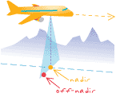

Ilustración 3 Nadir (Esri, 2014)

Por consiguiente si la toma se realiza de manera oblicua y no perpendicular, no se puede considerar la fotografía aérea como válida para poder realizar un proceso fotogramétrico que permita estimar el dimensionamiento del área de la superficie, puesto que se estaría midiendo sobre un objeto geográfico en perspectiva.

En consecuencia, la toma de esta fotografía aérea se realiza a través de una cámara GoPro Hero 3+ soportada en un estabilizador de imagen Tarot T-2D con una IMU (Unidad de Medición Inercial) que le permite mantener la perpendicularidad de la cámara a la superficie, dicho estabilizador va sujeto al UAV volando en el modo de vuelo GPS (este modo de vuelo permite suspender en un punto geográfico el UAV con correcciones de posición a través del GPS). Para más información sobre este procedimiento referirse al Anexo 6 (Ver Anexo 6 – Guía de fotografía aérea desde UAV’s ).

### Altura

La escala de una fotografía aérea puede depender de la altura (Prodan & Peters, 1997) a la cual se realice la toma desde la plataforma de vuelo, los UAV’s cuentan con un GPS que permite obtener la altura en la coordenada geográfica marcada, además cuentan con el sensor de presión atmosférica que permite estimar la altura. Referente a la utilización de esta variable en el análisis fotogramétrico que se realice sobre la captura aérea se tomará la referencia de un patrón de medición en tierra, esto permite desistir del uso de esta variable. Esto último es justificado a partir del estudio experimental realizado en el siguiente numeral (Ver Modo experimental del cálculo de áreas de polígonos a partir de fotografías aéreas).

### Escala

Se puede comprender como una relación matemática que existe entre las dimensiones reales y las de la fotografía que representa la realidad (RAE, 2014), este concepto es una variable determinante para dimensionar de manera adecuada objetos geográficos porque indica la razón entre la fotografía que se obtiene y la realidad del objeto en tierra.

Para controlar esta variable independientemente de la altura se pueda hacer uso de un patrón de medida, este es un objeto del cual se tiene certeza sobre las dimensiones que tiene, la fotogrametría en fotografías aéreas puede hacer uso de patrones de medida para identificar el dimensionamiento de los objetos. En el proceso experimental que se muestra a continuación, se realizó un dimensionamiento de un objeto a partir de un patrón de medida inscrito en la misma toma fotografía.

## Modo experimental del cálculo de áreas de polígonos a partir de fotografías aéreas

En este modo experimental se desea explorar la idea de realizar el dimensionamiento de un objeto capturado en una fotografía aérea a partir de la toma de dicha fotografía a *x* altura. Para ello se hace uso del concepto del nadir y escala, con el apoyo de un patrón de medida.

### Experimentación

Se toma un polígono regular de 50mm x 100mm (Área = 5,000mm2) como suposición al área geográfica que se desea captura en la fotografía aérea, junto a este polígono se coloca un patrón de medida, en este caso una moneda de $200 Pesos Colombianos perteneciente al Banco de la República de Colombia de la edición Guacamaya Bandera con un diámetro de 22,4mm (Área = 394mm2), este patrón debe aparecer junto a el área geográfica a tomar. La moneda se toma como patrón debido a que representa un elemento nacional de referencia con el ánimo de comprender el concepto de esta experimentación, para el posterior desarrollo del método se usará un patrón rectangular o cuadrado, ya que este se puede replicar de mejor manera a mayor escala. Para una mejor precisión se muestran los objetos a retratar.

Hoja blanca

Área geográfica a capturar

Ilustración 4 Polígono regular de 50x100mm

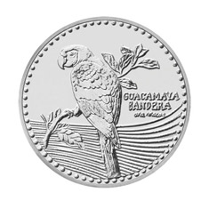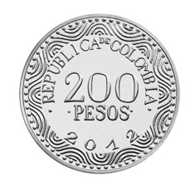

Ilustración 5 Moneda $200 Pesos Colombianos

A continuación se presentan las características del ambiente de toma:

* Superficie: Plano ubicado en el nadir del lente fotográfico
* Cámara: Canon PowerShot SX170 IS
* Altura: 330mm
* Condiciones de luz: Día soleado
* Escala: A partir de patrón de medida de la moneda con un diámetro de 22.4mm
* Tamaño imagen: 3264 x 2448 px

La fotografía área una vez tomada se presenta a continuación



Ilustración 6 Captura fotográfica de la escena

A través de una manipulación de la fotografía aérea capturada, se superponen polígonos en los objetos captados para identificar el área que tiene estos polígonos en el tamaño de la fotografía de 3264 x 2448 px que en conversión a milímetros corresponde a 863 x 647 mm (1px equivale a 0.2645mm), el resultado se presenta de la siguiente manera:

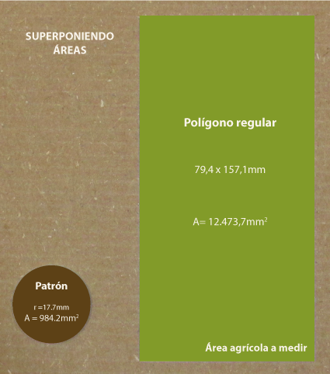

Ilustración 7 Superposición de polígonos en la fotografía aérea

El área del patrón que corresponde a la moneda se calcula aplicando la fórmula del área de un círculo:

$A=πr^{2}$

El área del objeto geográfico a dimensionar en este caso el rectángulo, se toma aplicando la fórmula de base por altura

$A=bxh$

Para continuar con el análisis de áreas tanto de la realidad como en la fotografía aérea tenemos cuatro variables:

* Área del polígono que inscribe el patrón en la realidad, denominada: Apr
* Área del polígono que inscribe el objeto a dimensionar en la realidad, denominada: Aor
* Área del polígono que inscribe el patrón en la fotografía, denominada: Apf
* Área del polígono que inscribe el objeto a dimensionar en fotografía, denominada: Aof

### Semejanzas de áreas

Se han definido cuatro variables en el numeral anterior, lo cual quiere decir que tenemos 4 valores distintos. Prestando atención, el radio real de la moneda es de 11.2mm, el del polígono que inscribe la moneda en la fotografía es de 17.7mm, lo cual quiere decir que la fotografía es 1.6 veces más grande que la realidad, presentado una escala de 1:1.6.

A partir de lo anterior para definir el valor de una incógnita de área a partir de tres valores conocidos podemos aplicar las Semejanzas de Áreas, de acuerdo a la denominación de las cuatro variables, corresponde de la siguiente manera:

$\frac{Aor}{Apr}=\frac{Aof}{Apf}$

Supongamos que se desea conocer el Aor (Área del polígono que inscribe el objeto a dimensionar en la realidad) que realmente es el propósito del presente Trabajo de Grado, tenemos 3 valores conocidos y una incógnita por resolver

$\frac{Aor}{394{mm}^{2}}=\frac{12,473.7{mm}^{2}}{984.2{mm}^{2}}$

$Aor=\frac{12,473.7{mm}^{2}×394{mm}^{2}}{984.2{mm}^{2}}$

$Aor=4,993.5{mm}^{2}$

Si revisamos el valor inicial del área del rectángulo tenemos que mide 5,000mm2 y al aplicar el método de la semejanza de áreas a partir de un patrón tenemos 4,993.5mm2, se tiene un error cercano a:

$±6.5mm$

### Análisis

El modo experimental expuesto presenta una alternativa fiable en la medición de áreas de polígonos al presentar un error del 0.13% sobre el 100% de la medida real, para ello es necesario garantizar que la captura de fotografía aérea sea sobre el nadir y se debe contar con un patrón en tierra del cual se tenga la plena certeza de sus dimensiones, se puede concluir que el dimensionamiento de área en fotografías aéreas puede ser independiente del valor de la altura con que esta se tome.

En consecuencia, este modo experimental se puede extrapolar para el uso con patrones con otras formas y con áreas de polígonos irregulares, este último punto se discutirá en el siguiente numeral donde se plantea un método matemático para el cálculo del mismo.

## Método matemático para el cálculo de áreas en polígonos irregulares

La expansión geográfica de la agricultura a través de cultivos lleva a que las plantas se concentren en espacios cercanos las unas de las otras, debido al aprovechamiento de nutrientes del suelo, mantenibilidad de las cosechas al aplicar fertilizantes y pesticidas y por temas relacionados con la recolección, estas concentraciones espacialmente se pueden apreciar como polígonos (Goerlich & Cantarino, 2013).

Además la mayoría de los objetos que tenemos en nuestro entorno los podemos considera polígonos irregulares, que son figuras planas que se componen de segmentos infinitos donde sus lados y ángulos interiores no son semejantes entre sí. Dichos polígonos se componen de vértices y la unión de dos vértices conforman un segmento de recta, en un sistema coordenado es posible inscribir un polígono irregular.

x

y

(x , y )

1

1

(x , y )

2

2

(x , y )

3

3

(x , y )

4

4

(x , y )

5

5

(x , y )

6

6

Ilustración 8 Polígono irregular en un plano cartesiano

Una técnica para medir el área del polígono irregular es través de la descomposición recursiva del polígono en triángulos, posteriormente se halla el área de cada uno de estos triángulos y todas estas áreas se suman para obtener el área del polígono irregular.

x

y

Ilustración 9 Polígono irregular descompuesto en triángulos

El método anterior puede ser algo dispendioso si se tratase de *n* vértices, tomando de ayuda las coordenadas de los vértices del polígono inscrito en un plano cartesiano y mediante el cálculo del determinante entre un par de puntos es posible hallar el área del polígono irregular. La suma de los determinantes dará el área del polígono regular, veamos con más detalle.

Partamos del siguiente esquema, donde se tiene un polígono irregular referencia en un sistema de coordenadas, con recorrido de puntos en sentido horario (x1,y1), (x2,y2)… (xn,yn)

x

y

(x , y )

1

1

(x , y )

2

2

(x , y )

3

3

(x , y )

4

4

(x , y )

5

5

(x , y )

6

6

Recorrido en sentido

horario

Ilustración 10 Recorrido en sentido horario

El determinante de la primera pareja de vértices es dado por el producto cruz en la matriz

$det\left[\begin{matrix}x_{1} & y_{1} \\ x_{2} & y_{2}\end{matrix}\right]$

$detx_{1}{∙y}_{2}{−x}_{2∙}y_{1}$

El determinante permite calcular el producto entre la base y altura del triángulo que se forma entre los puntos de coordenada (x1,y1) y (x2,y2), para un polígono irregular de *n* vértices el área se puede calcular como:

$A\frac{1}{2}\left|\left(\left[\begin{matrix}x_{1} & y_{1} \\ x_{2} & y_{2}\end{matrix}\right]+\left[\begin{matrix}x_{2} & y_{2} \\ x_{3} & y_{3}\end{matrix}\right]+…+\left[\begin{matrix}x_{n} & y_{n} \\ x_{1} & y_{1}\end{matrix}\right]\right)\right|$

El punto (x1,y1) se repite al final para indicar que el segmento de coordenadas cierra la figura, dentro del determinante los productos que suman añaden el área interna del polígono irregular, los productos que restan suprimen el área externa al polígono irregular, finalmente el método queda establecido por la siguiente formulación

$A=\frac{1}{2}\left|\left(\sum_{i=1}^{i=n−1}{\left(x_{i}∙y_{i+1}−y_{i}∙x_{i+1}\right)}\right)+\left(x_{n}∙y_{1}−y_{n}∙x_{1}\right)\right|$

## Validación del método de dimensionamiento de áreas formulado

Para validar el método formulado en la sección anterior, a continuación se presenta la prueba con un polígono irregular referenciado en un plano cartesiano, la primera prueba consiste en hallar el área por el método geométrico de división del polígono en triángulos y la segunda prueba aplica la formulación generada usando determinantes, veamos.

### Prueba 1 – Calculo de área por triangulación

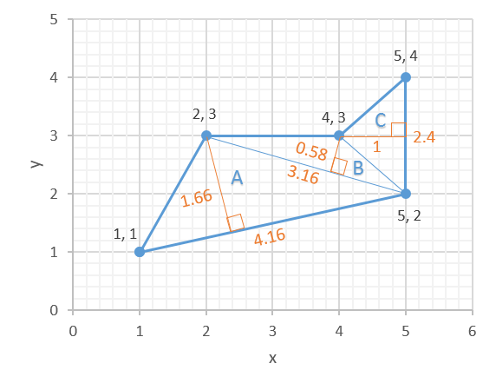En esta prueba, el polígono irregular se descompone en triángulos y a cada uno de ellos se le calcula el área, la sumatoria de todas las áreas calculadas es el área total del polígono irregular, en la siguiente ilustración se presenta el polígono irregular descompuesto en los triángulos A, B y C y por cada triangulo la medida de su base y altura, estas medidas se han sacado por una réplica del polígono irregular en papel cuadriculado.

Ilustración 11 Triangulación del polígono irregular

Para cada triangulo se halla el área en unidades cuadradas u2

Sumatoria de las áreas calculas para hallar el área total del polígono irregular

$A_{T}=A_{∆A}+A_{∆B}+A_{∆C}=3.45+0.91+1.2=5.56u^{2}$

### Prueba 2 – Caculo de área por determinantes

La prueba que se presenta a continuación consiste en la validación del método formulado, el proceso consiste en hallar el determinante de cada par ordenado de coordenadas y posteriormente sumarlos todos para calcular el área total del polígono irregular, a continuación se presenta la ilustración del polígono irregular ubicado en un sistema coordenado donde cada vértice representa una coordenada.

Ilustración 12 Polígono irregular inscrito en un sistema coordenado

La formulación planteada es la siguiente

$A\frac{1}{2}\left|\left(\left[\begin{matrix}x_{1} & y_{1} \\ x_{2} & y_{2}\end{matrix}\right]+\left[\begin{matrix}x_{2} & y_{2} \\ x_{3} & y_{3}\end{matrix}\right]+…+\left[\begin{matrix}x_{n} & y_{n} \\ x_{1} & y_{1}\end{matrix}\right]\right)\right|$

Se toma una coordenada cualquiera y a partir de ella se toman los siguientes puntos coordenados en sentido de las manecillas del reloj

$A\frac{1}{2}\left|\left(\left[\begin{matrix}1 & 1 \\ 2 & 3\end{matrix}\right]+\left[\begin{matrix}2 & 3 \\ 4 & 3\end{matrix}\right]+\left[\begin{matrix}4 & 3 \\ 5 & 4\end{matrix}\right]+\left[\begin{matrix}5 & 4 \\ 5 & 2\end{matrix}\right]+\left[\begin{matrix}5 & 2 \\ 1 & 1\end{matrix}\right]\right)\right|$

Se halla el determinante de cada matriz 2x2 y se hacen las respectivas operaciones

$A\frac{1}{2}\left|\left(\left(1\right)+\left(−6\right)+\left(1\right)+\left(−10\right)+\left(3\right)\right)\right|$

$A\frac{1}{2}\left|\left(−11\right)\right|$

$A5.5u^{2}$

La validación del método planteado brinda un resultado igual al método geométrico por triangulación, por lo cual a partir del desarrollo del *Método matemático para el cálculo de áreas en polígonos irregulares usando determinantes.* La formulación por determinantes se presenta como una formulación más eficiente de implementar por software que la dada por triangulación, debido a que esta última requiere un número mayor de operaciones para hallar el área del polígono irregular, lo cual se traduce en un número mayor de ejecuciones de la máquina de cómputo.

En la sección de pruebas en lo referente a la Prueba I, Prueba II y Prueba IV se válida el método matemático planteado en tres fotografías aéreas, donde cada una de estas es analizada en cinco muestras para llevar los resultados obtenidos a un proceso de estimación de Error Cuadrático Medio (ECM) que permite observar el error obtenido luego de analizar el área del polígono irregular a través del método matemático formulado, ver Pruebas.

En la siguiente sección se presenta un aplicativo de software que permita dimensionar las áreas inscritas en polígonos irregulares captadas en fotografías aéreas realizadas desde el UAV, en primera instancia se presentan unos requerimientos para luego formular una arquitectura de software que soporte el desarrollo de la aplicación, para finalmente presentar la aplicación de software.

## Desarrollo del software de apoyo – SRS

En numeral 3 y 4 de este capítulo se hizo la formulación del método matemático para el dimensionamiento de áreas en polígonos irregulares y la validación de dicho método de manera respectiva, en el presente numeral se sintetizan los lineamientos del SRS (Especificación de Requerimientos del Sistema) de una solución de software que apoya la formulación del método matemático que permite calcular el área de un cultivo visualizado en un fotografía aérea capturada desde un UAV. Para ver con más detalle el desarrollo del SRS se invita a revisar el Anexo 1 (Ver Anexo 1 – SRS) a continuación se presenta una síntesis del desarrollo del SRS.



### Propósito

Dentro del análisis del SRS se propone el desarrollo de una solución de software que materialice la formulación de un método matemático que permite dimensionar áreas de polígonos irregulares en fotografías tomadas desde un UAV, dichos polígonos irregulares en la realidad de la fotografía aérea corresponde a cultivos agrícolas.

### Alcance

El software a desarrollar contará con una pantalla donde se puede montar la fotografía aérea tomada desde el UAV, cercano a esta área se encuentra un asistente que cuenta con los botones para dibujar el polígono del cultivo y el polígono del patrón, de este último es posible especificar las medias reales para hacer el respectivo cálculo del área del cultivo, en la etapa final de este asistente se encuentran los resultados que brinda el número escalar que indica el tamaño del área y el perímetro del cultivo, así como la estimación de la producción total del mismo.

### Limitaciones

* La aplicación de software desarrollada debe funcionar en Windows, MAC OS o distribuciones de Linux.
* La aplicación de software desarrollada debe correr de manera local en el computador y no estar alojada para su ejecución en internet.
* El usuario de la aplicación debe contar con un equipo de cómputo.
* El usuario debe contar con el JRE (Java Runtime Environment) en su computador.
* La aplicación es desarrollada en Java utilizando la programación orientada a objetos.

### Suposiciones y dependencias

* El control de la aplicación de software se realiza a través del mouse y el teclado.
* El computador donde se ejecute la aplicación de software debe contar con una pantalla para ver los resultados de la interacción.
* La aplicación es desarrollada bajo un patrón de arquitectura conocido como MVC (Modelo, Vista, Controlador) con presencia de GUI (Interfaz Gráfica de Usuario).
* Las fotografías aéreas deben contar en la misma imagen con el área del cultivo y el área del patrón.

### Perspectiva de la aplicación

La interacción con la aplicación de software desarrollada es a través del teclado, el mouse y la pantalla del computador, la manipulación del asistente del software se realiza a través del mouse, cuando se requiere ingresar valores se hace uso del teclado.

La aplicación de software se soporta en un ambiente de desarrollo y en un programa de ejecución de la aplicación, que se presentan de manera respectiva a continuación:

* NetBeans IDE 7.4: Ambiente de desarrollo para programar en JAVA la aplicación de software.
* JRE 7: Permite ejecutar la aplicación de software en el computador sin necesidad de tener instalado un ambiente de desarrollo.

### Función de la aplicación

La función de esta aplicación de software es ayudar al desarrollo del concepto de fotogrametría (medición sobre fotografías) para que dicha técnica pueda apoyar las decisiones tomadas desde la Agricultura de Precisión, además de soportar el método formulado en el numeral 3 (Ver Formulación del método matemático)

Dicha aplicación recibe como entrada una fotografía aérea tomada desde el UAV, esta fotografía tiene una imagen de la vista aérea de un área cubierta por una plantación agrícola, junto a un patrón de referencia. A través de la aplicación de software es posible dibujar dos polígonos, el primero para inscribir en un polígono irregular el área del cultivo visualizado en la fotografía y el segundo corresponde al dibujo de un polígono cuadrado que representa el área del patrón, a partir de ello el usuario debe ingresar el tamaño real del patrón y la aplicación de software se encarga de calcular el área real del cultivo aplicando el método matemático modelado. Finalmente el software brinda al usuario el área y el perímetro del cultivo así como una estimación de la producción total de la cosecha.

Esta aplicación de software brinda una interacción visual entre lo que el usuario está observando en pantalla y lo que puede ir dibujando con el mouse, además que le permite afinar su destreza motriz al inscribir el cultivo que observa dentro del polígono que dibuja.

### Modelo de dominio

El siguiente Modelo de dominio alberga los conceptos más importantes dentro del contexto del desarrollo de la aplicación de software, con el objeto de ser una guía de modelo para el desarrollado del software.

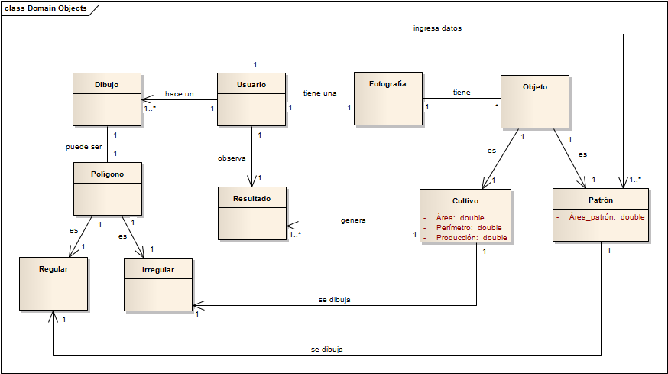

Ilustración 13 Modelo de dominio

Las entidades que participan en el este modelo son:

**Usuario:** Es la entidad que conversa y gestiona la interacción con las demás, a través del Usuario se puede montar un fotografía aérea captada desde el UAV, dibujar sobre la fotografía aérea captada ciertos polígonos, ingresar el tamaño del patrón y ver los resultados del análisis de área, perímetro y producción estimada.

**Fotografía:** Es la entidad que tiene la fotografía aérea captada desde el UAV, el Usuario puede manipular ésta y además se encuentra compuesta por diversos objetos geográficos como lo puedes ser el cultivo o el patrón.

**Objeto:** Representa el objeto geográfico que se refleja en la fotografía aérea, puede ser un cultivo y un patrón.

**Cultivo:** Es la entidad que muestra dentro de un polígono irregular la plantación agrícola que se desea analizar en búsqueda de saber su área, perímetro y la producción estimada.

**Patrón:** Es una entidad que sirve de referencia al cálculo de área del cultivo ya que brinda una similitud del tamaño en la vida real del patrón, requiere que el Usuario ingrese el dato de su tamaño en la realidad y además dentro de la fotografía aérea este se inscribe como un polígono regular.

**Dibujo:** Es la entidad que puede ser gestionada por un Usuario, el cual puede dibujar un polígono regular para representar el patrón o un polígono irregular para representar el cultivo.

**Polígono:** Representa el dibujo que se puede realizar sobre el objeto geográfico a analizar, si se inscribe dentro de un polígono regular se analiza el patrón y si se trabaja desde un polígono irregular se analiza el cultivo.

**Irregular:** Es una entidad que representa la característica de forma que el cultivo pueda tener dentro de la fotografía tomada desde el UAV.

**Regular:** Es una entidad que representa la característica de forma que el patrón pueda tener dentro de la fotografía tomada desde el UAV.

**Resultado:** Es una entidad que presenta los resultados del análisis al usuario de la fotogrametría realizada a la fotografía aérea captada desde el UAV, se obtiene los valores del cultivo relacionados con el área, perímetro y producción estimada.

### Distribución de requerimientos

Los requerimientos que se identificaron son los siguientes:

|  |  |
| --- | --- |
| **Requerimientos Funcionales** | |
| **CU01 – Iniciar aplicación** | |
| R_01 | El sistema debe permitir al Usuario iniciar la aplicación |
| R_02 | El sistema debe mostrar una pantalla principal |
| R_03 | El sistema debe mostrar en la pantalla principal una zona para la fotografía |
| R_04 | El sistema debe mostrar en la pantalla principal una zona para panel de opciones |
| **CU02 – Cerrar aplicación** | |
| R_05 | El sistema debe permitir al Usuario cerrar la aplicación |
| **CU03 – Cargar fotografía aérea** | |
| R_06 | El sistema debe mostrar al Usuario la opción de cargar fotografía |
| R_07 | El sistema debe redimensionar la fotografía a 1280 x 960px |
| R_08 | El sistema debe mostrar la fotografía seleccionada en la pantalla principal |
| **CU04 – Dibujar el polígono del cultivo** | |
| R_09 | El sistema debe mostrar al Usuario la opción de dibujar polígono del cultivo |
| R_10 | El sistema debe mostrar el cursor en forma de cruz |
| R_11 | El sistema debe marcar un punto donde se oprima el clic izquierdo |
| R_12 | El sistema debe mostrar una línea recta por cada dos puntos dibujados |
| R_13 | El sistema debe mostrar al Usuario el polígono dibujado con transparencia de color encima del cultivo ubicado en la fotografía. |
| **CU05 – Dibujar el polígono del patrón** | |
| R_14 | El sistema debe mostrar al Usuario la opción de dibujar polígono del patrón |
| R_15 | El sistema debe mostrar el cursor en forma de cruz |
| R_16 | El sistema debe marcar un punto donde se oprima el clic izquierdo |
| R_17 | El sistema debe mostrar al Usuario el polígono dibujado con transparencia de color encima del patrón ubicado en la fotografía. |
| **CU06 – Borrar polígono** | |
| R_18 | El sistema debe mostrar al Usuario la opción de borrar polígono |
| **CU07 – Ingresar tamaño del patrón** | |
| R_19 | El sistema debe mostrar al Usuario el área de texto para escribir el tamaño |
| R_20 | El sistema debe validar que la entrada de texto del patrón sea un número mayor a 0 |
| **CU08 – Ingresar producción** | |
| R_21 | El sistema debe mostrar al Usuario el área de texto para escribir la producción |
| R_22 | El sistema debe validar que la entrada de texto de la producción sea un número mayor a 0 |
| **CU09 – Ver resultados** | |
| R_23 | El sistema debe mostrar al Usuario los resultados del análisis |
| **CU10 – Ver área del cultivo** | |
| R_24 | El sistema debe mostrar al Usuario el valor numérico del área del cultivo |
| **CU11 – Ver perímetro del cultivo** | |
| R_25 | El sistema debe mostrar al Usuario el valor numérico del perímetro del cultivo |
| **CU12 – Ver producción total** | |
| R_26 | El sistema debe mostrar al Usuario el valor numérico de la producción del cultivo |

Tabla 3 Requerimientos funcionales por caso de uso

Se presentan los requerimientos no funcionales

|  |  |
| --- | --- |
| **Requerimientos no funcionales** | |
|  | |
| R_27 | El sistema debe poderse ejecutar en una máquina de computo de características similares o superiores a: Procesador Intel Pentium IV, 1GB RAM, 20GB DD, Tarjeta video 512MB |
| R_28 | El sistema debe estar en idioma español |
| R_29 | El sistema debe recibir entradas del mouse y el teclado |
| R_30 | El sistema debe imprimir todos los resultados a través de una GUI |
| R_31 | El sistema debe poderse ejecutar a través de JRE 7 |
| R_32 | El sistema debe contar con Manual de Usuario |
| R_33 | El sistema debe contar con Manual de Instalación |

Tabla 4 Requerimientos no funcionales

La especificación a cada requerimiento se presenta en el Anexo 1 (Ver Anexo 1 – SRS).

### Casos de uso

El siguiente diagrama de casos de uso identifica las interacciones más relevantes que tiene el usuario con la aplicación de software

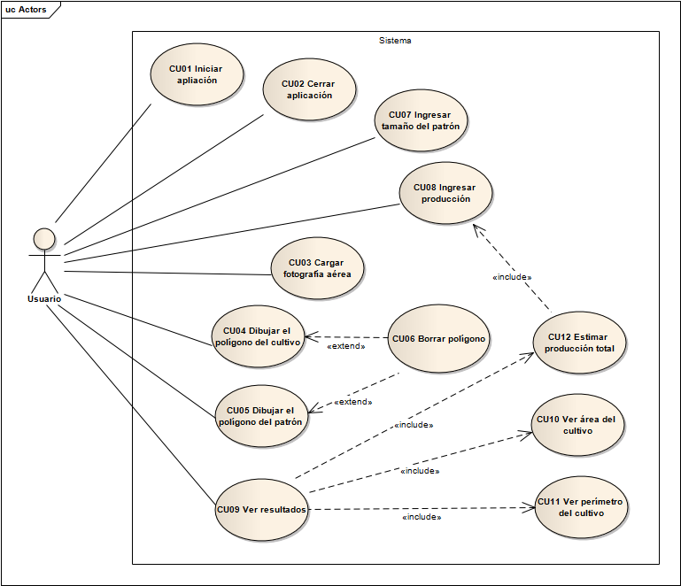

Ilustración 14 Casos de uso

### Priorización

Cada requerimiento presenta un grado de importancia dentro del sistema, por lo cual se hace necesario realizar una priorización de requerimientos definiendo una métrica, que permita identificar cuáles de ellos necesitan ser atendidos por el Desarrollador en primera instancia.

Para el desarrollo de esta aplicación se hace uso de un priorización formulada por Kent Beck que soporta el desarrollo por metodologías agiles, este método es conocido como “Planning Game” que presenta un combinación numérica para priorizar requerimientos. Los requerimientos se asignan a tres categorías (Beck & Fowler, 2000):

1. Sin él, el sistema no va a funcionar
2. Es menos esencial, pero al implementarlo se provee un significativo valor de negocio
3. Sería deseable implementarlo

Luego de realizar la especificación de requerimientos (Ver Anexo 1 – SRS) la asignación de prioridad que tiene cada caso de uso viene dado por el número mayor requerimientos con la misma categoría

|  |  |
| --- | --- |
| **Casos de Uso** | **Prioridad** |
| CU01 | (1) Sin él, el sistema no va a funcionar |
| CU02 | (1) Sin él, el sistema no va a funcionar |
| CU03 | (1) Sin él, el sistema no va a funcionar |
| CU04 | (1) Sin él, el sistema no va a funcionar |
| CU05 | (1) Sin él, el sistema no va a funcionar |
| CU06 | (1) Sin él, el sistema no va a funcionar |
| CU07 | (1) Sin él, el sistema no va a funcionar |
| CU08 | (1) Sin él, el sistema no va a funcionar |
| CU09 | (1) Sin él, el sistema no va a funcionar |
| CU10 | (1) Sin él, el sistema no va a funcionar |
| CU11 | (1) Sin él, el sistema no va a funcionar |
| CU12 | (1) Sin él, el sistema no va a funcionar |

Tabla 5 Prioridad de los Casos de Uso

De lo anterior se concluye que la realización de todos los Casos de uso son importantes para el desarrollo de la funcionalidad de la solución de software que apoya el método.

### Trazabilidad

La trazabilidad de requerimientos se da por dos instancias:

1. Cada requerimiento se encuentra asociado a un caso de uso que a su vez se asocia a un Diagrama de secuencia (Ver Anexo 2 - SDD) que permite ver como entre los objetos del contexto se han enviado los mensajes correspondientes a través del tiempo para cumplir de manera adecuada el requerimiento.
2. Se lleva una matriz que relaciona cada requerimiento a su caso de uso, la intersección de ellos se marca cuando el requerimiento se ha implementado correctamente dentro de la solución de la aplicación de software (Ver Anexo 1 – SRS).

A continuación se presenta el SDD (Descripción del Diseño del Sistema) que va enfocado en el diseño de la arquitectura de software de la solución.

## Desarrollo del software de apoyo – SDD

En numeral anterior de este capítulo se hizo la especificación de los requerimientos del sistema, ahora en este numeral se sintetizan los lineamientos del SDD (Descripción del Diseño de Software) que conlleva a definir la arquitectura a implementar. Para ver con más detalle el desarrollo del SDD se invita a revisar el Anexo 2 (Ver Anexo 2 – SDD) a continuación se presenta una síntesis del desarrollo del SDD.

### Metodología de desarrollo de software

La finalidad del desarrollo de la aplicación de software es apoyar la formulación del método matemático que dimensione áreas de cultivos inscritos en polígonos irregulares a partir de fotogrametría en fotografías aéreas tomadas desde el UAV.

Dicha aplicación debe tener una interfaz gráfica para el Usuario, que mediante la implementación del método matemático le brinde la información sobre el tamaño del área de su cultivo, por ello el desarrollo se debe ajustar a las expectativas y necesidades del Usuario. El desarrollo de software a través del Modelo de prototipos perteneciente al ciclo de vida de sistemas de software evolutivos (Kendall & Kendall, 2005) es un buena alternativa para brindar en pocas iteraciones un resultado final al Usuario mediante la interacción con una GUI.

El modelo de prototipos tiene en cuenta las siguientes fases, las cuales se ejecutarán para desarrollar la aplicación que apoye la formulación del método matemático:

1. Identificar los requerimientos básicos
2. Desarrollar un prototipo inicial
3. Revisar dicho prototipo
4. Ajustar el prototipo

### Arquitectura del diseño

La arquitectura de software a implementar se realiza de acuerdo al análisis de los requerimientos no funcionales y requerimientos funcionales (Ver Distribución de requerimientos) que requiere el desarrollo de la aplicación, por lo cual el patrón MVC (Modelo-Vista-Controlador) es adecuado para dicho desarrollo, el cual separa los datos, del controlador y a la vez de la vista de Usuario (Sommerville, 2006). El desarrollo de la aplicación con MVC ayuda a que en trabajos futuros la aplicación pueda ser escalable e enriquecida con nuevas funcionalidades para el Usuario. La ilustración que se presenta a continuación muestra la especificación del patrón arquitectural MVC del desarrollo de la aplicación, en cada uno de los bloques se muestra las clases asociadas (Ver Diagrama de clases).

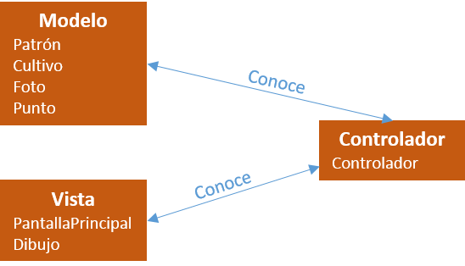

Ilustración 15 MVC de la aplicación

De acuerdo a los requerimientos no funcionales la aplicación debe correr en una máquina de cómputo sin conexión a internet y no maneja persistencia a datos debido a que no se guardan datos, por lo cual dicha aplicación se puede considerar dentro del marco de *Stand-alone*.

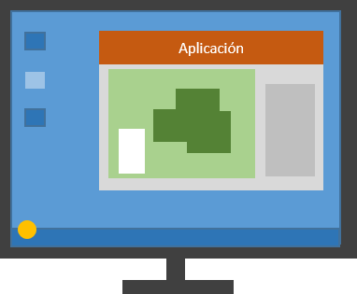

Ilustración 16 Aplicación de Software “Stand-alone”

### Grafo de navegabilidad

La navegabilidad de la aplicación se compone de 4 momentos donde el Usuario interactúa con el sistema hasta obtener el resultado final de la estimación de área, perímetro y producción del cultivo, estos 4 momentos son un paso a paso que se especifica de la siguiente manera en pantallas mostradas al Usuario:

* **Paso 1. Gestor fotografía:** El Usuario debe cargar la fotografía aérea a analizar capturada desde el UAV, la fotografía se redimensionara a 1280 x 960 pixeles en una relación 4:3.
* **Paso 2. Gestor patrón:** Sobre la fotografía cargada el Usuario debe dibujar el patrón y especificar cuanto mide en ancho y alto.
* **Paso 3. Gestor cultivo:** Sobre la fotografía el Usuario debe dibujar el polígono irregular que inscribe la forma del cultivo, además de especificar cuanta es la producción por metro cuadrado.
* **Paso 4. Gestor resultados:** El Usuario observará la medida del área, perímetro y producción del cultivo, si lo desea puede comenzar un nuevo análisis.

La secuencia de pasos en su flujo de navegabilidad se describe a continuación.

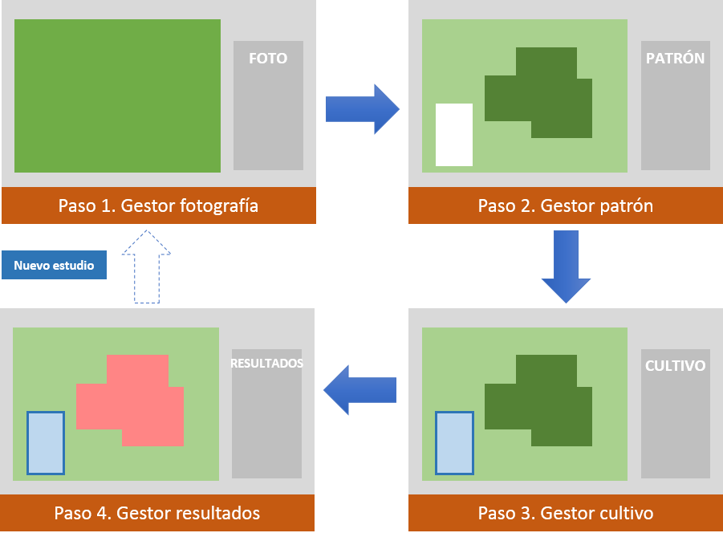

Ilustración 17 Flujo de navegación

### Vista de composición

#### 6.4.1. Diagrama de componentes

El desarrollo de la aplicación se compone de tres componentes lógicos que se traducen en tres paquetes llamados: Modelo, Vista y Controlador que albergan las clases relacionadas con estos (Ver Diagrama de clases). Estos tres paquetes encapsulan el patrón MVC en el cual se basa el desarrollo de esta aplicación. La composición de componentes se puede apreciar en la siguiente imagen.

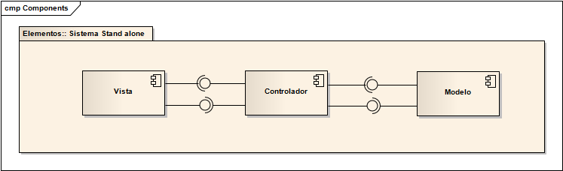

Ilustración 18 Diagrama de componentes

#### 6.4.2. Diagrama de despliegue

La unidad de despliegue de la aplicación es Aplicación_SW.jar que permite ser desplegada como una aplicación *Stand-alone* en sistemas operativos como Windows o Linux o en aquellos sistemas operativos que soporten el JRE de Java, esto último es relevante ya que permite que la aplicación de software desarrollada sea multiplataforma. A continuación se muestra el despliegue físico dependiente de tecnología, es un .jar dentro de una máquina de cómputo.

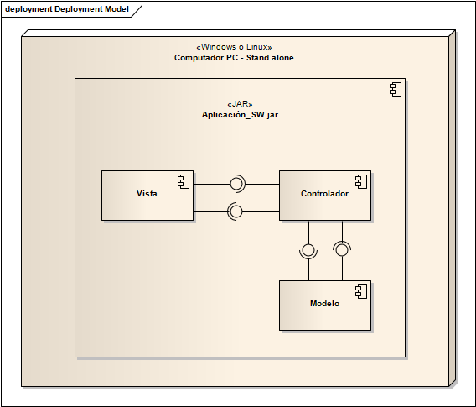

Ilustración 19 Diagrama de despliegue

### Vista lógica

#### Diagrama de clases

Las clases relacionadas en el sistema se encuentran especificadas de la siguiente manera:

|  |  |  |
| --- | --- | --- |
| Clases de la aplicación | | |
| **Clase** | **Paquete** | **Descripción** |
| Punto | Modelo | Representa la composición de una coordenada geográfica de un punto dentro de la fotografía. |
| Foto | Alberga los detalles de la fotografía para calcular su redimensión a la resolución de 1280 x 960px relación 4:3. |
| Patrón | Contiene todos los métodos para gestionar la generación de coordenadas y cálculo de área del patrón. |
| Cultivo | Contiene todos los métodos para gestionar la generación de coordenadas y cálculo de área, perímetro y producción de un cultivo. |
| Dibujo | Vista | Gestiona la interacción con la biblioteca de dibujo de Java para dibujar puntos y polígonos. |
| Pantalla principal | Interfaz de usuario que atiende todos los eventos generados por la interacción del usuario a través de los objetos de la interfaz. |
| Controlador | Controlador | Comunica las clases de la vista con las clases del modelo. |

Tabla 6 Clases de la aplicación

Para ver el diagrama de clases ir al Anexo 2 (Ver Anexo 2 - SDD)

### Vista de interacción

#### Diagrama de secuencia

Para darle trazabilidad a los requerimientos formulados se realizaron diagramas de secuencia con la finalidad de ver la evolución de cada requerimiento dentro de su caso de uso, para la presente sección se tomaron tres casos de uso relevantes para la implantación del software de apoyo estos son:

1. Dibujo del polígono del cultivo
2. Borrar polígono
3. Ver área de cultivo

Para ver los diagramas remítase al Anexo 2 (Ver Anexo 2 - SDD).

## Software de apoyo

El software que apoya el cálculo de áreas de cultivos inscritos en polígonos irregulares mediante la implementación del método matemático analizado en el presente Trabajo de Grado, presenta el siguiente aspecto una vez inicializado.

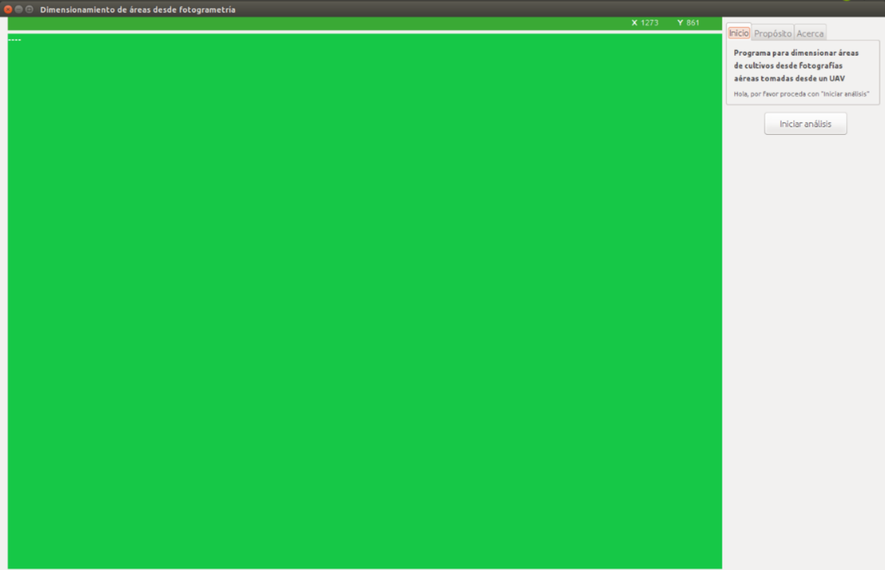

Ilustración 20 Software de apoyo

La aplicación es compatible con sistemas operativos que tengan instalado el JRE 7 (Java Runtime Environment). Para configurar la instalación de la aplicación ver más información en Anexo 3 (Ver Anexo 3 – Manual de Instalación)

### Análisis de una fotografía aérea

A través de la aplicación desarrollada es posible conocer el área, perímetro y producción de un cultivo que ha sido fotografiado desde un UAV, dicha fotografía tiene una condición especial: debe ser perpendicular a la superficie y debe incluir un patrón de referencia que se encuentre junto o sobre el cultivo a analizar. El software ha sido diseñado como una aplicación pasó a paso, similar a un asistente, se desarrolla en 4 momentos (Ver Grafo de navegación):

1. Cargar fotografía aérea tomada desde el UAV
2. Dibujar el patrón (el polígono queda al final en color azul) e indicar el tamaño de éste
3. Dibujar el cultivo (el polígono queda al final en color rojo) e indicar la producción
4. Ver los resultados del área, perímetro y producción estimada del cultivo

La siguiente imagen corresponde a un estudio realizado sobre un campo vegetal, en rojo se muestra el polígono del cultivo y en azul el polígono del patrón inscrito dentro del cultivo.

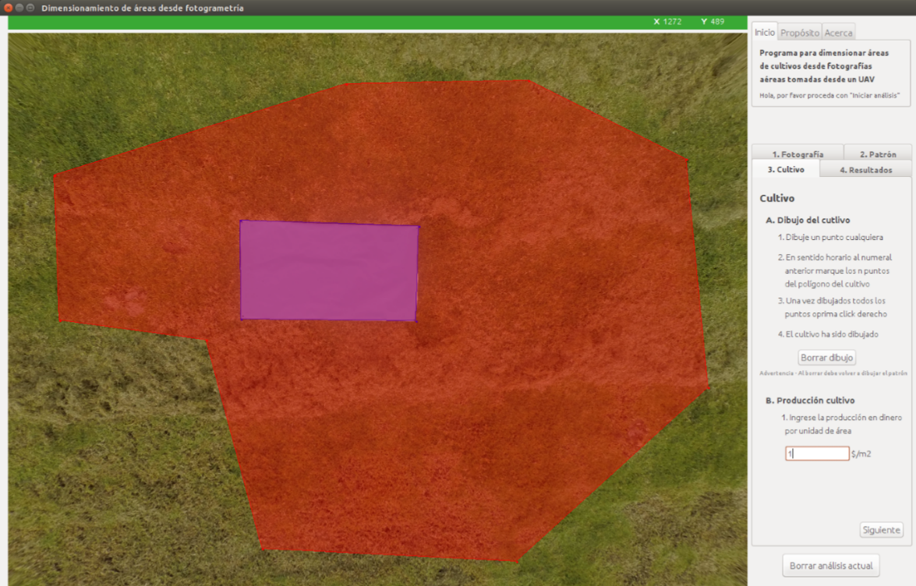

Ilustración 21 Apariencia de la GUI

La aplicación de software cuenta con un Manual de Usuario en el Anexo 4 (Ver Anexo 4 – Manual de Usuario)

# V - RESULTADOS Y REFLEXIÓN SOBRE LOS MISMOS

En el capítulo anterior se hizo el análisis, diseño y desarrollo de un método matemático que permite calcular el área de un cultivo a partir de una fotografía aérea capturada desde un UAV, dicho desarrollo concluyó con presentar una aplicación de software que implementa la formulación matemática, para el presente capítulo se plantean una serie de pruebas enmarcadas dentro de un proyecto piloto que permite verificar el método y el software desarrollado.

En dichas pruebas se plantean un análisis para revisar el error obtenido en el cálculo del dimensionamiento de áreas dentro de un ambiente controlado, además de encontrar un análisis relacionado con el campo de visión (FOV) dependiendo de la altura de captura de la fotografía, otro estudio corresponde a determinar la resolución espacial de las fotografías aéreas tomadas y finalmente concluye con la prueba de capturar un cultivo y entregar los resultados pertinentes sobre su dimensionamiento.

La descripción de las pruebas de puede ver en el Anexo 5 (Ver Anexo 5 – Plan de pruebas), a continuación se presentan una a una las cinco pruebas así como los resultados generados y el análisis respectivo de cada una de ellas.

## Prueba I – Patrón de referencia

El desarrollo de la prueba consistió en analizar el área de 5 muestras de esta imagen



Ilustración 22 Prueba I – Imagen de entrada

El tamaño de la imagen es 1280 x 960px siendo una imagen que se encuentra en relación 4:3, ésta es válida como entrada a la aplicación de software desarrollada. En la imagen se encuentra diagramado un rectángulo de 3.8 x 2.5m donde se encuentra consignado el cultivo y en otro rectángulo de 1.5 x 0.9m está inscrito el patrón. Para el desarrollo de la prueba se tomaron 5 muestras de los resultados arrojados por el software, con el fin de obtener los datos de las variables de área y perímetro, con respecto al análisis del Error Cuadrático Medio (ECM) se siguieron los siguientes lineamientos para el análisis de cada variable (Taylor, 1982):

1. La toma de las 5 muestras se realiza debido a que es necesario encontrar un valor medio de la variable, ya que el Usuario del software puede cambiar sus condiciones de observación (Franco, 2014) e interacción con la aplicación cada vez que se realiza un análisis.
2. Valor medio de la variable x, se halla de la siguiente manera
$x>\frac{x_{1}+x_{2}+…+x_{n}}{n}=\frac{\sum_{1}^{n}{x_{i}}}{n}$

3. Una vez hallado el valor medio, para hallar el ECM se hace uso de
$\begin{aligned}x_{i}−x> \\ \\ 2 \\ \\ \\ \sum_{1}^{n}{} \\ \\ ∆x=\sqrt{}\end{aligned}$

4. El análisis de la medida de la variable se expresa como sigue

$x>±∆x$

La dimensión real del área y perímetro que da la imagen es 9.50m2 y 12.60m respectivamente, una vez tomadas las cinco muestras y analizadas en primera medida con la implementación de software desarrollada y luego en el cálculo del valor medio y el ECM los resultados son:

* Área cultivo

9.53 ± 0.01m2

* Perímetro cultivo

12.63 ± 0.01m

Para ver el proceso de cálculos que permitieron hallar el ECM y valor medio se recomienda ver el siguiente archivo *AnalisisPruebas_ECM.xlsx* (Ver Análisis de Pruebas).

## Prueba II – Vuelo en ambiente controlado

El desarrollo de la prueba consistió en capturar una fotografía aérea en un ambiente controlado definido por la descripción de la prueba (Ver Anexo 5 – Plan de pruebas), el resultado fue el siguiente:

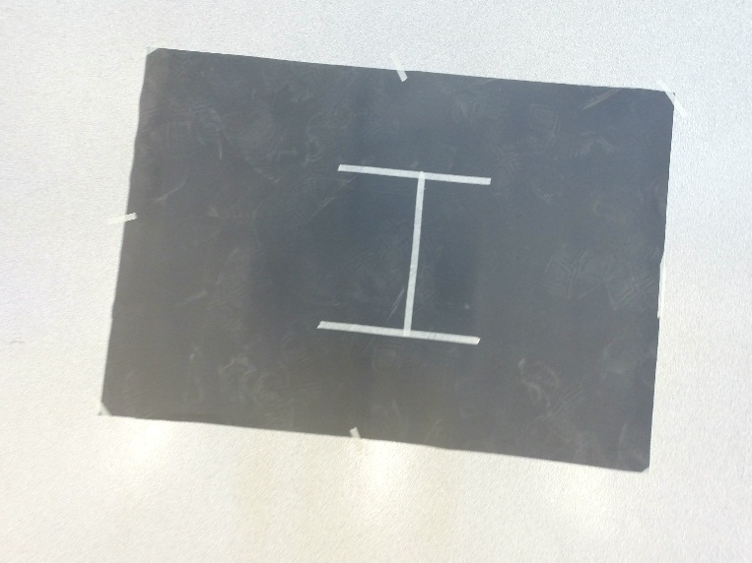

Ilustración 23 Prueba II – Fotografía aérea capturada a 25cm del suelo

El vuelo se realizó a una altura oscilante entre 0cm y 70cm, la captura final de la fotografía aérea se dio a los 25cm sobre la línea de suelo, el vuelo se realizó con el UAV ASCTEC Firefly en modo de vuelo manual a través de radio control, el UAV se equipó con el Tarot T-2D como sistema de estabilización de imagen en dos ejes y este llevaba una cámara GoPro Hero 3+ ubicada de forma perpendicular al plano del suelo.

Con respecto a la fotografía aérea, se capturó en el modo panorámico (Wide) con un campo de visión (FOV) de 14mm, con una resolución de 12MP en relación 4:3, que da un tamaño de 4000x3000 px. Para ver más información visite el Anexo 6 (Ver Anexo 6 – Guía de fotografía aérea desde UAV’s ).

Debido a la lente gran angular que tiene la cámara GoPro Hero 3+ la fotografía aérea se debe corregir ya que esta queda con efecto ojo de pez, a través del software DeFishr 1.0 (Ver [Sitio web](http://www.prodad.com/home/products/video_optimization/300546449,l-us.html)) se hace la corrección de la fotografía siguiendo el perfil “GoPro Hero3+ 1080 wide” que aplica un filtro de corrección adaptativa de angulares, a continuación se muestra una imagen comparativa entre la fotografía obtenida de la cámara GoPro Hero 3+ y la fotografía corregida del efecto ojo de pez, esta última fotografía es una entrada válida para la solución de software implementada.

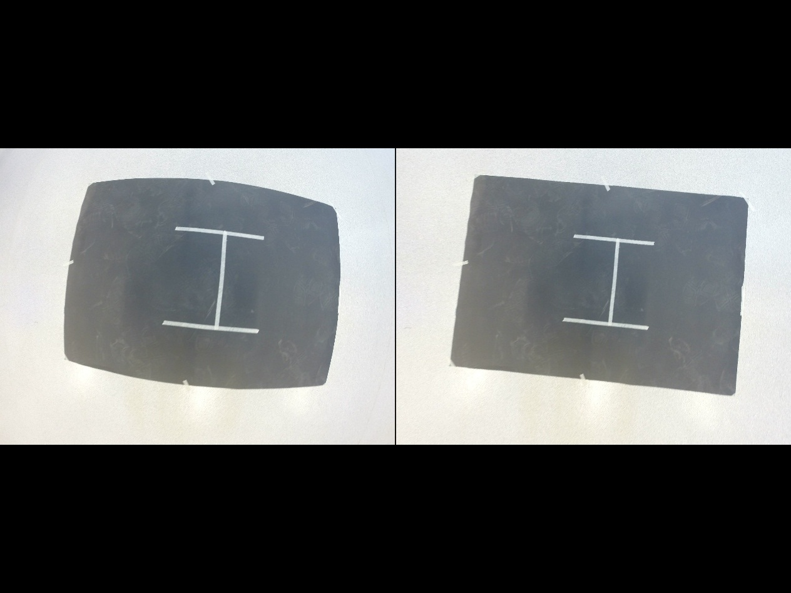

Ilustración 24 Corrección del efecto ojo de pez

Para esta prueba la cartulina negra representa el cultivo y las líneas blancas realizadas con cinta de enmascarar representa el patrón, este pliego de cartulina tiene unas dimensiones de 1 x 0.7m con lo cual el área es 0.70m2 y el perímetro es 3.40m. Dentro del análisis de la fotografía aérea se realizó cinco veces la toma de los resultados de área y perímetro que arroja la implementación del software desarrollado, con lo cual se obtuvieron cinco muestras, para identificar el valor medio y el ECM, se siguió el mismo procedimiento de la prueba anterior. Los resultados fueron:

* Área cultivo

0.70 ± 0.03m2

* Perímetro cultivo

3.40 ± 0.08m

Para ver el proceso de cálculos que permitieron hallar el ECM y valor medio se recomienda ver el siguiente archivo *AnalisisPruebas_ECM.xlsx* (Ver Análisis de Pruebas). Los resultados de cada muestra arrojada por el software se pueden ver en la carpeta *8.Plan_Pruebas/3.Resultados_Pruebas* (Ver Resultados).

## Prueba III – Vuelo en campo abierto

El desarrollo de esta prueba consistió en capturar una fotografía aérea en un intervalo de 10 a 14 metros de altura, el resultado según la telemetría del UAV a 11m de altura fue el siguiente:

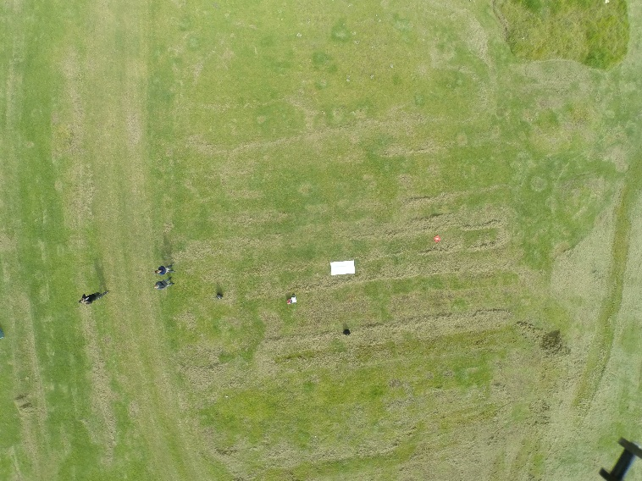

Ilustración 25 Prueba III – Fotografía aérea capturada a 11 metros de altura

La prueba se realizó en la coordenada geográfica: 4°38’29.8’’N -- 74°05’08.8’W, ubicado en la Universidad Nacional de Colombia en el terreno circundante al Estadio de Fútbol Alfonso López. La zona es un campo abierto de zona verde, para el vuelo del UAV se usó un Hexacopter de 3DRobotics equipado con cámara GoPro Hero 3+ y estabilizador de imagen Tarot T-2D, la fotografía aérea fue perpendicular a la superficie en la relación 4:3 y se capturó a una altura de 11m, dentro de la fotografía se capturó el patrón con dimensiones de 1.49 x 0.8m. Al igual que la prueba anterior la fotografía debió ser procesada de manera previa debido al efecto de ojo de pez dada por la lente gran angular de la cámara GoPro Hero 3+.

Esta cámara en su función de captura panorámica (Wide) de fotografía pancromática tiene una longitud focal de 14mm para un FOV horizontal de 122.6° y un FOV vertical de 94.4° (Ver [FOV GoPro](http://es.gopro.com/support/articles/hero3-field-of-view-fov-information)). A partir del FOV y la altura de vuelo del UAV que lleva consigo la cámara es posible identificar un procedimiento para calcular el área máxima vista en una fotografía aérea a partir de su altura de captura. El procedimiento hace uso de la proyección focal de la cámara al suelo a través de un triángulo rectángulo (Mansfield, 2013), así como se muestra a continuación.

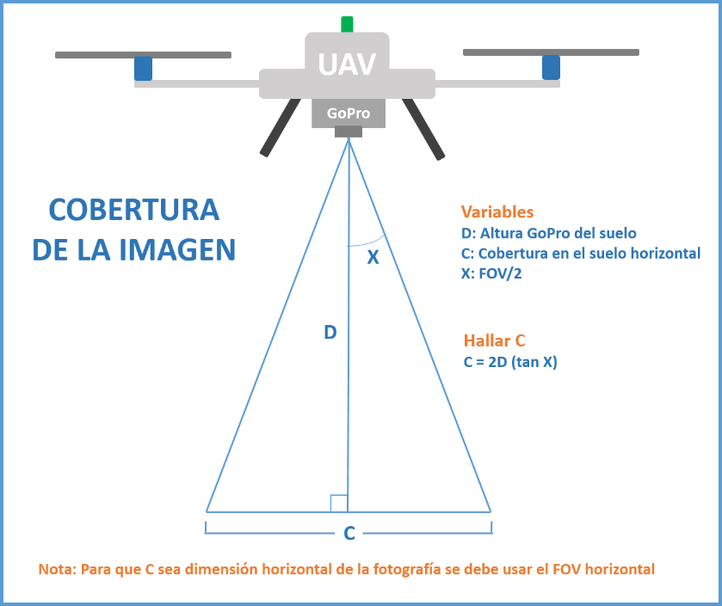

Ilustración 26 Cobertura de la imagen capturada

La cobertura de la imagen horizontal está dada por dos veces la altura de la cámara sobre la línea de suelo y la tangente del FOV horizontal divido dos. Una vez se tiene la cobertura se puede calcular el área y el perímetro de la imagen.

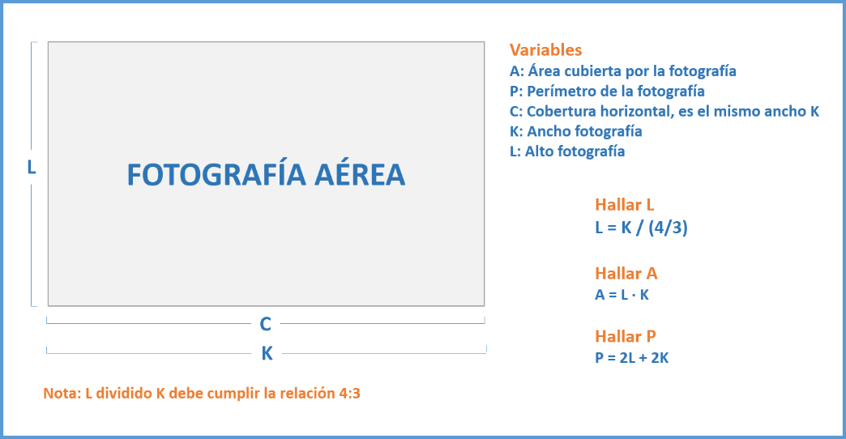

Ilustración 27 Área y perímetro máximo de la fotografía

La cobertura hallada va a representar el ancho de la imagen, para hallar el alto se divide la cobertura sobre la relación 4:3. Con la obtención del ancho y el alto ya se puede hallar el perímetro y el área máxima que va a brindar la imagen de acuerdo a la altura desde donde se capturó. Los resultados para los primeros 20 metros de altura se muestran a continuación:



Tabla 7 Área y perímetro máximo de la fotografía aérea

En 20m de altura se logra tener cubierta un área de 4.000m2 lo cual representa 0.4 hectáreas, teniendo en cuenta que un UAV puede llegar a los 100 metros de altura, se puede lograr a esta altura una cobertura de 10 hectáreas. Para ver los resultados de área y perímetro máximo de acuerdo a la altura y el FOV de la cámara se invita a revisar el documento *FOV_Area_CIS1430IS05.xlsx* (Ver Documento).

A partir de la fotografía aérea tomada se hace uso de los resultados dados en la tabla anterior, para saber a que altura se tomó la fotografía y validar el dato dado por la telemetría del UAV que indica que fue a una altura de 11 metros. Para ello se identifica el patrón (color azul) y se señala toda el área tomada por la fotografía (color rojo), los resultados dados por el software se muestran a continuación:

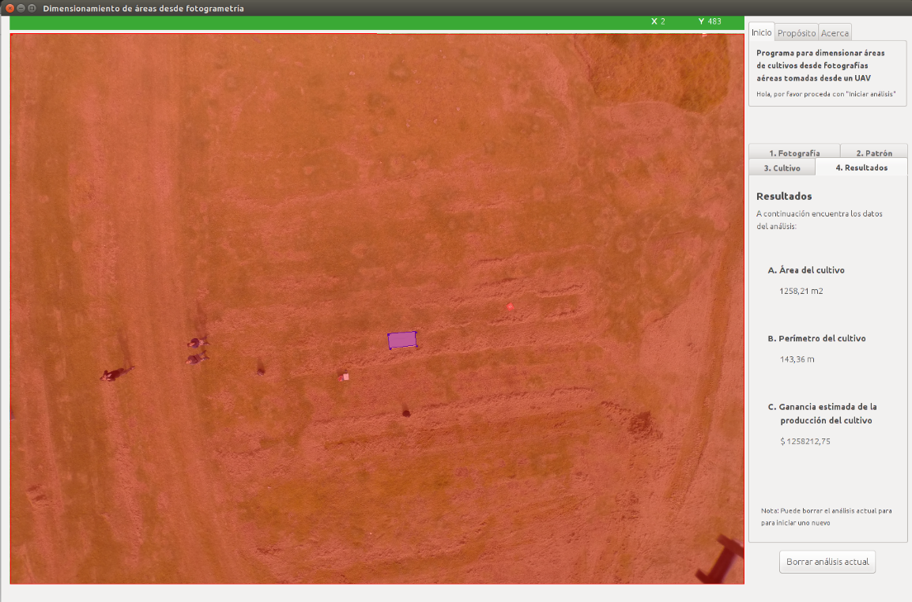

Ilustración 28 Resultado del análisis de área máxima

* Área máxima cubierta

1.258,2m2

* Perímetro máximo cubierto

143,3m

De acuerdo al dato dado por el software implementado sobre el área máxima cubierta la altura de captura y buscando este valor de área en la tabla anterior la captura se dio cercana a los 11.2m de altura, valor cercano a los 11m dado por la telemetría del UAV específicamente por el GPS ublox LEA-6 series que tiene un error de ±2.5m.

## Prueba IV – Vuelo en campo abierto demarcado

El desarrollo de esta prueba consistió en capturar una fotografía aérea en un intervalo de 35 a 40 metros de altura, el resultado según la telemetría del UAV a 40m de altura fue el siguiente:

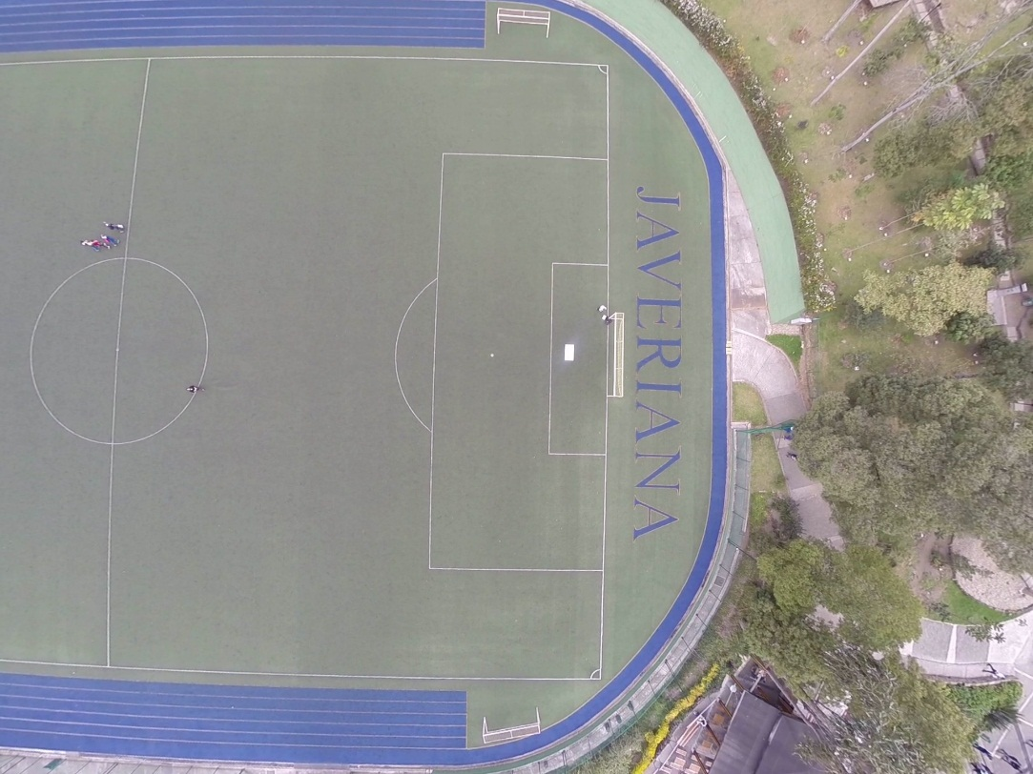

Ilustración 29 Prueba IV – Fotografía aérea capturada a 40 metros de altura

La prueba se realizó en la coordenada geográfica: 4°37’38.4’’N -- 74°03’47.6’W, ubicado en la Pontificia Universidad Javeriana sede Bogotá DC, para el vuelo del UAV se usó el ASCTEC Firefly en modo de vuelo GPS, equipado con cámara GoPro Hero 3+ y estabilizador de imagen Tarot T-2D, la fotografía aérea fue perpendicular a la superficie en la relación 4:3 y se capturó a una altura de 40m, dentro de la fotografía se capturó el patrón con dimensiones de 1.49 x 0.8m, la fotografía debió ser corregida de manera previa debido al efecto de ojo de pez dada por la lente gran angular de la cámara GoPro Hero 3+.

Dentro del desarrollo de esta prueba se plantea identificar la resolución espacial (dimensión que representa cada pixel en la realidad), la fotografía aérea ha sido tomada en formato de 4000 x 3000 px para una resolución total de 12MP. La siguiente formulación halla la resolución espacial a partir del área máxima calculada según el procedimiento descrito en la prueba anterior. Tenemos:

$r_{e}=\sqrt{\frac{A}{p}}×1000$

Generalmente la resolución espacial se da en metros, esta unidad de longitud es muy utilizada en la en las imágenes satelitales, para efectos de esta prueba se evaluó de 0 a 100m de altura por lo cual se expresa la resolución espacial en milímetros (mm), el número 1000 que multiplica en la fórmula es debido a esta última aseveración. La formulación está dada de la siguiente manera:

* re : Resolución espacial expresada en milímetros (mm)
* A: Área máxima presente en la fotografía aérea en metros (m)
* p: número de pixeles de la fotografía aérea

Para una resolución 12MP de una fotografía aérea tomada a una altura variable de 0 a 100m se presenta la siguiente resolución espacial:



Tabla 8 Resolución espacial de 0 a 100m

Analizando la toma de una fotografía aérea desde el UAV a una altura de 50 metros sobre el nadir, se puede cubrir un área cercana a 25.000m2 cubriendo alrededor de 2.5 hectáreas y con una resolución espacial de 46mm aproximadamente, esto último quiere decir que cada pixel tiene una longitud de 4.6cm de la realidad, lo que permite tener detalles precisos sobre el elemento fotografiado.

Actualmente el satélite QuickBird ofrece una resolución espacial de 61cm para imágenes pancromáticas, comparado con el dato previo de la resolución espacial a 50m de altura, la fotografía aérea desde UAV’s es una buena alternativa, además de ser de bajo costo, con capturas en tiempo real y con una mejor resolución espacial.

Los resultados de resolución espacial de acuerdo a la altura están disponibles en el documento *FOV_Area_CIS1430IS05.xlsx* (Ver Documento).

## Prueba V – Vuelo sobre un cultivo

Esta última prueba soporta la verificación del método matemático desarrollado para dimensionar el área de un cultivo mediante el análisis de una fotografía aérea, el desarrollo de esta prueba dio el siguiente resultado:

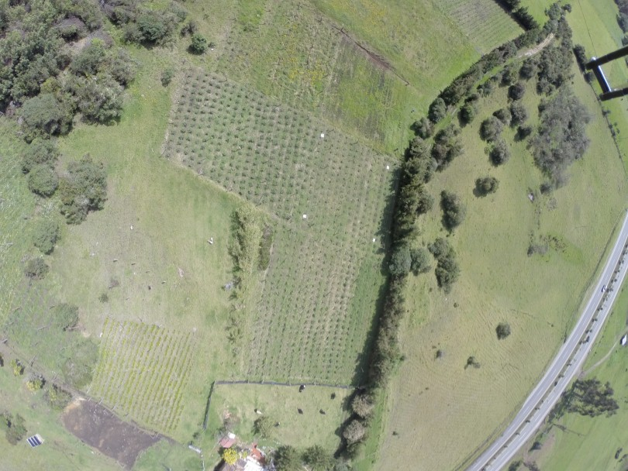

Ilustración 30 Fotografía aérea del cultivo

El desarrollo de esta prueba requirió una serie pasos, los cuales se contextualizan a continuación:

### Acerca del cultivo

El cultivo de análisis corresponde a una cosecha de uchuvas, el arbusto que da el fruto presenta ramaje caído y tiene flores amarillas que de manera posterior se convierten en las frutas de la planta, se caracteriza por tener una altura entre 1m y 2m. En la ilustración anterior el cultivo en mención, se puede apreciar dentro de una forma con características de letra “L”. Las plantas se encuentran dispuestas dentro del cultivo a 1m de distancia entre cada arbusto y sus ramas están amarradas para evitar el ramaje caído y ayudar al florecimiento de la planta, el cultivo se aprecia de la siguiente manera:

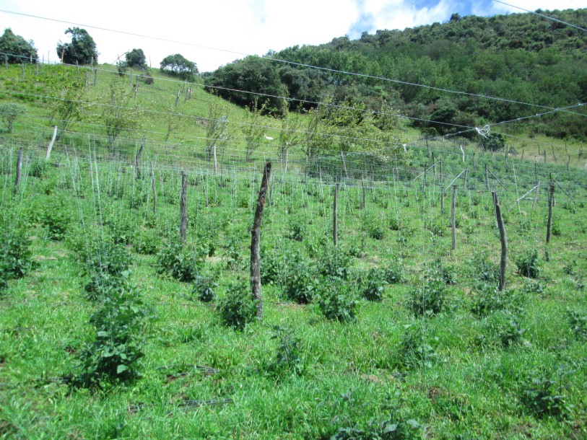

Ilustración 31 Cultivo de uchuvas

### Localización geográfica

El cultivo se encuentra localizado en la coordenada geográfica 5° 3' 53.9"N, 73° 45' 31.1"W entre los 2750 m.s.n.m. en su punto más bajo y 2760 m.s.n.m. en su punto más alto, dicha coordenada corresponde a la vereda San Vicente perteneciente al municipio de Suesca, Cundinamarca, Colombia. La temperatura promedio es 12°C con vientos de 12 km/h.

### Dimensionamiento del cultivo

En el dimensionamiento se realizó el levantamiento del plano del cultivo, el cual presenta forma de “L”, se realizó la medición de todo el cultivo por el perímetro de este, usando una cinta métrica de 30 metros de longitud, el plano es el siguiente:

Ilustración 32 Plano del cultivo

Paralelo a la dimensión de 59.4m el cultivo está a 2750 m.s.n.m. en la dimensión de 22.4m la altura es de 2760 m.s.n.m. lo cual da una diferencia de 10m, que a través de trigonometría de un triángulo rectángulo con catetos de 59m y 10m se obtiene una inclinación de 9.6°. A través del mismo procedimiento que se realizó en la Sección III - Método matemático para el cálculo de áreas en polígonos irregulares (Ver sección) es factible calcular el área de este polígono irregular inscribiendo dentro de un sistema cartesiano y aplicando la teoría expuesta en dicha sección. El área de este polígono irregular es 2.491m2 y para el perímetro se hace la sumatorio de los lados de la ilustración anterior dando un valor de 238.5m.

Ilustración 33 Cultivo inscrito en un sistema coordenado

### Montaje del patrón

Una vez finalizado el dimensionamiento del cultivo, se tomó la decisión de realizar un patrón cuadrado de lado 20m, debido a que el área de este patrón representa el 16% del área del cultivo, para ello se utilizaron cuatro cuadrados de 0.75m de lado, el material de estos era entretela de color blanco. Cada cuadrado de entretela representa un vértice del cuadrado de lado 20m, la disposición del patrón inmerso dentro del cultivo se puede apreciar de la siguiente manera:

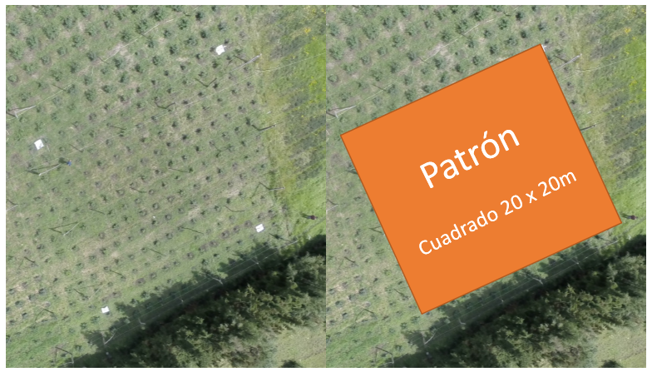

Ilustración 34 Despliegue del patrón de 20 x 20m

### Vuelo con el UAV

El vuelo se realizó con UAV tipo Hexacopter de 3DRobotics equipado con cámara GoPro Hero 3+ y estabilizador de imagen Tarot T-2D, la fotografía aérea fue perpendicular a la superficie en la relación 4:3, con una resolución de 4000 x 3000 pixeles, la captura de la fotografía aérea del análisis de esta prueba se dio a los 44.3m de altura logrando una cobertura cercana a las 2 hectáreas de terreno. La fotografía aérea de esta prueba es la que se puede apreciar como la primera ilustración de esta prueba. El UAV se voló sobre la zona del cultivo por 6:32 minutos desde 0m hasta 86m de altura en modo de vuelo estabilizado. El hexacopter usado es el que se aprecia a continuación realizando la maniobra de despegue:

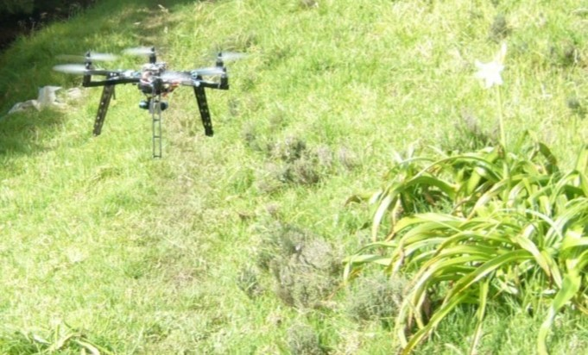

Ilustración 35 Vuelo del UAV

### Análisis de resultados

A través de la aplicación de software desarrollada y presentada en el numeral 7 (Ver Software de apoyo) y que soporta la formulación del método matemático que permite calcular áreas de polígonos irregulares, se realizó el análisis de cinco casos de estudio para hallar el área y el perímetro del cultivo, cada grupo de datos fue analizado mediante el ECM, para ello se usó la misma formulación desarrollada en el Prueba 1 (Ver Prueba 1). El análisis de cada caso estudio dentro de la aplicación de software desarrollada se dio al dibujar y determinar las dimensiones del patrón (representado en color azul) y dibujar el cultivo (representado en color rojo) un ejemplo de caso de estudio es el siguiente:

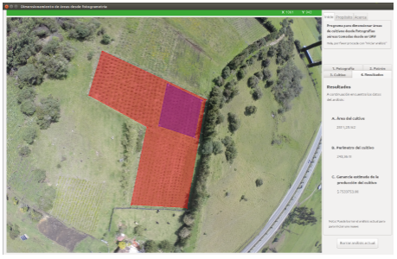

Ilustración 36 Análisis de cada caso de estudio mediante el software de implementado

El análisis de resultados para esta prueba se presenta de la siguiente manera:

* Levantamiento del plano del cultivo (cinta métrica y recorriendo el cultivo)
  + Área cultivo
    - 2.491m2
  + Perímetro cultivo
    - 238.5m
* Análisis de los cinco casos de estudio estimando el ECM
  + Área cultivo
    - 2.498,5 ± 3.6m2
  + Perímetro cultivo
    - 242,1 ± 0.35m

Para ver el proceso de cálculos que permitieron hallar el ECM y valor medio se recomienda ver el siguiente archivo *AnalisisPruebas_ECM.xlsx* (Ver Análisis de Pruebas). Los resultados de cada muestra arrojada por el software se pueden ver en la carpeta *8.Plan_Pruebas/3.Resultados_Pruebas* (Ver Resultados).

Los resultados anteriores comparados uno a uno entre lo logrado en el levantamiento del plano y la toma de la fotografía aérea, muestran valores cercanos con errores pequeños e irrelevantes, para lo cual es importante tener en cuenta que el terreno del cultivo puede presentar depresiones y presentaba una inclinación de 9.6°, pueden existir imperfecciones al momento de dibujar el patrón y el cultivo, los instrumentos de medición presentan errores y la fotografía aérea fue tomada a 44m de altura, todo esto pueden ser variables que aportan a comprender la brecha entre el resultado tomado en campo y el obtenido a través de la formulación del método matemático presentado en este Trabajo de Grado.

De hecho la fotografía aérea analizada en el desarrollo de esta prueba fue tomada a 44 metros de altura sobre la línea de suelo, con lo cual se tiene una resolución espacial de 40,2mm por pixel y una cobertura de 1.9 hectáreas, los resultados de resolución espacial y cobertura máxima de área de acuerdo a la altura están disponibles en el documento *FOV_Area_CIS1430IS05.xlsx* (Ver Documento).

De acuerdo a los resultados presentados para esta prueba se puede asumir que el método formulado para el dimensionamiento de áreas de cultivos a partir de fotografías aéreas tomadas desde UAV’s junto a la aplicación de software desarrollada, son procesos acertados para realizar fotogrametría sobre terrenos agrícolas y presentan medidas válidas para la toma de decisiones del negocio vistas desde el enfoque de la Agricultura de Precisión.

Finalmente, dentro del desarrollo de la implementación de software se contempló aportar un valor estimado de la producción del cultivo por unidad de área, para este caso de estudio, de acuerdo a lo conversado con el Agrónomo encargado del cultivo se espera que para el momento de recolección de la cosecha de uchuvas se tenga una producción de $3.000 COP (US$ 1.5) por m2, de acuerdo al área del cultivo, el promedio de la producción total estimada es $7.500.000 (US$ 3.750).

# VI – CONCLUSIONES, IMPACTO Y TRABAJOS FUTUROS

## Conclusiones

Las conclusiones que se generan en el presente Trabajo de Grado a partir de los objetivos planteados son las siguientes:

* Durante este Trabajo de Grado se demostró que es posible usar los UAV’s como medios para la obtención de fotografías aéreas con una mejor resolución espacial y con un costo inferior a las imágenes capturadas desde satélites o a las fotografías captadas desde aviones. Además es importante resaltar que las fotografías aéreas obtenidas desde UAV’s se pueden obtener en lugares con topografías de difícil acceso y condiciones meteorológicas complicadas, como lo son la alta nubosidad o neblina.
* A través del desarrollo del Trabajo de Grado se formuló un método matemático que demostró ser eficaz (esta aseveración es debida a los resultados positivos del análisis de las pruebas) en el dimensionamiento del área y perímetro de un objeto geográfico a partir del análisis fotogramétrico de una fotografía aérea obtenida desde un UAV.
* El desarrollo de la aplicación de software que modela el método matemático formulado para el dimensionamiento del área de un cultivo inscrito dentro de un polígono irregular, es una herramienta usable y amigable para el usuario, ya que de primera mano le permite conocer el área, perímetro y estimación de la producción de la plantación agrícola.
* Mediante el uso de un patrón en tierra se demostró que no es necesario considerar la variable de altura para hacer el adecuado dimensionamiento del objeto geográfico, a través del patrón se busca tener una medida de referencia y luego por un proceso de semejanza de áreas es posible hallar el área del objeto geográfico que se requiere dimensionar.
* A partir del desarrollo de este Trabajo de Grado se le da continuidad al apoyo que desde las ciencias de la computación se le brinda a la Agricultura de Precisión, de manera específica, este trabajo aporta en la generación de datos de un cultivo como lo son el área, perímetro y estimación de la producción, dichos datos se convierten en valores de entrada para ser contemplados y analizados en la generación de decisiones y soluciones.
* Finalmente es importante destacar que la resolución espacial brindada por las fotografías aéreas captadas desde UAV’s es superior a la resolución dada por las imágenes satelitales, lo cual permite tener una mejor apreciación de puntos específicos de la fotografía, que en el desarrollo de un análisis agrícola pueda identificar patrones de comportamiento y plagas que puedan estar sufriendo los cultivos.

## Análisis de Impacto del Desarrollo

El impacto del desarrollo de este Trabajo de Grado dentro de la perspectiva disciplinar, social y económica se enmarca a continuación:

* La Ingeniería de Sistemas impacta de manera positiva otras disciplinas con las que trabaja en conjunto, este desarrollo permite impactar de manera positiva el campo de la agricultura, brindándole información relevante a partir de la captura de cultivos en fotografías aéreas, dicha información puede ser gestionada por un sistema de información para llevar la trazabilidad y los indicadores de la plantación agrícola y dentro de la gestión de la Agricultura de Precisión se puedan tomar decisiones, este Trabajo de Grado aporta una herramienta de dimensionamiento que ayuda a tecnificar y automatizar los procesos agrícolas.
* Dentro del desarrollo de nuestros vuelos de prueba se exploró el Barrio San Isidro en la localidad de Usme en Bogotá, Colombia, este barrio se encuentra en lugar de difícil acceso en las laderas de una montaña, se realizaron vuelos con el UAV sobre las casas permitiendo evidenciar los riesgos en las que se encuentran estas construcciones, este tipo de herramientas como los son los UAV’s a través de la fotografía aérea se convierten en sistemas de alertas tempranas para la prevención de desastres por deslizamientos de tierra o son útiles en los procesos de análisis de urbanismo y desarrollo de los Planes de Ordenamiento Territorial (POT).
* En este Trabajo de Grado se procesó el tratamiento de fotografías aéreas para realizar el dimensionamiento de áreas sobre plantaciones agrícolas, este desarrollo se puede extrapolar al análisis social como lo puede ser la densidad de población por unidad de área y a partir de allí gestionar soluciones para hacer más asequibles los recursos (salud, transporte, colegios) y servicios públicos a comunidades apartadas.
* En el aspecto económico la obtención de información desde los UAV’s se presenta como una alternativa más económica a la información dada por los satélites o aviones, además de poder tener la información en tiempo real. Actualmente debido a los bajos costos de los UAV’s gracias a la fuerte demanda que están teniendo, se están generando comunidades de investigación y desarrollo a partir de estos vehículos aéreos, lo cual mejora y ayuda al progreso de la humanidad, el presente Trabajo de Grado se encuentra disponible para aquellas personas que deseen seguir trabajando e innovando en este tema, así pues que todo este despliegue realizado ya está apoyado con una pequeña parte al progreso mundial.

## Trabajos Futuros

A partir del desarrollo de este Trabajo de Grado se proponen como trabajos futuros:

* Se ha demostrado que a través del uso de los UAV’s es posible lograr fotografías aéreas válidas para ser analizadas, el siguiente paso consiste en usar esta misma tecnología para generar Modelos de Elevación Digital (DEM) para analizar zonas urbanas que se encuentren en terrenos peligrosos o de riesgo inminente.
* En este Trabajo de Grado se apoyó la obtención de datos relevantes para el análisis de las plantaciones agrícolas como lo son el área, perímetro y producción estimada, es importante poder desarrollar a futuro un sistema de información guiado por los lineamientos de la Agricultura de Precisión que permita gestionar y llevar la trazabilidad de todos los recursos que componen la producción de un cultivo desde su sembrado, administración y cuidado y finalmente en la recolección de la cosecha.
* Para trabajos futuros se recomienda utilizar otro tipo de cámara diferente a la GoPro Hero3+ utilizada en este despliegue, debido a la lente gran angular de ésta, las fotografías quedan con efecto de ojo de pez, con esto los procesos de fotogrametría sobre estas imágenes se complican y causan distorsiones que pueden alterar las medidas. En este despliegue las imágenes se corrigieron usando software pero es más idóneo que desde el principio la fotografía aérea quede bien capturada.
* La automatización y tecnificación de la agricultura actualmente es un campo con un gran futuro y la robótica está aportando bastante para ello, a partir de este despliegue se tiene la base para poder obtener información relevante de fotografías aéreas captadas desde un UAV, estas fotografías pueden llegar ser analizadas al punto de poder identificar en ellas patrones de comportamiento que indique presencias de plagas en las cosechas o deficiencias de los minerales y nutrientes de la tierra en ciertos puntos, una vez se tiene esta información y basados en la gestión desde la Agricultura de Precisión, es posible proceder a través de Vehículos en Tierra no Tripulados (UGV) para que ellos realicen la intervención especifica en el punto en que se presenten irregularidades y realizar correcciones tempranas a esos puntos específicos.

# VII - REFERENCIAS Y BIBLIOGRAFÍA

## Bibliografía

Anuar Ahmad, K. N. (2013). Digital Aerial Imagery of Unmanned Aerial Vehicle for Various Applications. *Computing and Engineering, 29 Nov. - 1 Dec. 2013*.

ArcGIS. (13 de 08 de 2014). *Georreferenciación y sistemas de coordenadas*. Obtenido de http://resources.arcgis.com/es/help/getting-started/articles/026n0000000s000000.htm

Austin, R. (2010). *Unmanned Aircraft Systems: UAVS Design, Development and Deployment.* Chichester: Wiley.

Beck, K., & Fowler, M. (2000). *Planning Extreme Programming.* Boston: Addison-Wesley.

Berni, J. A. (2009). Thermal and Narrowband Multispectral Remote Sensing for Vegetation Monitoring From an Unmanned Aerial Vehicle. *IEEE TRANSACTIONS ON GEOSCIENCE AND REMOTE SENSING, VOL. 47, NO. 3*.

Buill, F., & Núñez, A. (2003). *Fotogrametría analítica. Generación de cartografía.* Barcelona: Edicions UPC.

Conway, E. (1997). *An Introduction to Satellite Image Interpretation.* Baltimore: The Maryland Space Grant Consortium.

Eobin. (2013). UAV systems for Parameter Identification in Agriculture. *Department of Aerospace Engineering*. Karnataka, India.

esri. (2014). *GIS Dictionary*. Obtenido de http://support.esri.com/en/knowledgebase/GISDictionary

Esri. (27 de Agosto de 2014). *GIS Dictionary*. Obtenido de http://support.esri.com/en/knowledgebase/GISDictionary/term/off-nadir

Fahlstrom, P., & Thomas, G. (2012). *Introduction to UAV Systems.* Chichester: Wiley.

Francisco, J., & Villalobos, M. (2009). *Fitotecnia: Bases y tecnologías de la producción agrícola.* Madrid: Mp.

Franco, Á. (6 de 10 de 2014). *Errores en las medidas*. Obtenido de http://www.sc.ehu.es/sbweb/fisica/unidades/medidas/medidas.htm

García, A., & Rosique, M. (1994). *Topografía básica para ingenieros.* Murcia: Universidad de Murcia.

Gleason, S., & Gebre-Egziabher, D. (2009). *GNSS Applications and Methods.* Norwood: Artech House.

Goerlich, F., & Cantarino, I. (2013). *Zonas de morfología urbana: coberturas del suelo y demografía.* Bilbao: Fundación BBVA.

Guochang, X. (2007). *GPS: Theory, Algorithms and Applications.* Potsdam: Springer.

Hofmann-Wellenhof, B., & Lichtenegger, H. (2008). *GNSS - Global Navigation Satellite Systems: GPS, GLONASS, Galileo, and more.* Viena: SpringerWienNewYork.

Huang, Y. (2008). Image Mosaicing For UAV Application. *School of Aerospace Science and Engineering*. Beijing, China: International Symposium on Knowledge Acquisition and Modeling.

ISPRS. (2010). *remote sensing is the art*.

Karen, K. (2008). *Encyclopedia of Geographic Information Science.* Thousand Oaks: SAGE.

Kendall, K., & Kendall, J. (2005). *Análisis y diseño de sistemas.* México DF: Pearson Education.

Kuniaki Uto, H. S. (2013). Development of UAV-mounted miniaturure hyperspectral sensor system for agricultural monitoring. *Interdisciplinary Graduate School of Science and Engineering*. Nagatsuta-cho, Midori-ku, Yokohama, Japan,.

Lehmann, G. (1975). *Fotogrametría.* Barcelona: Técnicos Asociados SA.

Letham, L. (2001). *GPS fácil. Uso del sistema de posicionamiento global.* Barcelona: Paidotribo.

Longley, P., & Goodchild, M. (2005). *Geographic Information Systems and Science.* Chichester: Wiley.

Ma, Q. (2006). *The Data Acquisition for Precision Agriculture Based on Remote Sensing.* Shanghai.

Mansfield, U. E. (8 de 12 de 2013). *Resolution Tests for MU UAV Imagery*. Obtenido de http://muearthlab.org/2013/12/drone-resolution-test/

Marote. (2010). Agricultura de Precisión. *Ciencia y Tecnología, ISEU*.

NCGIA. (1990). Sistemas de Infromación Geográfico - GIS. Santa Barbara, California, Estados Unidos.

Peña. (2008). *Sistemas de Información geográfico aplicados a la gestión de territorios.* Alicante: Club Universitario.

Pérez, C., & Muñoz, Á. (2006). *Teledetección: nociones y aplicaciones.* Salamanca: Universidad de Salamanca.

Perfetti. (2013). Políticas para el desarrollo de la agricultura en Colombia. *Centro de Investigación Económica y social de Fedesarrollo*.

Prodan, M., & Peters, R. (1997). *Mensura forestal.* San José: GTZ.

Pune, U. o. (2014). *Satellite Image Processing*. Obtenido de http://www.scitechpark.org.in/index.php/servcies/remote-sensing-and-gis/satellite-image-processing

RAE. (2014). *Diccionario RAE*. Obtenido de http://lema.rae.es/drae/srv/search?id=NuBbIs9LRDXX2N9gOer4

Sánchez, J. (2007). *Introducción a la fotogrametría*. Obtenido de ftp://ftp.unsj.edu.ar/agrimensura/Fotogrametria/Unidad6/Introduccion_a_la_Fotogrametria.pdf

Schimmelpfennig, D. (2011). On the Doorstep of the Information AgeRecent Adoption of Precision Agriculture. *Economic Information Bulletin Number, United StatesDepartment of Agriculture*.

Sobrino, J. (2000). *Teledetección.* Valencia: Universidad de Valencia.

Sommerville, I. (2006). *Ingeniería del software.* Madrid: Pearson Eduación.

Taylor, J. (1982). *An Introduction to Error Analysis. The Study of Uncertainties in Physical Measurements.*

*The UAV definition*. (2012). Obtenido de http://www.theuav.com/

Wang. (2011). *Design and Realization of Precision Agriculture Information System Based on 5S.* Beijing, China.

# VIII - ANEXOS

A continuación se presentan los anexos que apoyan el desarrollo de la memoria, cada uno de ellos es un documento descargable a excepción del Anexo 7. Los anexos se pueden descargar desde este [enlace](http://pegasus.javeriana.edu.co/~CIS1430IS05/" \l "documentos) o si se descarga el compilado de archivos cada anexo se puede referenciar de manera directa desde este documento.

## SRS

Este Anexo se puede enlazar en el documento SRS (Ver Documento SRS), a continuación se presenta un extracto de numerales del documento que apoya lo enunciado en la Memoria.

Dentro del análisis del SRS se propone el desarrollo de una solución de software que materialice la formulación de un método matemático que permite dimensionar áreas de polígonos irregulares en fotografías tomadas desde un UAV, dichos polígonos irregulares en la realidad de la fotografía aérea corresponde a cultivos agrícolas, para desarrollar esta funcionalidad la aplicación tiene los siguientes casos de uso definidos, de acuerdo a levantamiento previo de los requerimientos:

1. Iniciar aplicación
2. Cerrar aplicación
3. Cargar fotografía aérea
4. Dibujar el polígono del cultivo
5. Dibujar el polígono del patrón
6. Borrar polígono
7. Ingresar tamaño del patrón
8. Ingresar producción
9. Ver resultados
10. Ver área del cultivo
11. Ver perímetro del cultivo
12. Estimar producción total

Cada caso de uso tiene asociado unos requerimientos que se presentan en la siguiente especificación:

|  |  |  |
| --- | --- | --- |
| **Requerimiento – R_01** | | |
| **Caso de uso:** | | CU01 |
| **Nombre de caso de uso:** | | Iniciar aplicación |
| **Requerimiento:** | | El sistema debe permitir al usuario iniciar la aplicación |
| **Prioridad** | | 1. Sin él, el sistema no va a funcionar |
| **Tipo** | | * Funcional |
| **Importancia para el sistema** | | |
| Es indispensable para que el Usuario pueda interactuar con la aplicación | | |
| **Restricciones** | | |
| Tener el equipo de cómputo con las características especificadas | | |
| **Verificación** | | |
| **Entrada** | Doble clic izquierdo sobre el ejecutable de la aplicación | |
| **Salida** | La aplicación debe iniciar y mostrar la pantalla de inicio | |
| **Requerimiento asociado** | | |
| / | | |

Tabla 9 Requerimiento – R_01

|  |  |  |
| --- | --- | --- |
| **Requerimiento – R_02** | | |
| **Caso de uso:** | | CU01 |
| **Nombre de caso de uso:** | | Iniciar aplicación |
| **Requerimiento:** | | El sistema debe mostrar la pantalla principal |
| **Prioridad** | | 1. Sin él, el sistema no va a funcionar |
| **Tipo** | | * Funcional |
| **Importancia para el sistema** | | |
| El Usuario debe ver la zona de trabajo con la que va a interactuar | | |
| **Restricciones** | | |
| Haber abierto la aplicación | | |
| **Verificación** | | |
| **Entrada** | Doble clic izquierdo sobre el ejecutable de la aplicación | |
| **Salida** | Mostrar la pantalla principal con la zona de trabajo | |
| **Requerimiento asociado** | | |
| R_01 | | |

Tabla 10 Requerimiento – R_02

|  |  |  |
| --- | --- | --- |
| **Requerimiento – R_03** | | |
| **Caso de uso:** | | CU01 |
| **Nombre de caso de uso:** | | Iniciar aplicación |
| **Requerimiento:** | | El sistema debe mostrar en la pantalla principal una zona para la fotografía |
| **Prioridad** | | 1. Sin él, el sistema no va a funcionar |
| **Tipo** | | * Funcional |
| **Importancia para el sistema** | | |
| Especificar la zona del área de trabajo donde se va a ver la fotografía | | |
| **Restricciones** | | |
| Haber abierto de manera previa la aplicación | | |
| **Verificación** | | |
| **Entrada** |  | |
| **Salida** | Se verá un recuadro de tamaño de 1280 x 960 px | |
| **Requerimiento asociado** | | |
| R_01 R_02 | | |

Tabla 11 Requerimiento – R_03

|  |  |  |
| --- | --- | --- |
| **Requerimiento – R_04** | | |
| **Caso de uso:** | | CU01 |
| **Nombre de caso de uso:** | | Iniciar aplicación |
| **Requerimiento:** | | El sistema debe mostrar en la pantalla principal una zona para el panel de opciones |
| **Prioridad** | | 1. Sin él, el sistema no va a funcionar |
| **Tipo** | | * Funcional |
| **Importancia para el sistema** | | |
| Especificar la zona del área de trabajo donde se van a ver las opciones para interactuar con ellas | | |
| **Restricciones** | | |
| Haber abierto de manera previa la aplicación | | |
| **Verificación** | | |
| **Entrada** |  | |
| **Salida** | Se verá un recuadro de con el panel de opciones | |
| **Requerimiento asociado** | | |
| R_01 R_02 | | |

Tabla 12 Requerimiento – R_04

|  |  |  |
| --- | --- | --- |
| **Requerimiento – R_05** | | |
| **Caso de uso:** | | CU02 |
| **Nombre de caso de uso:** | | Cerrar aplicación |
| **Requerimiento:** | | El sistema debe permitir al Usuario cerrar la aplicación |
| **Prioridad** | | 1. Sería deseable implementarlo |
| **Tipo** | | * Funcional |
| **Importancia para el sistema** | | |
| Es necesario para que el Usuario cierre el programa y libere la memoria | | |
| **Restricciones** | | |
| Haber abierto la aplicación de manera previa | | |
| **Verificación** | | |
| **Entrada** | Clic izquierdo sobre el botón de cerrar de la aplicación | |
| **Salida** | La aplicación debe cerrarse y liberar la memoria | |
| **Requerimiento asociado** | | |
| R_01 | | |

Tabla 13 Requerimiento – R_05

|  |  |  |
| --- | --- | --- |
| **Requerimiento – R_06** | | |
| **Caso de uso:** | | CU03 |
| **Nombre de caso de uso:** | | Cargar fotografía aérea |
| **Requerimiento:** | | El sistema debe mostrar al Usuario la opción de cargar fotografía |
| **Prioridad** | | 1. Sin él, el sistema no va a funcionar |
| **Tipo** | | * Funcional |
| **Importancia para el sistema** | | |
| Es indispensable para que el Usuario pueda cargar la fotografía aérea tomada desde el UAV | | |
| **Restricciones** | | |
| Haber iniciado la aplicación y tener guardada de manera local la fotografía | | |
| **Verificación** | | |
| **Entrada** | Clic izquierdo sobre la opción de cargar de la aplicación | |
| **Salida** | La aplicación debe mostrar una ventana emergente para buscar el archivo | |
| **Requerimiento asociado** | | |
| R_01 | | |

Tabla 14 Requerimiento – R_06

|  |  |  |
| --- | --- | --- |
| **Requerimiento – R_07** | | |
| **Caso de uso:** | | CU03 |
| **Nombre de caso de uso:** | | Cargar fotografía aérea |
| **Requerimiento:** | | El sistema debe redimensionar la fotografía a 1280 x 960 px |
| **Prioridad** | | 1. Sin él, el sistema no va a funcionar |
| **Tipo** | | * Funcional |
| **Importancia para el sistema** | | |
| Es indispensable para que el Usuario pueda ver la fotografía ajustada en sus pantalla | | |
| **Restricciones** | | |
| Haber cargado una fotografía | | |
| **Verificación** | | |
| **Entrada** |  | |
| **Salida** | La aplicación debe mostrar la fotografía en la zona de fotografía y redimensionada a 1280 x 960 px | |
| **Requerimiento asociado** | | |
| R_06 | | |

Tabla 15 Requerimiento – R_07

|  |  |  |
| --- | --- | --- |
| **Requerimiento – R_08** | | |
| **Caso de uso:** | | CU03 |
| **Nombre de caso de uso:** | | Cargar fotografía aérea |
| **Requerimiento:** | | El sistema debe mostrar la fotografía en la pantalla principal |
| **Prioridad** | | 1. Sin él, el sistema no va a funcionar |
| **Tipo** | | * Funcional |
| **Importancia para el sistema** | | |
| Es indispensable para que el Usuario pueda ver la fotografía en su pantalla | | |
| **Restricciones** | | |
| Haber cargado una fotografía | | |
| **Verificación** | | |
| **Entrada** |  | |
| **Salida** | La aplicación debe mostrar la fotografía en la pantalla principal | |
| **Requerimiento asociado** | | |
| R_06 R_07 | | |

Tabla 16 Requerimiento – R_08

|  |  |  |
| --- | --- | --- |
| **Requerimiento – R_09** | | |
| **Caso de uso:** | | CU04 |
| **Nombre de caso de uso:** | | Dibujar polígono del cultivo |
| **Requerimiento:** | | El sistema debe mostrar al Usuario la opción de dibujar polígono del cultivo |
| **Prioridad** | | 1. Sin él, el sistema no va a funcionar |
| **Tipo** | | * Funcional |
| **Importancia para el sistema** | | |
| Es indispensable para que el Usuario pueda dibujar el polígono del cultivo sobre la fotografía | | |
| **Restricciones** | | |
| Haber cargado una fotografía | | |
| **Verificación** | | |
| **Entrada** | Clic izquierdo sobre la opción de dibujar polígono del cultivo | |
| **Salida** | La aplicación debe mostrar el cursor como una cruz para dibujar puntos | |
| **Requerimiento asociado** | | |
| R_08 | | |

Tabla 17 Requerimiento – R_09

|  |  |  |
| --- | --- | --- |
| **Requerimiento – R_10** | | |
| **Caso de uso:** | | CU04 |
| **Nombre de caso de uso:** | | El sistema debe mostrar el cursor en forma de cruz |
| **Requerimiento:** | | El sistema debe mostrar la fotografía en la pantalla principal |
| **Prioridad** | | 1. Es menos esencial, pero al implementarlo se provee un significativo valor de negocio |
| **Tipo** | | * Funcional |
| **Importancia para el sistema** | | |
| Es necesario para que el Usuario conozca que está en el modo dibujo de polígono | | |
| **Restricciones** | | |
| Haber oprimido la opción de dibujar polígono del cultivo | | |
| **Verificación** | | |
| **Entrada** |  | |
| **Salida** | La aplicación debe mostrar la fotografía en la pantalla principal | |
| **Requerimiento asociado** | | |
| R_09 | | |

Tabla 18 Requerimiento – R_10

|  |  |  |
| --- | --- | --- |
| **Requerimiento – R_11** | | |
| **Caso de uso:** | | CU04 |
| **Nombre de caso de uso:** | | Dibujar polígono del cultivo |
| **Requerimiento:** | | El sistema debe marcar un punto donde se oprima el clic izquierdo |
| **Prioridad** | | 1. Sin él, el sistema no va a funcionar |
| **Tipo** | | * Funcional |
| **Importancia para el sistema** | | |
| Es indispensable para que el Usuario conozca en qué lugar marco un punto | | |
| **Restricciones** | | |
| Estar activo en el modo de dibujo | | |
| **Verificación** | | |
| **Entrada** | Clic izquierdo sobre el punto en la fotografía a dibujar | |
| **Salida** | La aplicación debe mostrar un punto en el lugar donde se presiona con el cursor | |
| **Requerimiento asociado** | | |
| R_09 | | |

Tabla 19 Requerimiento – R_11

|  |  |  |
| --- | --- | --- |
| **Requerimiento – R_12** | | |
| **Caso de uso:** | | CU04 |
| **Nombre de caso de uso:** | | Dibujar polígono del cultivo |
| **Requerimiento:** | | El sistema debe mostrar una línea recta por cada dos puntos dibujados |
| **Prioridad** | | 1. Sin él, el sistema no va a funcionar |
| **Tipo** | | * Funcional |
| **Importancia para el sistema** | | |
| Es indispensable para que el Usuario vaya observando cómo van quedando los vértices del polígono | | |
| **Restricciones** | | |
| Haber dibujado un punto de manera previa | | |
| **Verificación** | | |
| **Entrada** | El sistema debe tener almacenado un punto de manera previa | |
| **Salida** | Al dibujar un segundo punto se observa una línea entre los dos puntos | |
| **Requerimiento asociado** | | |
| R_09 R_11 | | |

Tabla 20 Requerimiento – R_12

|  |  |  |
| --- | --- | --- |
| **Requerimiento – R_13** | | |
| **Caso de uso:** | | CU04 |
| **Nombre de caso de uso:** | | Dibujar polígono del cultivo |
| **Requerimiento:** | | |  | | --- | | El sistema debe mostrar al Usuario el polígono dibujado con transparencia de color encima del cultivo ubicado en la fotografía. | |
| **Prioridad** | | 1. Es menos esencial, pero al implementarlo se provee un significativo valor de negocio |
| **Tipo** | | * Funcional |
| **Importancia para el sistema** | | |
| Es necesario para que el Usuario pueda ver como el cultivo quedo inscrito en la fotografía | | |
| **Restricciones** | | |
| Haber terminado de dibujar el polígono del cultivo | | |
| **Verificación** | | |
| **Entrada** |  | |
| **Salida** | La aplicación debe mostrar el polígono irregular sobre el cultivo | |
| **Requerimiento asociado** | | |
| R_09 R_011 R_12 | | |

Tabla 21 Requerimiento – R_13

|  |  |  |
| --- | --- | --- |
| **Requerimiento – R_14** | | |
| **Caso de uso:** | | CU05 |
| **Nombre de caso de uso:** | | Dibujar polígono del patrón |
| **Requerimiento:** | | El sistema debe mostrar al Usuario la opción de dibujar polígono del patrón |
| **Prioridad** | | 1. Sin él, el sistema no va a funcionar |
| **Tipo** | | * Funcional |
| **Importancia para el sistema** | | |
| Es indispensable para que el Usuario pueda ver dibujar el polígono del patrón | | |
| **Restricciones** | | |
| Haber cargado una fotografía | | |
| **Verificación** | | |
| **Entrada** | Clic izquierdo sobre la opción de dibujar polígono del patrón | |
| **Salida** | La aplicación de mostrar el cursor como una cruz para dibujar puntos | |
| **Requerimiento asociado** | | |
| R_08 | | |

Tabla 22 Requerimiento – R_14

|  |  |  |
| --- | --- | --- |
| **Requerimiento – R_15** | | |
| **Caso de uso:** | | CU05 |
| **Nombre de caso de uso:** | | Dibujar polígono del patrón |
| **Requerimiento:** | | El sistema debe mostrar el cursor en forma de cruz |
| **Prioridad** | | 1. Es menos esencial, pero al implementarlo se provee un significativo valor de negocio |
| **Tipo** | | * Funcional |
| **Importancia para el sistema** | | |
| Es necesario para que el Usuario conozca que está en el modo dibujo de polígono | | |
| **Restricciones** | | |
| Haber oprimido la opción de dibujar polígono del patrón | | |
| **Verificación** | | |
| **Entrada** | Clic izquierdo sobre la opción de dibujar polígono del patrón | |
| **Salida** | La aplicación debe mostrar el cursor como una cruz para dibujar puntos | |
| **Requerimiento asociado** | | |
| R_14 | | |

Tabla 23 Requerimiento – R_15

|  |  |  |
| --- | --- | --- |
| **Requerimiento – R_16** | | |
| **Caso de uso:** | | CU05 |
| **Nombre de caso de uso:** | | Dibujar polígono del patrón |
| **Requerimiento:** | | El sistema debe marcar un punto donde se oprima el clic izquierdo |
| **Prioridad** | | 1. Sin él, el sistema no va a funcionar |
| **Tipo** | | * Funcional |
| **Importancia para el sistema** | | |
| Es indispensable para que el Usuario conozca en que zona ha realizado clic | | |
| **Restricciones** | | |
| Estar en el modo de dibujar polígono del patrón | | |
| **Verificación** | | |
| **Entrada** | Clic en el punto a dibujar | |
| **Salida** | La aplicación debe un punto sobre la fotografía del patrón | |
| **Requerimiento asociado** | | |
| R_14 | | |

Tabla 24 Requerimiento – R_16

|  |  |  |
| --- | --- | --- |
| **Requerimiento – R_17** | | |
| **Caso de uso:** | | CU05 |
| **Nombre de caso de uso:** | | Dibujar polígono del patrón |
| **Requerimiento:** | | El sistema debe mostrar al Usuario el polígono dibujado con transparencia de color encima del patrón ubicado en la fotografía. |
| **Prioridad** | | 1. Sin él, el sistema no va a funcionar |
| **Tipo** | | * Funcional |
| **Importancia para el sistema** | | |
| Es indispensable para que el Usuario pueda ver como ha quedado el dibujo de su polígono | | |
| **Restricciones** | | |
| Haber dibujado dos puntos | | |
| **Verificación** | | |
| **Entrada** | Puntos almacenados por el sistema | |
| **Salida** | La aplicación debe mostrar un polígono con opacidad transparente sobre el patrón | |
| **Requerimiento asociado** | | |
| R_16 | | |

Tabla 25 Requerimiento – R_17

|  |  |  |
| --- | --- | --- |
| **Requerimiento – R_18** | | |
| **Caso de uso:** | | CU06 |
| **Nombre de caso de uso:** | | Borrar Polígono |
| **Requerimiento:** | | El sistema debe mostrar al Usuario la opción de borrar polígono |
| **Prioridad** | | 1. Sin él, el sistema no va a funcionar |
| **Tipo** | | * Funcional |
| **Importancia para el sistema** | | |
| Es indispensable para que el Usuario pueda borrar un polígono dibujado si se ha equivocado en su delimitación | | |
| **Restricciones** | | |
| Haber dibujado un punto | | |
| **Verificación** | | |
| **Entrada** | Puntos almacenados por el sistema | |
| **Salida** | La aplicación debe mostrar que el polígono se ha borrado | |
| **Requerimiento asociado** | | |
| R_09 R_11 R_13 R_14 R_16 R_17 | | |

Tabla 26 Requerimiento – R_18

|  |  |  |
| --- | --- | --- |
| **Requerimiento – R_19** | | |
| **Caso de uso:** | | CU07 |
| **Nombre de caso de uso:** | | Ingresar tamaño del patrón |
| **Requerimiento:** | | El sistema debe mostrar al Usuario el área de texto para escribir el tamaño |
| **Prioridad** | | 1. Sin él, el sistema no va a funcionar |
| **Tipo** | | * Funcional |
| **Importancia para el sistema** | | |
| Es indispensable para que el Sistema pueda saber cuánto mide el patrón | | |
| **Restricciones** | | |
| Haber dibujado el polígono del patrón | | |
| **Verificación** | | |
| **Entrada** | Ingresar vía teclado un valor numérico del ancho y el largo del patrón | |
| **Salida** | Ver en la pantalla principal los valores numéricos | |
| **Requerimiento asociado** | | |
| R_17 | | |

Tabla 27 Requerimiento – R_19

|  |  |  |
| --- | --- | --- |
| **Requerimiento – R_20** | | |
| **Caso de uso:** | | CU07 |
| **Nombre de caso de uso:** | | Ingresar tamaño del patrón |
| **Requerimiento:** | | El sistema debe validar que la entrada de texto del patrón sea un número mayor a 0 |
| **Prioridad** | | 1. Sin él, el sistema no va a funcionar |
| **Tipo** | | * Funcional |
| **Importancia para el sistema** | | |
| Es indispensable para que el Sistema no reciba valores negativos o distintos a un número | | |
| **Restricciones** | | |
| Haber dibujado el polígono del patrón | | |
| **Verificación** | | |
| **Entrada** | Dato recibido vía teclado | |
| **Salida** | La aplicación continua al siguiente paso con normalidad | |
| **Requerimiento asociado** | | |
| R_19 | | |

Tabla 28 Requerimiento – R_20

|  |  |  |
| --- | --- | --- |
| **Requerimiento – R_21** | | |
| **Caso de uso:** | | CU08 |
| **Nombre de caso de uso:** | | Ingresar producción |
| **Requerimiento:** | | El sistema debe mostrar al Usuario el área de texto para escribir la producción |
| **Prioridad** | | 1. Sin él, el sistema no va a funcionar |
| **Tipo** | | * Funcional |
| **Importancia para el sistema** | | |
| Es indispensable para que el Sistema pueda saber cuánto se produce en el cultivo por unidad e área | | |
| **Restricciones** | | |
| Haber ingresado el tamaño del patrón | | |
| **Verificación** | | |
| **Entrada** | Ingresar vía teclado un valor numérico | |
| **Salida** | Ver en la pantalla principal el valor numérico | |
| **Requerimiento asociado** | | |
| R_19 | | |

Tabla 29 Requerimiento – R_21

|  |  |  |
| --- | --- | --- |
| **Requerimiento – R_22** | | |
| **Caso de uso:** | | CU08 |
| **Nombre de caso de uso:** | | Ingresar producción |
| **Requerimiento:** | | El sistema debe validar que la entrada de texto de la producción sea un número mayor a 0 |
| **Prioridad** | | 1. Sin él, el sistema no va a funcionar |
| **Tipo** | | * Funcional |
| **Importancia para el sistema** | | |
| Es indispensable para que el Sistema no reciba valores negativos o distintos a un número | | |
| **Restricciones** | | |
| Haber ingresado el tamaño del patrón | | |
| **Verificación** | | |
| **Entrada** | Dato recibido vía teclado | |
| **Salida** | La aplicación continua al siguiente paso con normalidad | |
| **Requerimiento asociado** | | |
| R_21 | | |

Tabla 30 Requerimiento – R_22

|  |  |  |
| --- | --- | --- |
| **Requerimiento – R_23** | | |
| **Caso de uso:** | | CU09 |
| **Nombre de caso de uso:** | | Ver resultados |
| **Requerimiento:** | | El sistema debe mostrar al Usuario los resultados del análisis |
| **Prioridad** | | 1. Sin él, el sistema no va a funcionar |
| **Tipo** | | * Funcional |
| **Importancia para el sistema** | | |
| Es indispensable para que el Usuario pueda ver los resultados del análisis | | |
| **Restricciones** | | |
|  | | |
| **Verificación** | | |
| **Entrada** |  | |
| **Salida** | La aplicación debe mostrar los resultados del análisis | |
| **Requerimiento asociado** | | |
| R_21 | | |

Tabla 31 Requerimiento – R_23

|  |  |  |
| --- | --- | --- |
| **Requerimiento – R_24** | | |
| **Caso de uso:** | | CU10 |
| **Nombre de caso de uso:** | | Ver área del cultivo |
| **Requerimiento:** | | El sistema debe mostrar al Usuario el valor numérico del área del cultivo |
| **Prioridad** | | 1. Sin él, el sistema no va a funcionar |
| **Tipo** | | * Funcional |
| **Importancia para el sistema** | | |
| Es indispensable para que el Usuario pueda ver cuál es el área del cultivo | | |
| **Restricciones** | | |
| Haber cumplido con los pasos del asistente de manera adecuada | | |
| **Verificación** | | |
| **Entrada** |  | |
| **Salida** | La aplicación debe mostrar el área del cultivo | |
| **Requerimiento asociado** | | |
| R_21 | | |

Tabla 32 Requerimiento – R_24

|  |  |  |
| --- | --- | --- |
| **Requerimiento – R_25** | | |
| **Caso de uso:** | | CU11 |
| **Nombre de caso de uso:** | | Ver perímetro del cultivo |
| **Requerimiento:** | | El sistema debe mostrar al Usuario el valor numérico del perímetro del cultivo |
| **Prioridad** | | 1. Sin él, el sistema no va a funcionar |
| **Tipo** | | * Funcional |
| **Importancia para el sistema** | | |
| Es indispensable para que el Usuario pueda ver cuál es el perímetro del cultivo | | |
| **Restricciones** | | |
| Haber cumplido con los pasos del asistente de manera adecuada | | |
| **Verificación** | | |
| **Entrada** |  | |
| **Salida** | La aplicación debe mostrar el perímetro del cultivo | |
| **Requerimiento asociado** | | |
| R_21 | | |

Tabla 33 Requerimiento – R_25

|  |  |  |
| --- | --- | --- |
| **Requerimiento – R_26** | | |
| **Caso de uso:** | | CU12 |
| **Nombre de caso de uso:** | | Ver producción total |
| **Requerimiento:** | | El sistema debe mostrar al Usuario el valor numérico de la producción del cultivo |
| **Prioridad** | | 1. Sin él, el sistema no va a funcionar |
| **Tipo** | | * Funcional |
| **Importancia para el sistema** | | |
| Es indispensable para que el Usuario pueda ver cuál es la producción del cultivo | | |
| **Restricciones** | | |
| Haber cumplido con los pasos del asistente de manera adecuada | | |
| **Verificación** | | |
| **Entrada** |  | |
| **Salida** | La aplicación debe mostrar la producción estimada del cultivo | |
| **Requerimiento asociado** | | |
| R_21 | | |

Tabla 34 Requerimiento – R_26

La verificación que se muestra a continuación consiste en mostrar si los requerimientos de acuerdo a su priorización fueron implementados de manera adecuada, los resultados fueron los siguientes:

|  |  |  |  |  |  |  |  |  |  |  |  |  |
| --- | --- | --- | --- | --- | --- | --- | --- | --- | --- | --- | --- | --- |
|  | **CU01** | **CU02** | **CU03** | **CU04** | **CU05** | **CU06** | **CU07** | **CU08** | **CU09** | **CU10** | **CU11** | **CU12** |
| **R_01** | X |  |  |  |  |  |  |  |  |  |  |  |
| **R_02** | X |  |  |  |  |  |  |  |  |  |  |  |
| **R_03** | X |  |  |  |  |  |  |  |  |  |  |  |
| **R_04** | X |  |  |  |  |  |  |  |  |  |  |  |
| **R_05** |  | X |  |  |  |  |  |  |  |  |  |  |
| **R_06** |  |  | X |  |  |  |  |  |  |  |  |  |
| **R_07** |  |  | X |  |  |  |  |  |  |  |  |  |
| **R_08** |  |  | X |  |  |  |  |  |  |  |  |  |
| **R_09** |  |  |  | X |  |  |  |  |  |  |  |  |
| **R_10** |  |  |  | X |  |  |  |  |  |  |  |  |
| **R_11** |  |  |  | X |  |  |  |  |  |  |  |  |
| **R_12** |  |  |  | X |  |  |  |  |  |  |  |  |
| **R_13** |  |  |  | X |  |  |  |  |  |  |  |  |
| **R_14** |  |  |  |  | X |  |  |  |  |  |  |  |
| **R_15** |  |  |  |  | X |  |  |  |  |  |  |  |
| **R_16** |  |  |  |  | X |  |  |  |  |  |  |  |
| **R_17** |  |  |  |  | X |  |  |  |  |  |  |  |
| **R_18** |  |  |  |  |  | X |  |  |  |  |  |  |
| **R_19** |  |  |  |  |  |  | X |  |  |  |  |  |
| **R_20** |  |  |  |  |  |  | X |  |  |  |  |  |
| **R_21** |  |  |  |  |  |  |  | X |  |  |  |  |
| **R_22** |  |  |  |  |  |  |  | X |  |  |  |  |
| **R_23** |  |  |  |  |  |  |  |  | X |  |  |  |
| **R_24** |  |  |  |  |  |  |  |  |  | X |  |  |
| **R_25** |  |  |  |  |  |  |  |  |  |  | X |  |
| **R_26** |  |  |  |  |  |  |  |  |  |  |  | X |

Tabla 35 Verificación de los requerimientos

La verificación muestra que todos los requerimientos funcionales generados a partir de los Casos de uso fueron desarrollados en su totalidad, para una funcionalidad del 100% de la aplicación.

## SDD

Este Anexo se puede enlazar en el documento SDD (Ver Documento SDD), a continuación se presenta un extracto de numerales del documento que apoya lo enunciado en la Memoria.

A continuación se describe la arquitectura que implementará la aplicación y se soporta sobre diagramas realizados en UML (Lenguaje Unificado de Modelado) el desarrollo de la misma, dicha aplicación apoya la medición de áreas de cultivos inscritos en polígonos irregulares. El patrón arquitectónico a implementar es el MVC y dentro de él se muestran las siguientes clases.

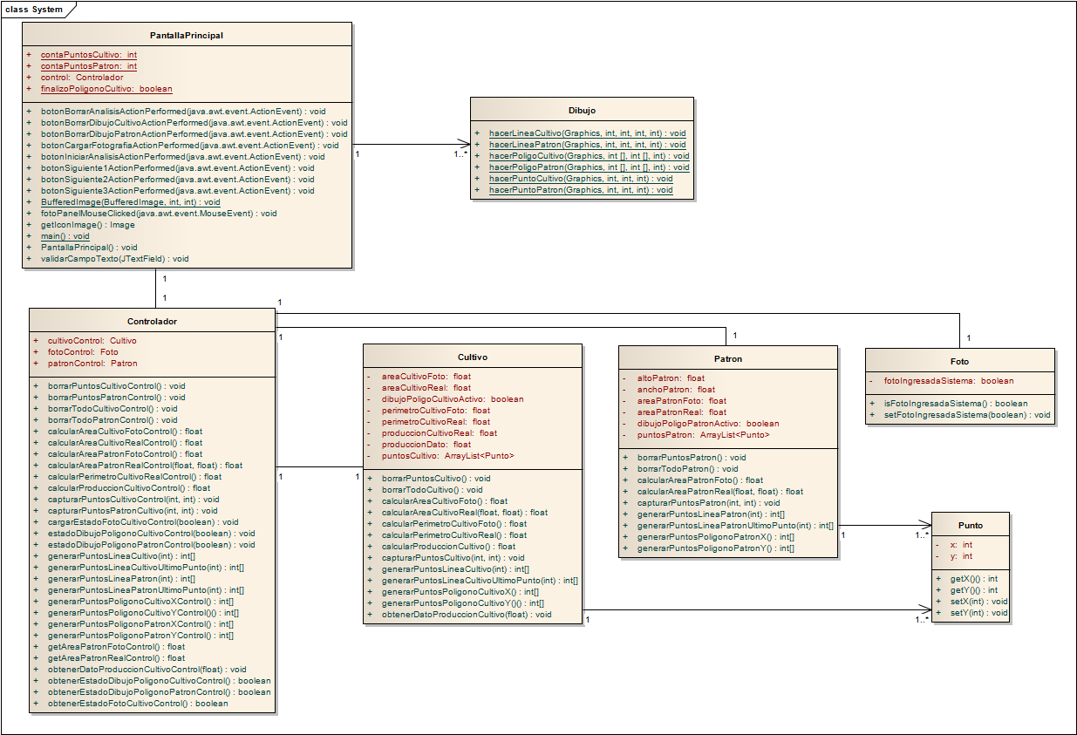

Ilustración 37 Diagrama de clases

Para darle trazabilidad a los requerimientos formulados se desarrollan diagramas de interacción como los diagramas de secuencia para ver la evolución de cada requerimiento dentro de su caso de uso, a continuación se presentan tres diagramas de secuencia que representan tres casos de uso fundamentales para el desarrollo del presente Trabajo de Grado:

1. **Dibujar el polígono del cultivo**

El Usuario coloca cada punto del vértice del cultivo y se van formando líneas cada dos puntos, una vez finaliza el cultivo, oprime clic derecho y se forma el polígono irregular.

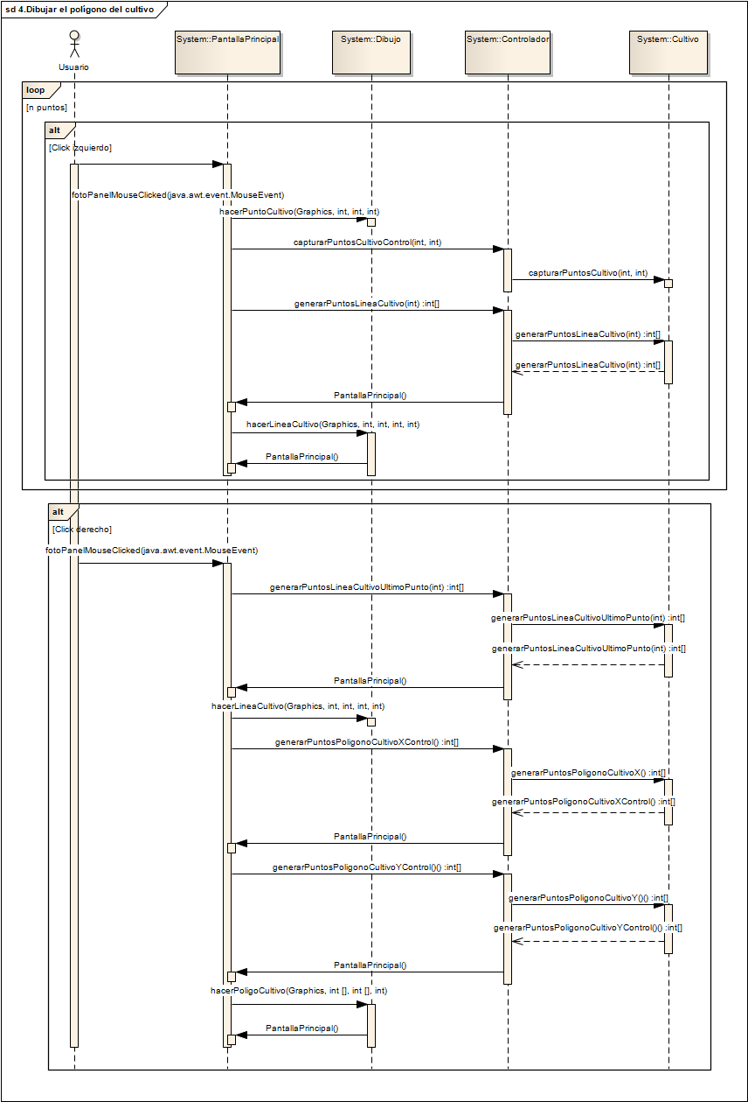

Ilustración 38 Diagrama de secuencia – Dibujar el polígono del cultivo

1. **Borrar polígono**

Una vez colocado el primer punto del dibujo de un polígono es posible borrar el dibujo mediante la acción del botón borrar polígono, este desencadena que se borren los datos almacenados hasta el momento así como el borrado de la pantalla del polígono.

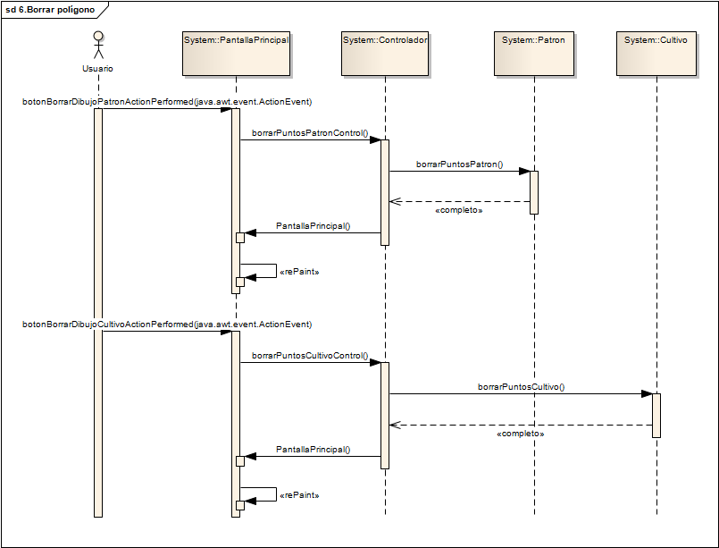

Ilustración 39 Diagrama de secuencia – Dibujar el polígono del patrón

1. **Ver área del cultivo**

El Usuario puede ver el resultado del área del cultivo en metros cuadrados una vez presiona el botón de ir al paso de resultados.

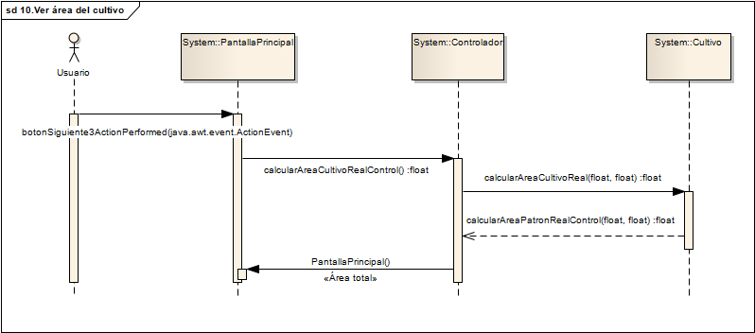

Ilustración 40 Diagrama de secuencia – Ver área del cultivo

Para ver los demás diagramas de secuencia de los 9 casos de uso restantes se puede remitir al Documento SDD (Ver Documento SDD).

## Manual de Instalación

Este Anexo se puede enlazar en el documento Manual de Instalación (Ver Documento Manual de Instalación), a continuación se presenta un extracto de numerales del documento que apoya lo enunciado en la Memoria

El hardware mínimo que se debe tener para la ejecución de la aplicación

* Procesador Intel Pentium IV
* 1GB de RAM
* 20 GB de disco duro
* Tarjeta de video de 512MB
* Pantalla, mouse y teclado
* Pantalla con resolución 1680 x 1050

El software base que se debe tener:

* Sistema operativo: Windows XP, Vista, 7 ó 8 ó Ubuntu 12.10 – 14.04
* Máquina virtual de Java: JRE (Java Runtime Environment)

Nota: Es posible que la aplicación sea compatible con otros sistemas operativos pero se debe tener en cuenta que este debe tener instalado el JRE.

**Instalación en Windows**

Pasos para la instalación:

1. Visite el sitio web de Oracle, [aquí](http://www.oracle.com/technetwork/java/javase/downloads/jre7-downloads-1880261.html)
2. Descargue el archivo de acuerdo a la arquitectura de su computador 32 o 64 bits
3. Ejecute el instalador
4. Reinicie su computador

**Instalación Ubuntu**

Pasos para la instalación:

1. Abrir una Terminal
2. Escriba *sudo apt-get update* y oprima enter
3. Seguido escriba *sudo apt-get install default-jre* y presione enter
4. Espere a que finalice la instalación
5. Reinicie el computador

## Manual de Usuario

Este Anexo se puede enlazar en el documento Manual de Usuario (Ver Documento Manual de Usuario), a continuación se presenta un extracto de numerales del documento que apoya lo enunciado en la Memoria

La aplicación se encuentra disponible para la descarga en este [enlace](http://pegasus.javeriana.edu.co/~CIS1430IS05/" \l "documentos), en la sección “2.Aplicación-SW”descargue el archivo .zip y descomprímalo.

**Ejecutar en Windows**

Dentro de la carpeta Ejecutable abra la carpeta Windows y ejecute **Aplicacion_SW.jar**

**Ejecutar en Ubuntu**

Dentro de la carpeta Ejecutable abra la carpeta Ubuntu y ejecute **Aplicacion_SW.jar**, si se presentan problemas con las ejecución del archivo, debe dar clic derecho sobre el icono de Aplicacion_SW.jar y seleccionar propiedades, luego ir a la pestaña permisos y activar la opción “Permitir ejecutar el archivo como un programa”.

**Aplicación de Software**

A través de la aplicación desarrollada que soporta el método matemático de dimensionamiento de áreas de cultivos inscritos dentro de polígonos irregulares, es posible utilizar el asistente que mediante 4 pasos ayuda al análisis de un caso de estudio:

**Paso 1. Sección de la fotografía aérea**

Los archivos válidos deben cumplir con las siguientes condiciones

* Formato .jpg ó .png
* Relación 4:3
* Tamaño mínimo 1280 x 960 px
* Tamaño de la redimensión 1280 x 960px
* La fotografía aérea debe ser perpendicular a la superficie
* Dentro de la imagen de la fotografía debe estar presente el patrón de referencia
* Un ejemplo de fotografía válida es el siguiente

Un ejemplo de fotografía aérea válida es el siguiente

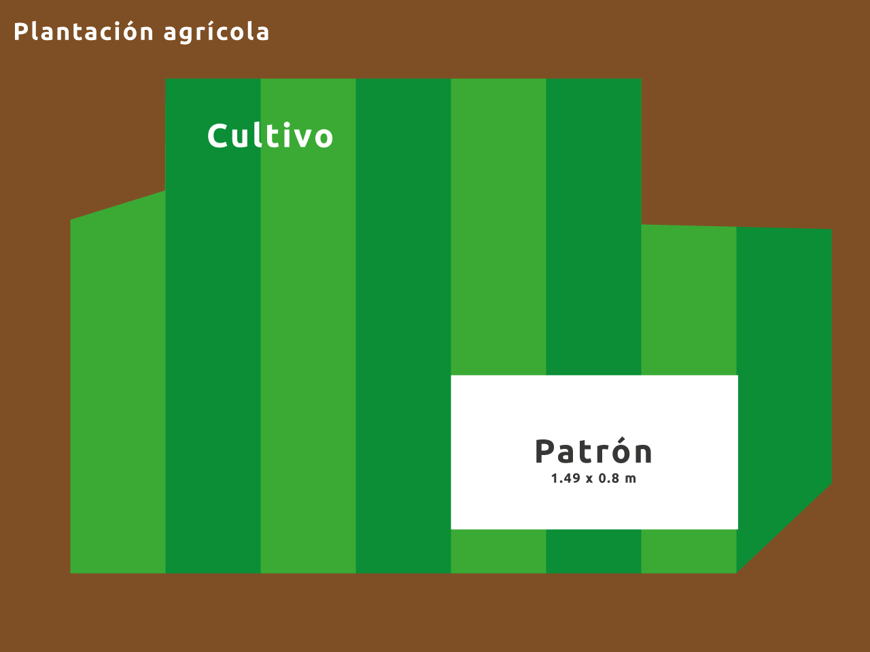

Ilustración 41 Ejemplo de fotografía aérea válida

**Paso 2. Sección del patrón**

El paso a paso de esta sección incluye el dibujo del patrón y especificar su dimensión:

* Especifique las dimensiones ancho y alto del patrón
* Seleccione cualquier esquina del patrón y de clic izquierdo, se marcará un punto azul
* A continuación marque los otros tres puntos en sentido horario
* Una vez marcados los cuatro puntos oprima clic derecho para dibujar el polígono

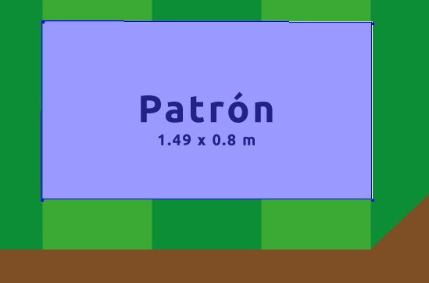

Ilustración 42 Dibujo del patrón

**Paso 3. Sección del cultivo**

El paso a paso de esta sección incluye el dibujo del cultivo y especificar su producción:

* Especifique la producción del cultivo
* Seleccione cualquier esquina del cultivo y de clic izquierdo, se marcará un punto rojo
* A continuación marque los otros n puntos en sentido horario
* Una vez marcados los n puntos oprima clic derecho para dibujar el polígono

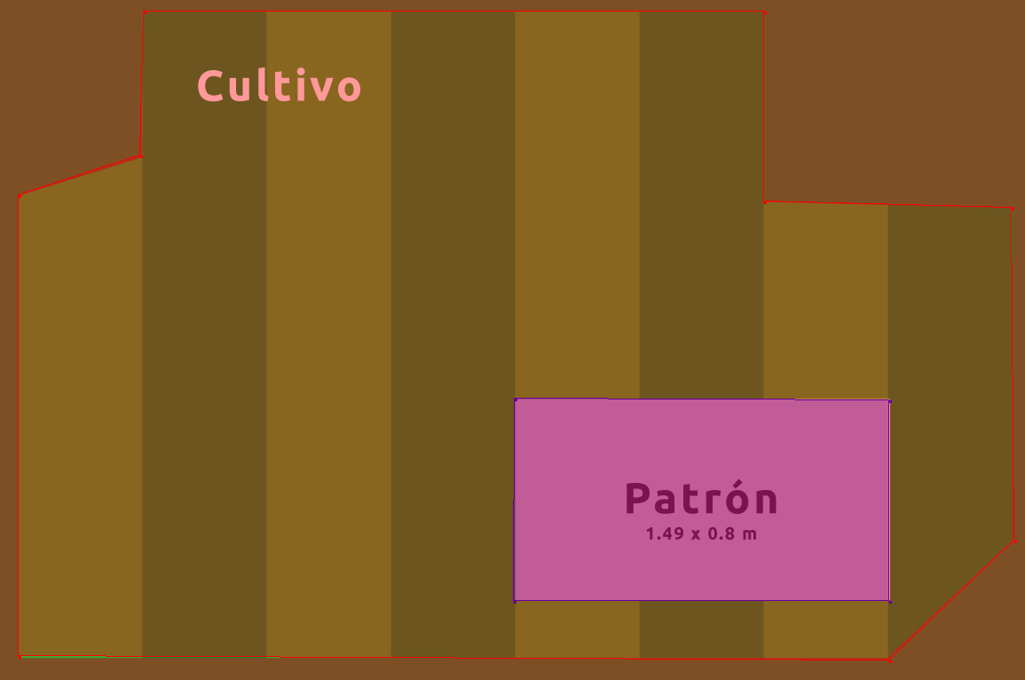

Ilustración 43 Dibujo del cultivo

**Paso 4. Sección de resultados**

En la sección de resultados es posible ver los datos generados por el software en cuanto al área, perímetro y producción estimada del cultivo y el sistema queda listo para analizar un nuevo estudio si así se desea.

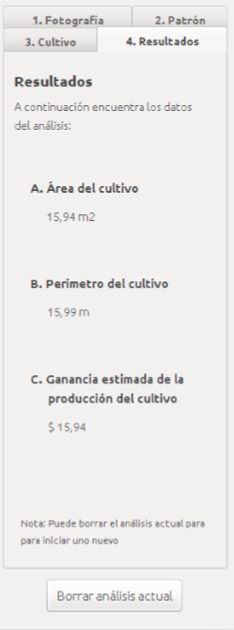

Ilustración 44 Sección de resultados

## Plan de pruebas

Este Anexo se puede enlazar en el documento Plan de Pruebas (Ver Documento Plan de Pruebas), a continuación se presenta un extracto de numerales del documento que apoya lo enunciado en la Memoria. Las cinco pruebas enunciadas consisten en lo siguiente:

**Prueba I – Patrón de referencia**

**Propósito de la prueba**

Identificar el error cuadrático medio (ECM) que presenta el software de apoyo al dibujar los polígonos del cultivo y el patrón a partir de una fotografía en el cual se conocen de antemano los tamaños del área y perímetro de los polígonos. Esta prueba va destinada a identificar el error que se pueda dar por la apreciación grafica que el Usuario puede tener al dibujar.

**Descripción de la prueba**

La prueba consiste en analizar una imagen que tiene las medidas garantizadas y cumple con los siguientes parámetros:

* Tamaño: 1280 x 960 px
* Extensión: .png
* **Patrón**
  + Forma: Rectangular
  + Tamaño: 1.5m x 0.9m
* **Cultivo**
  + Forma: Rectangular
  + Tamaño: 3.8m x 2.5m
  + Área: 9.5m2
  + Perímetro: 12.6m

La entrada de la prueba es la siguiente imagen



Ilustración 45 Prueba I – Error de dibujo

**Resultados esperados**

Se espera que al final de la prueba se informe el ECM hallado en el desarrollo de la prueba al tomar cinco muestras.

**Prueba II – Vuelo en ambiente controlado**

**Propósito de la prueba**

Identificar el error cuadrático medio (ECM) que se presenta por la captura de la fotografía desde el UAV en un ambiente controlado de laboratorio, dicha fotografía se debe garantizar perpendicular a la superficie, utilizando el estabilizador de cámara montado en la plataforma del UAV.

**Descripción de la prueba**

La prueba es en un ambiente controlado de laboratorio bajo las siguientes condiciones:

* Prueba en ambiente controlado
* Vuelo del UAV en interiores a una altura menor a los 70cm de la línea de suelo
* La representación del cultivo se hace con un pliego de cartulina negra (1m x 0.7m)
* La representación del patrón se realiza a través de una letra H centrada en el pliego, realizada con cinta de enmascarar de un grosor de 0.012m
* La fotografía debe ser corregida debido a la lente gran angular de la cámara
* La fotografía aérea debe ser tomada perpendicular a la superficie del cultivo

El ambiente controlado se debe representar de la siguiente manera

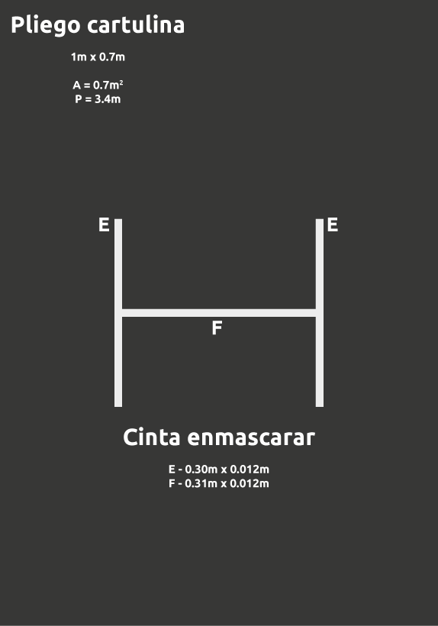

Ilustración 46 Prueba II – Error de captura de la fotografía aérea

**Resultados esperados**

Al final de la prueba se espera la información relacionada con el ECM obtenido entre la comparación de área y perímetro del ambiente controlado y el resultado de área y perímetro dado por el software a partir de la fotografía aérea tomada desde el UAV, el dato del error debe ir acompañado por la razones que sustentan dicho resultado.

**Prueba III – Vuelo en campo abierto**

**Propósito de la prueba**

Calcular el área máxima que la fotografía aérea puede representar a partir de la altura de toma y el campo de visión (FOV) que la cámara GoPro Hero 3+ puede obturar. Dicha prueba es la base para poder establecer la resolución espacial (medida en metros que representa cada pixel de la imagen) que brinda la fotografía.

**Descripción de la prueba**

La prueba a realizar es en campo abierto con las siguientes condiciones:

* Características de la zona: Campo abierto de zona verde
* Vuelo con el UAV equipado con cámara GoPro Hero 3+ y estabilizador de imagen
* Fotografía aérea perpendicular a la superficie en relación 4:3
* Altura del vuelo: De 10 a 14 metros de altura sobre la línea de suelo
* Dentro de la fotografía debe capturase el patrón
* Dimensiones del patrón: 1.49 x 0.8m

Un esquema del ambiente a conformar es el siguiente:



Ilustración 47 Prueba III – Área máxima capturada

**Resultados esperados**

Se espera obtener el procedimiento para calcular el área máxima vista en una fotografía aérea de acuerdo a la altura y al FOV de toma, junto a esto deben estar los resultados de área máxima para los primeros 20 metros de altura.

**Prueba IV – Vuelo en campo abierto demarcado**

**Propósito de la prueba**

Estimar la resolución espacial que brinda una fotografía aérea de acuerdo a la altura y el FOV de toma, a través de esta prueba es necesario determinar cuanta área representa cada pixel de la fotografía en la realidad.

**Descripción de la prueba**

La prueba debe ser en campo abierto con las siguientes condiciones:

* Características de la zona: Campo abierto demarcado tipo cancha de futbol
* Vuelo con el UAV equipado con cámara GoPro Hero 3+ y estabilizador de imagen
* Fotografía aérea perpendicular a la superficie en relación 4:3
* Altura del vuelo: De 35 a 45 metros de altura sobre el suelo
* Dentro de la fotografía debe capturase el patrón cercano a la zona de penalti
* Dimensiones del patrón: 1.49 x 0.8m

Un ejemplo de la zona de interacción es la siguiente:

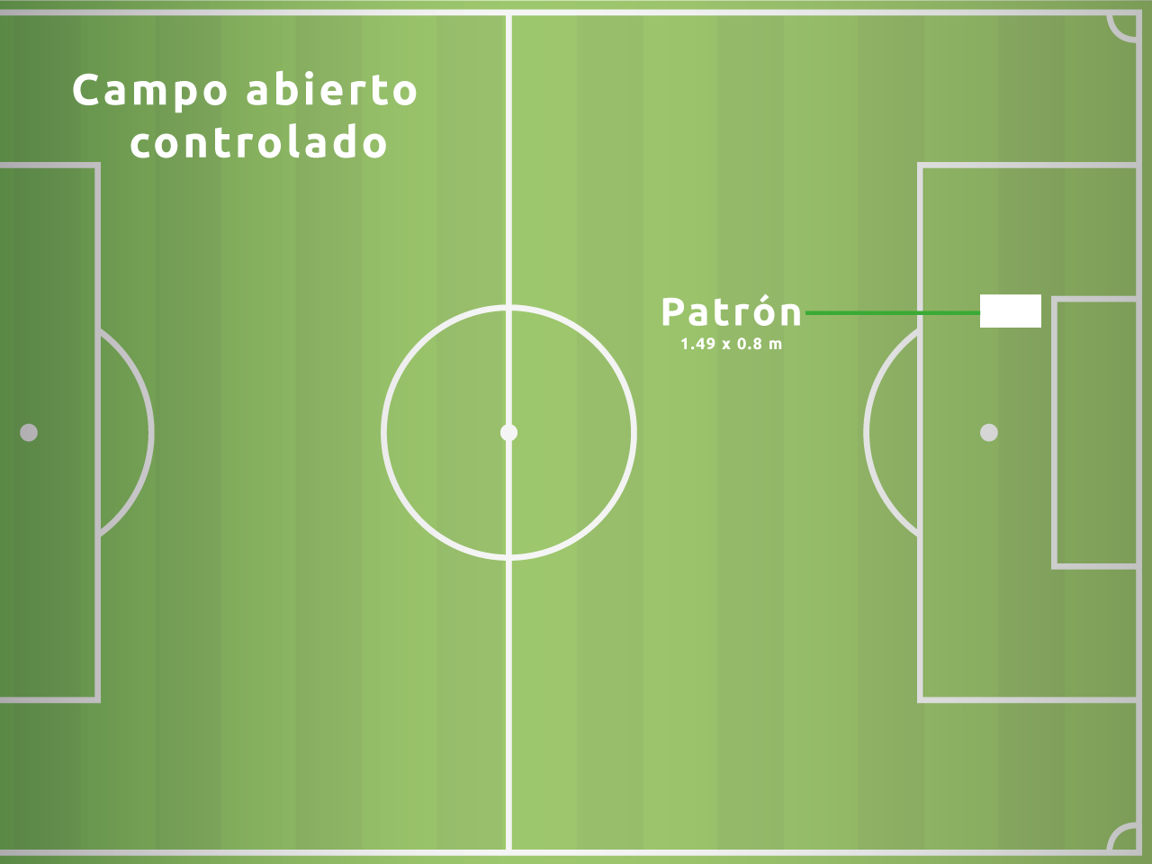

Ilustración 48 Prueba IV – Resolución espacial de la captura

**Resultados esperados**

Obtener los datos estimados de la resolución espacial de las fotografías aéreas capturadas desde UAV’s partir de la altura y el FOV de captura, determinado cual es la dimensión de cada pixel.

**Prueba V – Vuelo sobre un cultivo**

**Propósito de la prueba**

Identificar el error cuadrático medio (ECM) que se presenta entre el tamaño del área real del cultivo y el área captada a través de una fotografía aérea del cultivo.

**Descripción de la prueba**

La prueba consiste en:

* Características de la zona: Cultivo con un área menor o igual a una hectárea
* Adquirir el plano con las medidas del cultivo
* Vuelo con el UAV equipado con cámara GoPro Hero 3+ y estabilizador de imagen
* Dentro de la fotografía debe capturase el patrón este puede estar dentro o fuera del cultivo
* Dimensiones del patrón: Cuadrado de lado entre 15m y 25m de longitud
* Altura del vuelo: De 40 metros de altura en adelante

Un ejemplo del escenario de prueba puede ser el siguiente

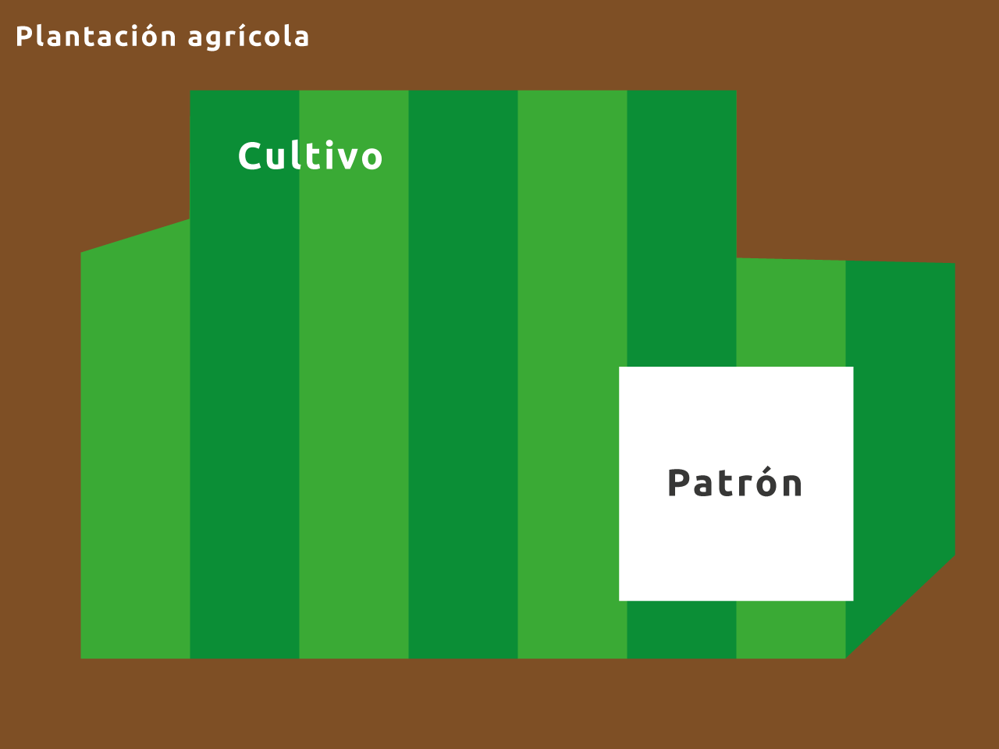

Ilustración 49 Prueba V – ECM de captura del cultivo

**Resultados esperados**

Obtener el ECM a partir de 5 muestras, con dicho resultado se debe validar el método matemático propuesto y la implementación del software generado a partir de la captura de un cultivo, todo ello enmarcado dentro de un proyecto piloto.

## Guía de fotografía aérea desde UAV’s

Este Anexo se puede enlazar en el documento Plan de Pruebas (Ver Documento Guía de fotografía aérea desde UAV’s ), a continuación se presenta un extracto de numerales del documento que apoya lo enunciado en la Memoria.

**Recomendaciones de vuelo**

* No volar en lugares prohibidos
* Evitar volar en interiores
* Evitar volar con vientos mayores a 10m/s o 36km/h
* Volar con una temperatura entre los 0°C y los 35°C
* Volar en condiciones secas, no volar bajo lluvia o en presencia de tormenta eléctrica
* No volar cerca de aeropuertos o sobre aglomeraciones de personas
* No operar el UAV más allá de los 5km de radio
* No volar a más allá de una altura superior a los 500 pies o 152.4m
* El UAV siempre debe volar bajo el contacto visual del piloto

**UAV ASCTEC Firefly**

* Hélices pequeñas de 8”
* Tren de aterrizaje en fibra de carbono
* Dimensiones: 60.5 x 66.5 x 16.5 cm
* 6 motores brushless
* Computador con Intel Core i7, 4GB de RAM, SSD 64GB
* Máxima carga: 600g
* Máxima velocidad: 15m/s ó 54km/h
* Máximo tiempo de vuelo sin carga: 22min
* Máximo tiempo de vuelo con carga de 600g: 12min
* Batería LiPo 11.1V a 4900mAh

## Glosario

Algunas definiciones útiles para comprender el presente Trabajo de Grado

**Agricultura de Precisión**

La Agricultura de Precisión (AP) es un término agronómico de gestión de parcelas agrícolas, basado en los cambios constantes del campo. Requiere del uso de Sistema de Posicionamiento Global (GPS), sensores, satélites e imágenes aéreas junto al apoyo de un Sistema de Información Geográfico (SIG) para estimar, evaluar y entender cambios (Marote, 2010).

**Arquitectura de software**

Es el establecimiento de un marco estructural que identifica los principales componentes de un sistema y las comunicaciones entre estos. Sirve como una forma de estructurar las decisiones entre los clientes desarrolladores y gestores (Sommerville, 2006).

**Diagrama de clases**

Describe los tipos de objetos del sistema y las relaciones que existen entre ellos (Fowler & Kendall, 1999)

**Diagrama de casos de uso**

Es una manera de utilizar el sistema o de interactuar con él, los casos de uso proporcionan una definición de las necesidades a cubrir en el proyecto desde el punto de vista del Usuario (Barranco, 2001).

**Diagrama de componentes**

Presenta el sistema de software dividido en componentes y como las dependencias entre ellos (Fowler & Kendall, 1999).

**Diagrama de despliegue**

Modela la disposición física de los artefactos de software dentro de nodos representados por elementos de hardware (Fowler & Kendall, 1999).

**Diagrama de secuencia**

Presenta la interacción de los objetos a través del tiempo y como se pasan mensajes entre ellos (Fowler & Kendall, 1999)

**Fotografía aérea**

Las fotografías aéreas son capturas del espacio desde vehículos (Aeroplanos, Globos, Grúas) que llevan cámaras a bordo, dichos vehículos logran alturas superiores a la línea del suelo. La fotografía aérea se codifica bajo el modelo RGB (rojo, azul y verde), dichas fotografías son capturadas por cámaras que se forman de manera oblicua o perpendicular a la superficie de toma (Buill & Núñez, 2003).

**Fotogrametría**

La Sociedad Internacional de Fotogrametría y Teledetección (ISPRS) define la fotogrametría como *“Photogrammetry and Remote Sensing is the art, science, and technology of obtaining reliable information from noncontact imaging and other sensor systems about the Earth and its environment, ant other physical objects and processes through recording, measuring, analyzing and representation”* (ISPRS, 2010), en contexto se entiende la fotogrametría como una disciplina que obtiene información a partir de la medición sobre fotografías, sin necesidad de estar en contacto directo con el objeto.

**Imagen pancromática**

Es una imagen de la realidad del espacio capturado, dicha imagen se encuentra superpuesta por todas las bandas del espectro electromagnético (Buill & Núñez, 2003). Las imágenes pancromáticas pueden ser capturadas por estaciones o vehículos que llevan una cámara sensible a la luz visible.

**Polígono irregular**

Figuras planas que se componen de segmentos infinitos donde sus lados y ángulos interiores no son semejantes entre sí (García & Rosique, 1994).

**Requerimiento**

Una declaración abstracta de alto nivel de un servicio o una restricción que debe proporcionar el sistema (Sommerville, 2006).

**Requerimiento funcional**

Declaraciones de los servicios que debe proporcionar acorde a entradas particulares y como se debe comportar en situaciones particulares (Sommerville, 2006).

**Sistema de Información Geográfica**

SIG es el acrónimo de Sistema de Información Geográfica. Es una colección integrada de software y el uso de los datos obtenidos por este para: administrar información sobre los lugares geográficos, analizar las relaciones espaciales, y el modelo de procesos espaciales. SIG proporciona un marco para recopilar y organizar datos espaciales e información relacionada para que se pueda mostrar y analizar (Longley & Goodchild, 2005).

**SDD**

Corresponde al documento que contiene la Descripción del Diseño de Software (Mall R. , 2009)

**SRS**

Corresponde al documento que contiene la Especificación de los Requerimientos de Software (Mall R. , 2009)

**Vehículo Aéreo no Tripulado**

Vehículo Aéreo no Tripulado (UAV), es un vehículo aéreo sin piloto a bordo. Los UAV’s pueden ser controlados a distancia (por ejemplo controlado por un piloto en una estación de control en tierra) o pueden volar de forma autónoma sobre planes vuelo programados por GPS. Los vehículos aéreos no tripulados se utilizan en la actualidad por una serie de misiones, incluyendo el reconocimiento desde el aire, captura de imágenes aéreas y en tareas de ataque y persuasión (The UAV definition, 2012).

